出國報告（出國類別：進修）

美國法學教育、司法制度與政府律師之研究

服務機關：臺灣臺北地方法院檢察署

姓名職稱：檢察官黃兆揚

派赴國家：美國耶魯大學

出國期間：2005年 8月至2006年7月
摘要

本文是赴美一年之進修報告，研究方法除靜態閱讀外，亦包括動態的觀察、討論、比較、及實地的參訪考察。報告主題在法學教育制度、法院運作特色、及政府律師制度三者。首先，考察美國法學院人文風氣、教學理念、組織系統、課程規劃、學生發展，學術界、實務界與產業界之緊密交流，及培養法律人才之策略，作為我國法律人才養成制度之參考。其次，考察美國法院運作，陪審團形成背景、法庭秩序維持機制、法院運用禁制令提早介入社會紛爭、有效預防犯罪、如何保持與社會互動，提升裁判品質，憲法如何經由法院，影響政府決策與人民行為，作為我國司法改革之參考。第三，受邀至聯邦司法部演講過程，與政府律師及實習律師座談結果，參訪聯邦機構，實地考察美國政府律師之招募、養成及業務性質，鼓勵我國檢察官在傳統刑事訴訟業務以外，亦能擴展職能專業，貢獻於犯罪預防、社區保護、國際事務，及整體國家法制建設工程。

大綱
美國法學教育、司法制度及政府律師之研究

第一章 前言……………………………………………………………………..5
第二章 美國法學教育…………………………………………………………..7
一、法學院的社群氣氛……………………………………………………..7
二、教學組織………………………………………………………………..9
三、實習課程………………………………………………………………12
四、生涯規劃………………………………………………………………15
第三章 英美司法制度………………………………………………………....18
一、陪審團的起源…………………………………………………………18
二、鼓勵說真話的文化……………………………………………………19
三、強大的司法工具—禁制令（injunction）……………………………20
四、當事人適格與訴訟標的之開放性……………………………………22
五、司法介入之時機………………………………………………………23
六、法院之友（amicus curiae brief）..….………………………………...27
七、嚴格的事實審…………………………………………………………27
八、憲法的日常化、基本化………………………………………………29
第四章 參訪交流－考察政府律師制度………………………………………32
一、邀約緣起………………………………………………………………32
二、行抵華府………………………………………………………………35
三、司法部…………………………………………………………………36
四、簡報座談………………………………………………………………42
五、國會山莊………………………………………………………………48
六、最高法院………………………………………………………………52
七、小結……………………………………………………………………56
第五章 檢討與建議……………………………………………………………58
一、教育訓練………………………………………………………………58
二、檢察制度……………………………………………………………….59
三、政府法制……………………………………………………………….61
附錄
1. 致北檢書信七封………………………………………………………....64
大學城市之興起……………………………………………………...64
法學院之歷史與發展………………………………………………...67
校園生活與學術環境………………………………………………...70
上訴巡迴法院考察…………………………………………………...75
與聯邦觀護人與法官有約…………………………………………...78
中國話題……………………………………………………………...81
舊金山檢察長………………………………………………………...84
2. 赴美半年報告…………………………………………………………....87
3. 參考文件
A.法學院學生協助卡催娜風災成果年度報告………………………….97
B.法理學工作圈活動公告……………………………………………….99
C.模擬法庭公告………………………………………………………...100
D.康州聯邦檢察官辦公室及耶魯法學院法律實習課程計畫………...102
E.美國聯邦機關至耶魯大學校園招生博覽資料………………………104
F.耶魯法學院法律服務社致聯邦最高法院之法院之友書狀…………105
G.法學院教師致參議院之類似法院之友書狀………………………....107
H.司法部圖書館簡介…………………………………………………...108
I.司法部演講現場照片………………………………………………….109
J司法部致作者感謝狀………………………………………………….110

美國法學教育、司法制度及政府律師之研究
第一章 前言

2005年筆者出國時的國內法律界，正在熱烈討論法學教育的改革，為適應全球化、社會多元、及人才國際化之趨勢，司法改革的焦點漸漸從訴訟程序的移植改制，轉而開始正視以人力素質—法律人才—之提升為改革重點，此從不論是國內由呂副總統等各界所推動之法律考試制度變革、或是鄰國如日本、韓國早已大刀闊斧實施之法學院改制等創新，我們明顯感覺得到，法律人才之教育、訓練、交流及國際化的需求越來越多，法律人對內的服務品質及對外的競爭力也越來越受到重視。

出國這段期間，國內正熱烈迎接檢察制度之百年歷史回顧與展望，各界撰文、研討、祝賀及舉辦文物展之同時，使我們更有機會省思在未來的社會與變遷的環境中，檢察官工作下一步的努力方向。近年來，論者有謂檢察官面臨雙重失落的危機，即一方面司法獨立地位不若法官，訴訟制度的變革使檢方處於吃力不討好的境地，另方面司法警察界亦挾其龐大的預算人力與日漸專業之優勢，不斷質疑、抗拒及力爭檢察官之偵查主體地位。在此政治勢力的推移角力中，檢察系統掌握之預算、人數或具備的公關能力均較少，因此往往處於劣勢。

這一年，見識到美國培養法律人才之系列體制及法律工作者的圖像，從校園、實務界、至美國官方、及與各國法律人的接觸、學習與考察中，筆者確信台灣長期以來一直欠缺培養法律人才的良好機制，形式化作風盛行，無論是學校教出的法律觀念、立法製造出的法律條文、或法律人理解運作出來的法律實務，匠氣十足，難以有效監督政府、改善制度及回應社會的需求。其中，我們不難發現，法律人或法律工作的形象，多講究書面作業與文書品質，很少是講究對外溝通、擔任領導、結合資源、實地訪查、及保護預防等面向。

舉例而言，筆者在與美國司法部民事廳的政府律師聯繫過程中，不時會聽到她必須出差到夏威夷、或其他州的法院機構或利益團體，處理如環境污染或自然生態等涉及聯邦政府施政權力或公共利益事件，美國法律人的足跡遍布各種紛爭問題之根源處，法律人的思維不限於法庭與訴訟，而延伸至法庭以外之犯罪預防、司法保護、社會福利、國際合作等政策興革領域。反觀國內，檢察官只管刑事訴訟業務，好像只能在法官與警察間之夾縫中求生，一方面努力爭取法官般之司法保障，一方面害怕失去犯罪偵查的資源權力，且又僵化地以前者為目標，以後者為績效手段。在績效方面，檢察官好像只能跟警察搶辦案權限、爭諉個案的成敗功過、開發案源、加強辦案（這裡的辦案是指以犯罪之認定為目的之偵查行為）表現等，檢察官好像除了個案偵查之外，就沒有別的舞台來發揮專業、服務社會、貢獻國家。這是政府法律制度的宿命，還是政府法律人思維的侷限？

法律制度的形成及運作的風貌，源自於法律群體固有的觀念與認知，法律族群固有的觀念與認知，又源自於所受的法學教育、訓練、養成及工作環境。因此，比較法的分析或外國制度的介紹，應該多從成因、背景、及觀念差異等根本面著手，才能窺知全貌，幫助省思。提供了足夠資訊後，剩下的就是選擇的問題，也是政治的問題，應留待公眾監督評判。

本篇出國報告，擬介紹美國法律人才的養成機制，並就筆者觀察所及部分，與台灣作比較。第二章談論美國法學教育的作風、組織、教學、課程及與各系統之連結關係，幫助我們理解美國法律界的搖籃，如何培養出一群思想靈活、歷練豐富、視野廣闊之法律人，及對比我國這方面一些根本差異。第三章介紹美國司法制度的特色，重點在於瞭解美國法院如何介入國家發展、社會變革及促進公民政治參與，及法院為發揮上述功能所使用的工具，以及各界如何參與、使用司法機制，以快速、有效地反映問題、解決問題。第四章為這一年最壓軸之參訪經歷，乃筆者全家受邀至美國聯邦司法部演講之紀錄，行程包括聯邦司法部、國會山莊、及聯邦最高法院之參訪與座談過程，除許多組織管理面的心得以外，本章重點亦在介紹美國政府律師之養成制度與工作圖像，瞭解他山之石，提供國內政府法律工作圈（包括檢察官）一個發揮專業、服務公眾、滿足工作熱忱的另類思考方向。第五章檢討與建議。最後是附錄，收集彙整筆者在國外進修期間，每月固定寄給台北地檢署全體同仁之進修心得報告，包括校園學習、研討座談、交流經驗、歷史典故、聯邦法院及地檢署等機構參訪之心得等，俾讀者身歷其境，分享體會一個初至美國在當地學習、生活、適應、觀察與各項交流之總體驗。

第二章 美國法學教育

一、法學院的社群氣氛

法學院院長在開學對新生致詞時不斷強調，他的治校理念，是將法學院營造成為一個彼此奉獻的社群（a community of commitment）。法學院不僅是你生命中某一段求學機構而已，而是希望你能從中找到今後人生致力的方向。學校強調合作、冒險、及探索的精神，希望同學間具有信任、互助關係，並成為終生的良師益友（如參加你的葬禮）。相較於其他名校，耶魯法學院特殊之處，是沒有畢業成績的排名，也不希望同學彼此競爭，而是強調發揮每人潛力，做到最佳表現。

有一則笑話是，在考試時，鄰座同學的筆不小心掉在地上，隔壁同學見狀會幫忙拾起，這一定是在耶魯的考場；若同樣掉筆的情形，旁人均莫不關心、視若無睹，埋首自己的考卷，這應該是在哈佛的考場；再同樣的情形，隔壁同學見狀，反而將筆踢得更遠，那麼你已經來到了哥倫比亞校園。這個故事是一位哈佛的學生所轉述，並非在耶魯校園聽聞，更可佐證耶魯強調的合作代替競爭的精神，並非自誇。

許多方面可以看出學校努力營造出社區之和樂融融及討論溝通的氣氛，例如：
（一）每週五下午五點到六點，學校餐廳免費供應餐飲(happy hour)，鼓勵師生同學共進晚餐，繼續討論課業及一週下來的學習成果，有時也會藉此場合舉辦學生組織活動及各項團體活動。
（二）每學期會舉辦2至3次的「院長有約時間」（drop in hour），在有沙發、名畫、地毯的高雅交誼廳內，擺設點心水果及飲料，讓同學隨意就座，向院長提問。副院長及各科室主管（尤其是教務組與生輔組）也會儘量到場，與院長一起聽取同學意見，回答各種問題。無論是學習、課業、生活、生涯規劃等，院長都會以其廣博的閱歷提供寶貴的意見。
（三）如同美國總統固定會發表國情諮文、國情報告（State of Union）一般，為讓學生瞭解目前法學院整體的營運狀況、面臨的挑戰、與未來的計畫，法學院院長每年開學後不久，亦會舉辦一場介紹學校營運概況的演說（State of the school）, 由院長親自報告學校現況，接受同學提問，並回應解說。目的亦是讓學生有參與感，藉由瞭解機構目前之處境、施政計畫、未來展望等，經由這項活動，亦表示學校尊重學生，在意同學，歡迎學生監督，且學校時時刻刻記得學生是學習主體，一切教育活動應直接對學生負責。建議司法官訓練所或其他教育機關不妨掌握參考、掌握其精神，。說不定會讓新世代的司法人員耳目一新，學到自重、參與及設身處地之成熟思維。
（四）院長隨時會以電子郵件向全體師生同仁發佈值得大家關注的新聞事件、學術活動（院長邀請外賓的系列演講）、學校立場、因應作為（如風災的捐款、救難、組成法律志工服務團）或社區的動態（如某教授得獎、獲聘、增添寶寶或甚至是追掉儀式）等，這些由院長發佈的訊息，多是精神激勵性質，促使全體師生同仁彼此關懷、展現關注、培養革命情感、並自覺自己身為法學院社區一份子之榮譽與休戚與共之感情，至於校務細節如教務、課程等事項，無須由院長信箱發佈，因為各科室處理即可。其實，整體大學的校長也是如此。
（五）院長信箱並非專供單向發佈消息之用，也是同學隨時可聯絡院長的最佳管道，當然，這需要特強的幕僚能力。例如，筆者去信院長詢問事項或邀約聽筆者的報告，院長秘書即直接回信，並告知院長目前的行程及可能的時間，無論結果如何，去信並不會石沈大海。同樣的情形，李昌鈺博士之研究機構秘書也是如此（李昌鈺博士有二個辦公室，一是州警政署之辦公室，二是紐海芬大學附設之研究機構及實驗室，二處之秘書都能迅速回應）。幕僚能力代表首長的形象，代表首長是否重視對外界的溝通與瞭解。

（六）再者是法學院充滿濃厚的對話氣氛，並具有一種「沒有陌生人」的感覺。這在各種場合都是如此。筆者某次參與國際法研討，與會者來自各個不同法學院，同樣是研究國際法的學生或學者，筆者鄰座之「陌生人」在與旁邊友人談話完畢後，竟很自然地換個方向，直接問筆者某個具體問題，及我的看法，彷彿先前已經熟識一般。一天下來數度交談，最後仍不知道彼此姓名，但隱含的意思好像是：反正日後會再見面，問題本身比較重要。凡此彰顯出學術社群，急於蒐集各種觀點或意見，至於社交話語或禮貌介紹這道程序，則直接省去。這就是充滿人文對話氣氛之名校具有的特質。

（七）最後要強調的是法學院具有高度人道氣氛與救世的熱忱。進修這一年間，美國中南部發生歷史記錄上頗為慘烈的Katrina風災，造成紐澳爾良地區人民生命財產大規模的損害。法學院、法律服務社團及相關實習課程的學生，立即籌組法律服務小組，及捐款專線，並召集學生義工，於寒暑假期等適當之時間，前往現場與相關部門合作，提供與災難善後與重建有關之法律服務。院長及校長不時也會寄送電子郵件予全體師生，報告捐款進度、援助任務、工作進度及目前達成之績效，使全體師生同仁隨時知悉、關注相關情形，無形中產生高度之參與感，間接鼓勵更多人提供資源或服務，擴大整體的參與面。（參照附錄文件A法學院學生協助卡催娜風災成果年度報告）

另一個例子，蘇丹（Sudan）國在Darfur地區發生殘暴之種族屠殺罪行，引起國際共憤，法學院學生組織、國際法社團、相關學術工作小組、及教授的課堂中，即會安排時間及場合，由專家或熟悉事件始末之學者與同學，進行專題報告，並分享報告人參與相關救援計畫之經驗，及解說目前美國政府、民間組織、他國政府及其他國際組織已採行與將採取的因應作為，及檢討還能如何改善、遏止暴行，及懲罰相關負責人。這些討論說明，包括如何進行制裁、反制，如何鼓勵政府與民間企業撤資、中斷與蘇丹之貿易、如何封鎖銀行帳戶、凍結邪惡犯罪者之資金，如何譴責、阻止政府或大企業繼續投資蘇丹，及在實際步驟上，如何到地方議會或聯邦國會相關程序中進行遊說，喚起更多重視、及爭取國會議員之實質行動。

二、教學組織

一般台灣學生在美國校園課堂上，首先感受到最大的差異，往往是課程內容與教學方法。關於課程設計、教學方式、及教育理念等，尤其是西方國家與我們東方民族的根本差異，相信在教育學界有太多的書籍、專家、及有留學經驗的人，對此分享著墨甚多，相關資訊應是汗牛充棟。以下僅想說明，從法學院的角度，這樣的差異更是明顯。

法律課程上，問題永遠比答案重要。提問，分析、解決問題的過程，不僅是英美普通法系統中，其法理原則據以呈現與發展的基礎，也是培養法律人成熟、獨立思考能力不可或缺的過程。

由於美國法的一大特色，在於沒有標準答案。也因為法學院教學的一大目標，在於培養法律人看待事情的成熟度、以寬廣的角度、不設限的思考範圍，透過公認有效討論的程序，求得精準、漸佳的判斷力。因此，法學院教授不會整理法律條文或既有原則給同學，只會提出問題、培養同學形成問題的能力，先提出重要、值得優先注意、有意義的問題之後，再要求集體討論、比較、分析（既有原則與新的現象）、及嘗試解答、提出解決方案。這樣的過程，必須仰賴高度的語言能力，以及一些背景知識與人生經驗（也可部分說明為何美國法學院入學條件必須是大學畢業以上），才能實質參與，這就是讓英文非母語的國際學生，在入學前階段最感震撼與頭痛的地方。

此外，比較值得注意，也較少人論述的是關於法學院的教學組織系統。

從人員組成的角度來看，構成法學院之學術社群的種類多樣多元，可謂琳瑯滿目。除了我們熟知的教授及學生二個對向的族群以外，這中間尚包括諸如：

（一）訪問教授Visiting Professor、訪問講師Visiting Lecturer：他國或他校前來本校學術交流，並長期或短期任教某些課程的教師
（二）訪問學者Visiting Scholar：他國、他校或其他機構之法律專家前來本校交流，從事研究，參與課程，法務部指派的訪問學者即屬這類身份
（三）專門講座研究員 Fellow：取得該講座提供之獎學金而依該講座指定領域從事特定題目之研究人員
（四）博士後研究員Post Doc Research：博士畢業後，取得正式教職前之專業研究人員，多用在法律以外之研究領域
（五）助教Tutor in Law：博士班學生在學校行政系統下之職稱，兼有教學行政之工作
（六）法律實習課程訪問教師Clinical Visiting Lecturer：多半主導或協助法律實習課程之教學研究工作，如當地的聯邦檢察官在學校兼任檢察實習課之老師，即屬此類
（七）院長邀請客座研究員Dean’s Fellow及其他細微差異之研究人員等等

以上人員，係劃歸屬於系上之教師族群（Affiliated Members of the Faculty），並非法學院之學生或行政同仁區塊，這些人視其學術計畫或交流契約之內容，有不同程度之權利（待遇、可用資源等）與義務（授課時數、研究進度等）。當然，這些系族群都是從事教學研究工作，彼此間只是任務比重不同，實質上非能截然劃分，有時也端視各人能力或積極度，有不同程度的表現與參與。例如，以訪問學者而言，原則上只要相關負責人同意，可自由參與任何課程、任何工作小組、任何研究計畫、任何實習課程、及擔任某程度之講師（只要你有這個價值）。彈性靈活度相當高。依此，如果訪問學者自我狹隘地定位為「純學生」，只負責上課及唸書，其餘活動均不參與，亦無不可，只是稍微偏離、矮化了訪問學者定位在教師族群圈之用意。有此認知以後，筆者即在某些熟悉的領域如檢察實習課程，主動坐在老師旁邊，充作老師與學生的中介，隨時提供台灣經驗，補充執法意見，扮演比純學生（主要是JD）更進一步的角色與功能。事後並師法訪問學者前輩，積極爭取對外演講交流、擴大參與之機會。（參照第四章）

以上多樣的系上族群，究竟是在何種場合或組織下，從事其教學、研究之工作呢？這涉及所謂「課」或「課程」的概念，應該如何理解的問題。

在台灣，傳統上「課」的圖像，就是一群學生排排坐在教室內，望著前方老師，對台下學生傳道、授業、解惑也。然而，耶魯校園「課」的概念內涵，無法用上述圖像予以解釋。法學院的所有活動，如研討會、工作圈（workshop）（參照附錄文件B法理學工作圈活動公告）、實習課程（又分不同模式，參下述）、模擬法庭（參照附錄文件C模擬法庭公告）、雜誌編輯、社團公益活動、與社區法律服務等，無論場所是在校內或校外，只要滿足規定的參與或貢獻條件下，經由老師認可，即算入學分，完成修習該「課」程。因此，重點是老師有權制訂取得學分的條件，剩下來則是，任何能增加法律人某方面之學習、體驗與成長之學術或實務活動，都可以是課程的一部分。更且，隨著必修課程比重的降低，選修課程數量的提高，及畢業條件的合理設定，每個學生直到畢業時，回顧其總計選修的課程、作過的實習、受過的訓練、及專攻的強項，彼此可能有很大的差異，因而形成多元化的法律社會新鮮人。

綜合而言，法學院擁有上述多樣化的系教師群，分別在上述多元化課程活動中，依其熱忱與計畫，扮演教學、指導、研究之工作，磨練學生各項技能、培養學生各項專業。再加上老師在各個課程中注入實用的教材、邀請各領域的學者專家與實務工作者到校演講座談或共同授課、提供學生寬廣的視野，及不定期舉辦校友回饋母校、生涯規劃系列演講、律師工作專題研討、院長系列講座、寒暑假在國內外的海外志工營、法律研習營、事務所實習、及政府機關實習等，如此形成一個綿密交織的教學網絡與學術組織系統。在這樣的龐大資源與教學組織下，自然造就出實力堅強的法律人才。

走筆至此，回想起筆者當時在美國目睹這一切，心中不斷湧起一股熱忱及願望，待回台灣後，筆者最想推動的計畫，就是設計如同耶魯法學院提供之檢察實習課（或稱為刑事程序實習課、政府法律事務實習課，皆無妨），讓檢察官至國內各法學院參與教學，並擔任課程導師，讓台灣法律學生提早認識、瞭解檢察官或其他司法人員的工作內涵，深刻體會刑事訴訟程序或其他司法程序之實務面向，有助於學生及早立定志向，作好法律人之生涯規劃。其實，日本在2004年推動、成立法科大學院，模仿美國法學院制度，其中師資部分，即規定應具有相當比例的教師，必須是由實務界的法官或檢察官擔任，此種規劃與上述構想不謀而合。

三、實習課程

慚愧的是，回國後筆者仍埋首於辦案工作，以下僅列出幾項重點，或可作為未來類似政策之參考：

（一）定位課程性質：

首先定位課程，是採取實習課、或是講授課的模式，或兼有二種模式。實習課，意味著學生必須到檢察署實習工作一定時數，例如耶魯法學院的檢察實習課（Prosecution Externship），1學期實習112小時者給予2學分，1學期168小時者給予3學分，提供同學任選，平均下來每週只要至地檢署實習數個小時。再結合每週固定2小時在學校裡討論，由導師檢察官主持，邀請實務界工作者與同學座談。

另外一種實習方式是駐地實習（internship），似乎是由服務機關直接以時薪聘僱或類似僱用之方式，讓學生直接在該機關上班，完整融入該機關之運作與文化。因為相當於上班，學生需付出較多時間，一般多在寒暑假期間，才有可能。也多提供予剛從學校畢業、正在求職之畢業生，作為職場轉換過渡期間的歷練。

（二）授課內涵：

若採授課模式，或兼有授課之時數，則要決定檢察官在學期課程中扮演的角色，以我參與的檢察實習課為例，該課程名義上是由法學院某位資深刑事法教授開設，實際授課並與學生互動者，係一名當地的聯邦檢察官，性質上介於教師與班級導師之間，在職稱上則冠以Clinical Visiting Lecturer。授課內容大部分由該名聯邦檢察官決定，多半是邀請各領域的實務工作者，有法官、檢察官、法務主管、辯護律師、聯邦觀護人、甚至執法同仁，警界主管等到場演講，介紹工作內容，並與同學座談，接受同學提問，關心同學在檢察署實習的心得，討論實務工作的具體問題。（參照附錄文件D康州聯邦檢察官辦公室及耶魯法學院法律實習課程計畫）

類似的課程，據筆者所知，世新大學法學院於2006新學年起，首度引進此種法律實務簡介課程。該選修課程雖非由檢察官或實務界人士任教，但該課程之授課教授，亦採取類似模式，每週安排各領域之實務工作者與同學演講座談，介紹說明法律實務工作之內容與挑戰，讓同學對未來職場環境有整體的瞭解，提早關注並投入有興趣的領域。

（三）瞭解需求面：

任何計畫必須有需求面之基礎，否則無人捧場、只是空談。類似的計畫要推動，亦必須先調查國內哪些法學院有此課程需求，或法學院認同之程度及希望採取的模式。畢竟國內大學法律系學生要應付許多實體課程與國家考試，因而可能認為法律職場環境的認識，距離學生尚遠，並非迫切之事（反正要先考上再說）。且國家考試內容仍以學說理論為主，出題老師多是未做過實務工作之學者教授，學生自然會優先專攻、背誦出題老師熟悉的理論與關心的議題。在此考試領導的環境下，實務界的運作機制與實務工作者之知識經驗，自然不是重點。國內此種情形，自然與英美法國家法律理論主要是從實務界發展出來，不可相提並論。

不過，隨著法學院科際整合的風潮及在職碩士班學程的推出，法學院學生族群也漸多元，關心的領域也漸趨細分，加上法曹一元化、三合一考試是既定政策，司法職位如法官助理、檢察事務官、司法事務官等也漸增，實務工作的分化與專門化日益明顯，因此，實務實習課程的重要性，應不難想像。潛在的課程需求應會慢慢浮現。

（四）現行體制的深化

司法官訓練所應該是現行體制下，唯一提供上述實習課程之專責機構，然而司法官訓練所或司法人員研習所，與各地方法院及檢察署一樣，僅提供實習機會予通過考試、預備分發之受訓學員，並未對外界法學院學生提供授課或實習之機會。司法官訓練所曾經研議要與相關法學院簽約，引入大學的資源，讓受訓學員能去特約大學上課研習，或接受特定教授的指導，某程度算入受訓的課程。這是以受訓學員為對象而設計的培訓計畫。受限於司法官訓練所之場地、預算、人力及機關的本質，司法官訓練所或許無法針對尚未通過考試之法學院學生，提供任何教學研習之課程，並酌收費用（是否會受質疑與民爭利？）。但本文所述美國法學院實習課程之規劃，倒是可以提供司法官訓練所或其他訓練機構，從事課程設計或教學活動時之參考。例如：司法官訓練所的導師，應在某些場合如外賓演講或實務座談之課程中，擔任座談主持人的角色，引導議題，鼓勵對話。蓋知識的火花或寶貴的靈感，通常是一同討論、交流而激盪出來的，非一定必須由上而下、單向傳遞。

四、生涯規劃

最後值得注意的是，美國法學院普遍重視學生之性格塑造，並積極協助學生從事生涯規劃。

法學院的諸多行政科室中，職業生涯規劃室Career Development Office（CDO）是很重要的部門，辦公室空間相當廣，藏書資訊也很豐富，像個小圖書館。CDO負責安排一切與生涯規劃有關之活動，凡是法院、政府機關、律師事務所、民間企業產業界、國際組織、非營利組織等，對法學院招募人才，或提供工作實習機會，都是透過CDO安排系列活動。（參照附錄文件E美國聯邦機關至耶魯大學校園招生博覽資料）

院長身為法學院領導人，學術、執業與行政歷練豐富，更重視培養學生的格局與視野，因此院長（辦公室）每學期會為學生安排有關法律職業生涯的系列演講活動（Dean’s program on the profession），以院長豐沛的人脈與資源，對外邀請或接受外賓到校演講，講者多係來自國內外各行各業之律師或校友，包括學術界、教育界、政府界、企業界、娛樂界、創投公司、非營利組織、聯合國、及其他國際組織。請這些人現身說法，目的是讓學生瞭解法律人可以在各行各業作出貢獻，擔任主管，創造價值，及獻身公益，鼓勵學生放大視野，不必自我設限，狹隘地認為畢業後僅能從事訴訟律師或司法官之類的工作。

重視法律人的生涯規劃，分享法律前輩的學思歷程、討論如何自我磨練，追求一個精彩、有意義的律師（廣義的律師概念）人生…等等，這些活動的背後，在在顯示出法學院具有一個關於教育理念的基本訴求，就是：學校不僅是知識傳遞之場所，更是性格塑造的搖籃。由於法律人在職場上經常握有權力，直接影響社會發展與個人福祉甚鉅，因此，健全的人格與高度的人文素養，乃法律人才之養成不可或缺的重點。

然而，除了上述一些軟性的美德（如正直、誠信、謙虛、及許多耳熟能詳的待人處事道理）以外，耶魯法學院及其他一流的學府，更強調培養學生積極的性格與價值，這也是台灣法學教育與法律訓練過程中較忽視的一塊，一言以蔽之，就是領導能力之栽培。為何強調這一點？因為生涯規劃的系列活動與啟發，目的是擴大法律人心胸視野，鼓勵學生畢業後開創新天地，在各行各業或其他創新的領域裡，都能發揮所長、貢獻人群。這樣的人格與壯志，需仰賴絕佳的領導能力、承擔風險之意願能力、及不怕失敗之創業進取心等等。在此系列活動中，院長或主辦單位特別會邀請一些有過特殊歷練（如創業、失敗、煎熬、奮鬥、合作、救援、克服恐懼、征服大自然、及其他挑戰自我的事蹟等）、或在某領域有卓越貢獻（政策、外交、國際、公益組織、改革、人權、環保、危機、科技、弱勢保護等事務）的前輩，前來與同學分享經驗，鼓勵同學不要妄自菲薄，不要浪費自身優勢，不要一昧循著前人足跡、一成不變、只走安全的道路等等。唯有崇尚這些價值，法律人才能開疆闢土、披荊斬棘，實際發揮影響力，從事社會改造，謀求人類福祉。

除了價值崇尚以外，生涯規劃之重視及相關系列活動，亦有另一個重要的功能，就是典範（role model）之作用。邀請各行各業、具備特殊經歷、擁有卓越貢獻、且風格不甚相同之法律前輩們到校演講，與同學們分享經驗，暢談如何度過精彩的法律人生，這些系列活動，漸漸地，必然會吸引、啟發某些學生聽眾，產生許多志趣契合之效應、及一種「有為者，當亦若是」之效果。例如：人權律師到校啟發了未來更多人權律師之種子；公益律師激勵了未來更多社會服務及關懷弱勢之律師團隊；企業律師可提供不少商業現實、競爭殘酷之教材，優渥年薪條件下應注意之身心健康與家庭生活方面之犧牲；女權律師鼓舞女性、發揮更強大的領導能力；國際法律師勉勵學生放眼世界、奉獻國家、或致力於全球公益…等等。

因為縱使每位學生的背景、興趣、專長、性格、或關心的領域不一定相同，但追求理想的職位，從事有興趣的工作，找到能發揮所長的位置，或幫助迫切需要的的族群等，這些渴望對所有學生之生涯規劃來說，並無二致。因此，年輕學子不僅學習知識、更需要典範，以作為日後求學、工作及生活之動力。

反過來說，如果法學教育不斷傳遞僵化的職場訊息（如：一定要考上司法官，否則如何如何…等），或不斷提供年輕學子或社會新鮮人狹窄的視野（如：公務員最有保障…等）與典範的單一化（以檢察官的典範人物為例，即：主任檢察官→高檢署檢察官→檢察長→總長、部長、院長…等），萬年不變，而缺少其他領域法律人的成功模範，或是漠視許多地區、機構或族群也很需要優秀法律人的關心與投入，如此長期下來，容易在單一典範系統內形成一種排他的體制（例如：每年全體畢業生擠破頭想考進少數的職位，排隊重考者眾，考上的人則開始專心走固定的升遷之路，與外界日漸隔閡）。此外，就社會整體人力資源而言，更可惜的是，許多考試能力較差，或志趣熱忱不在傳統典範圈內，而在其他寬廣領域的法律人，因缺乏各該領域的生涯規劃資訊與典範案例，結果猶如無頭蒼蠅不知去處，或自行探路，跌跌撞撞，不知如何有效地奉獻自己的一生，而許多需求領域亦得不到長期、穩定的法律人才，這是多大的社會損失。

最後，與生涯規劃課程有關者，尚有所謂禮儀、舉止、品味及求職技巧的課程，法學院事先訓練學生這方面的素養，目的在提升其專業形象，有助於日後求職、對外談判及獲取他人信任，這方面課程之細緻與講究程度，也令筆者頗為驚訝。許多講師都是成功的律師、外交家、作家或人力資源部門之主管，研討課題五花八門，從履歷表之撰寫、職場社交禮儀、用餐禮儀、接待禮儀、應對進退、到衣著場合之搭配、領帶怎麼打等細節，都讓學生聽得津津有味，認真記筆記。

在台灣，就個人經驗而言，除了司法官訓練所司法官班會提供一、二節社交禮儀課程以外，大學或法學院裡不曾聽過有此課程，想必也不太重視，對照起來，我總會想起一句中國人頗自豪的話：「中國為禮儀之邦」。事實上是否果真如此？

第三章 英美司法制度

自19世紀以來，英、美二國先後主宰全世界，現今美國仍是唯一之世界強權，在法律制度上，除了各殖民地國「被迫」採行母國法律制度以外，對於其他新興國家，尤其是許多亞洲民主國家而言，英美法一直是各國好奇、重視、無法排拒、必須瞭解、並競相學習的法律系統。其中，英美法最大的特色之一，就是具有強大而獨立的司法系統。英美法下之司法機關，對國家運作與社會發展的介入程度之深，司法制度的功能、威信、靈活度、及對國家發展所扮角色之重要性，沒有其他國家可以比擬。以下僅就筆者觀察到美國司法制度之幾項重點內涵，分別介紹，提供未來司法改革制度面之參考。

一、陪審團的起源

比較法上，首先令人好奇的是陪審團制度。許多人想問：為何英美法系國家會發展出陪審團之制度，而大陸法系國家並無這樣的傳統？有一個說法是，從執法者（法官）能否抗拒威脅或賄賂之角度加以觀察，中世紀自12、13世紀時，在歐洲大陸的封建制度下，國王與各地諸侯之地位接近平行，諸侯擁有自家軍隊，國王名義上存在，實質權力不大，無法絕對掌控各地諸侯，此時，若執法權力再委諸於各地自行運作、自行推派法官，地方法官勢必因諸侯的脅迫，無法公正有效執法，因此國王提議統一派遣職業法官到各領地執法審判，這一提議，恰好因各地諸侯長年來彼此不斷相互攻佔、奪取領地，諸侯之間畏懼同儕的威脅，更甚於國王的力量，同時各地諸侯也期望國王權力某程度提升，俾主持正義、維持諸侯之間權力平衡，所以同意讓渡執法之權力與國王，因此漸漸形成由國家培養、派遣職業法官到各地審判之大陸法系司法傳統。

而在英國，國王大權在握、地位崇高，軍權集中，各地貴族之勢力不大，對國王不具威脅性，國王不怕各地自行執法、解決糾紛，故不需花費預算、培養、任命一群職業法官。且，各地貴族不怕彼此同儕的勢力，只怕國王一人，因此願意付錢、納稅予國王，換取在領地內自行執法、解決紛爭之權力。而國王權力夠大，足以保護、貫徹各地法官公正執法、不受貴族賄賂與威脅。最後，對國王而言，由各地自行推派法官、形成陪審團，自行解決社區紛爭，又不威脅其國王權力，看來最省事，最具經濟效益。因此長久以來，漸漸地形成由當地自行形成陪審團之平民審判之英美法系司法傳統。

- 鼓勵說真話的文化

陪審團作為法官，是一種平民審判，且是由當地社區自行組成之平民法官，行使執法權力，行使權力過程中所為之思考、決定、討論、及解釋法律等，無形中會促使法律解釋平民化，及法律文化民主化。因此，英美法國家的司法裁判，自然不需要像台灣司法改革運動中一再強調「判決應貼近國民的法感情」之類的口號。

此外，陪審團制度還有一項重要的功能，就是鼓勵民眾說真話、促進國民誠實、坦率、誠實面對自己、面對問題的文化。此話怎講？由於陪審團作為法官，法律的執行與結果，是一種平民決定，不是高權決定。既然是法官是平民，被告自然可以坦率陳述，多講平民大眾都聽得懂的話，無須顧慮法律怎麼寫或政府會怎麼想，無須猜測、矯飾、與編造答辯，有時一句真話即可打動人心，獲得同理與原諒，得到合理的裁決。裁判結果亦不受法典化的限制，因此，平民法官作決定時，自然會考量所屬社區的需求（如該農村的地形、水文、天候、人文等特徵，判斷私權界線），及社區民眾的普遍感情（如何謂可惡、何謂可憐、善惡觀念等），此過程與結果，自動會內化一些苛政與惡法，修正不合時宜的法律。

相反地，說謊話或在法庭上為不適當之舉動，直接得罪、觸怒的亦是平民法官，人同此心，判決的結果勢必呈現平民大眾之觀感。漸漸地，這就是英美法傳統上講究偽證罪、妨礙司法罪、藐視法庭罪，此等大陸法系法官所羨慕，且其刑責效果異常嚴峻之背景基礎，也同時是鼓勵民眾講真話、不講假話之誘因機制。

- 強大的司法工具—禁制令

英美法系法官還有一項強大的權限，就是禁制令。伴隨著對於訴訟標的之開放性（詳下述）特色，幾乎任何紛爭當事人，對於危害之防止，爭議之緩衝、行動之遏阻、或法律效果之延緩，都可以聲請法院核發不拘形式之禁制令，法官可以任何適當之方式，提早介入紛爭，暫時規制當事人過度之舉止，保護一方重要的利益。禁制令事件不分實體法領域，概念上沒有民法、刑法、行政法之分，各類案件都可以聲請，範圍小從家庭暴力、財產糾紛、履約爭議、大到政府之施政、軍隊之派遣、難民之收容與否等，都可以是禁制令核發之對象。

禁制令是英國衡平法院下的產物，本質上就是法院（法官）的命令，禁制令依當事人聲請之禁制內容與時間長短，有不同的調查程序。短的如10天、 15天之禁制令，例如restraining order，其調查程序比較簡便，核發也較迅速。較長期的禁制令如長達數月或一年以上，則要舉行較嚴謹的證據調查。原則上，本案終結前之事前禁制令（preliminary injunction），即類似於我國之假處分，而判決後之禁制令，即附隨於本案判決之配套命令，相當於一種從刑或附隨判決，則是屬於永久型的禁制令（permanent injunction）。

為何說禁制令是英美法制度特有的、強大的司法規制工具？有幾項原因：

首先，禁制令適用之事件範圍，不受成文法之拘束，只要聲請人提出足夠之證據，表明核發禁制令之必要性，無論是影響面多大的施政措施、法規命令之頒佈、或企業之污染排放、總統、最高行政機關之行為，只要說服法官，就可以核發禁制令，適時介入議題紛爭。舉個例子，現任耶魯法學院院長Koh所津津樂道的，是其承辦之1992年間發生的國際人權事件，當時古巴及海地數百名難民受到母國迫害，乘船漂流到美國海岸邊，登陸時經海岸巡防隊逮捕、暫時安頓於海軍基地，政府高層決定不予收留，拒絕該批難民（老弱婦孺居多）入境，並準備強制遣返，然而這些難民一經遣返，必死無疑，且許多人也罹患疾病，包括愛滋病絕症，亟需安頓醫療，因此，公益人權組織反對政府遣返之決定，聯合當時耶魯法學院之法律服務社團，由當時之Koh教授擔任主持律師，打人權訴訟，即先向管轄之聯邦地方法院聲請禁制令，制止政府遣送該批難民回國。聯邦地方法院一位黑人法官受理後，准予核發，禁止美國政府在本案訴訟終結前遣返難民回國，因而暫時解救難民之困境。該案經柯林頓政府一路上訴到聯邦最高法院，最後仍維持禁制令裁定，本案最終亦判決美國政府敗訴，許多難民因而取得一定之居留權。當時參與整件訴訟過程之耶魯法學院學生，事後彙整出書，書名即是：「震撼法院—一群耶魯法律學生如何對總統提告，並贏得訴訟（Storming the Court: How Yale Law Students Sue the President and Win）。」

關於禁制令適用範圍部分，再舉一例，說明英美法制度之靈活與其功能之強大。我國家庭暴力防治法上的民事保護令制度，就是仿效自英美法之禁制令制度。然而，受限於傳統實定法框架之侷限，法官並未認知禁制令本質上是憲法上之固有司法權，因此，法官不會以更高之角度，更廣之範圍，及憲法上之比例原則與價值權衡方法，看待保護令事件、假處分案件、或其他本質上就是禁制令之事件。具體言之，例如，我國保護令事件之適用範圍限於「家庭成員」，且法條對何謂家庭成員有一公式化的定義，當事人間先要符合家庭成員之要件，才能聲請，法官也才能核發保護令。問題是，社會上需要保護、需要法官適時介入之人，為何僅限於家庭成員？保護令事件為何只能適用於「家庭」之領域？試問：難道「鄰居」之騷擾與侵害就不嚴重，不能構成保護令事件之範疇？現任或前任「男女朋友」或「職場工作圈內」之騷擾與侵害就不需要予以類似之保護？困擾當事人之醫病關係（如病人揚言恐嚇醫生）、師生關係（如不當追求、跟蹤、騷擾）及其他具備一定生活相處關係之騷擾與侵害，為何在根本上就要將之排除在保護令事件之外？

英美法之禁制令，本質上是授權法官依個案權衡之原則，判斷、處理核發事宜，初無領域、範圍之限制。以保護令事件之本質來說，重點在於受害人有無受不法侵害之可能性與持續性，有無保護之必要，適當的保護手段為何，證據需求應到哪種程度等等，這些才是法官必須綜合判斷之根本因素。

然而，本質上是禁制令事件之保護令制度引進台灣後，就很偏狹地安排在某一特別法（如家庭暴力防治法）之某一章節內，造成只有符合該法文字定義範圍內之當事人，才有機會請求法院運用禁制令手段保護聲請人，其他社會事件一概不包括。因此，我們不斷見到法官花精力在比對案件當事人是否構成家庭成員關係，計算加害人與當事人間是否符合一定之親等，諸如此類之細節，而在遇到實質上同等重要、被害人值得保護，但形式上卻不構成家庭成員之事件（如前述之鄰居、工作、生活圈內人），法官即產生掙扎，不知要依法逕行駁回，還是要依良知貫徹社會保護。

況且，許多本質上亦需要運用禁制令制度之社會事件，諸如：被繼承人死亡前之遺產爭奪戰、違法所得資金之提領、轉付、動支（洗錢防制法已有新規定，具有類似禁制令之效果，但仍需符合重罪之要件），多次懷孕產下非婚生子女而棄置在醫院內不為養育（實務見解不構成遺棄罪），以及其他種種不構成犯罪或尚未構成犯罪之前階段行為異常事件，根本排除在禁制令使用範圍以外，人民之需求無法獲得法院即時回應，這也是台灣司法功能不彰很大一部分之原因。

其次，禁制令事件本身可以上訴到聯邦最高法院（即憲法法院），這也是美國禁制令功能之所以強大的原因。我國的假處分制度，僅係一種審判系統內的裁定，與判決一樣，最多只能抗告（或上訴）至最高法院，由法官依訴訟法之規定審酌，無法提至憲法法院，由大法官依憲法之原理原則及價值權衡予以審查。事實上，廣義之禁制令事件本質上就含有高度之公益、私益權衡及人權價值之色彩在內，我國假處分制度不以憲法角度處理，或不讓大法官有任何機會介入，制度上就是排除許多含有憲法重要性之議題獲得司法審查之可能性。也是一種漠視人權、消極憲政主義之表現。

四、當事人適格與訴訟標的之開放性

英美司法制度另一個特色，就是寬認當事人適格之範圍，以及對訴訟標的採開放之態度，擴大紛爭解決之功能。只要法官准許，沒有什麼事情不可以訴請法院處理，也沒有什麼事本質上就不具可司法性。美國法官在潛在心態上，也願意聽取任何種類之事件，研究能否作出千古之判決。19世紀一名法國學者在美國遊歷居住1年以後，提出這一句有名的觀察：「在美國，所有未解決之政治問題，遲早會成為法律的問題」。事實上，許多歷史上著名之最高法院判例，都是如此。50年前一個劃時代之憲法平等權案件Brown v.s. Board of Education，涉及學校招生採取種族隔離作法之合憲性，最後經聯邦最高法院判決違憲，正式宣告種族隔離入學方法壽終正寢。然事實上，該案爭議先前在各地法院早已陸續提出，長達8年一直以來，都沒有法官願意受理或正面處理。直到一位法官願意聽取該案，積極審理，事後才一路上達到聯邦最高法院，作出劃時代之貢獻。這裡要指出，在早期種族隔離風氣司空見慣之社會，餐廳不招待黑人，小孩在外必須忍尿，回到家才能上廁所之時代，沒有統治者認為種族隔離不妥，訴訟也毫無希望，但遇上一位不受傳統價值拘束之法官，願意開展心胸，聽取此種毫無希望之訴訟聲明，才可能為社會底層弱勢者伸張正義。此案例說明，法官不受傳統價值或既有實定法之絕對拘束，司法才能劃時代，作出貢獻。

關於訴訟標的之開放性，還有更具體之例，也足以說明為何美國法院時常介入政府施政流程，及重大之社會議題。例如：美國法承認對於抽象之法規命令或行政規則也可以提起訴訟，或聲請禁制令要求主管機關暫緩實施。依台灣的行政法理論及向來的行政法教育，必須等到行政機關對外作出一個有「具體」法律效果之行政處分，才能提起行政訴訟。而行政命令僅是抽象之法規，尚未對個人發生具體之效果，因此不在司法審查之列。然而，許多行政命令，如污染排放標準，保險費率標準，監控規則或罰則等，一經頒佈，就會影響民間企業之經營決策、商業之環境、與公益團體之年度計畫目標等，直接影響許多個人或公司未來生活之規劃與法律之計畫，怎能謂不具法律效果？若必須等待政府依照有爭議之行政命令，做出具體之行政處分，個人或企業始得提起行政爭訟，或無法對有爭議之行政命令聲請禁制令，要求政府暫緩實施，或由法院適時介入政府之決策流程，確保有爭議之施政與法令施行，符合正當之程序，則許多情形根本緩不濟急，事後發生危害，也只能徒呼奈何，毫無效率。

- 司法介入的時機

禁制令（假處分）事件本質上也是司法提早介入社會紛爭、規制法律秩序之重要機制，再舉一些例子，如集會遊行法案件，我們發現，許多的集會遊行、抗爭活動與流血衝突，其實是可以事先透過假處分制度而有效避免。例如：政府決定將A國營公司改名，強力動員官股股東召開董事會決議更名，但公司員工與勞方代表均不同意如此草率與唐突之舉，要求公司提出更多說明，並揚言抗議，在董事會召開時，集結勞方代表到會場抗議，無力暫緩決議後，於公司正式掛牌更名之當日，勞方代表即串連全國各地之工會，派數百名員工到場現場靜坐抗議，因屬集會遊行，警局亦需增派人力，維護秩序，或進行蒐證，前後耗費龐大的社會資源。結果，本件代表勞方立場之律師，其法律措施，僅僅是在事後代表勞方提起撤銷董事會決議之訴，以如下理由：1. 公司名稱乃法律規定，需以修法方式處理，不能由公司經營團隊逕自決定，2. 公司更名對公司營運收益及員工權益產生重大影響，不應欠缺周延評估，草率進行等等，主張決議過程之瑕疵違法，希望回復原狀。集會遊行經三次舉牌後，警局即函送地檢署，律師事後也成為幾名勞方代表被告違反集會遊行法案件之辯護人。本文要說明的是，其實，用英美法思考，類似事件本可利用假處分制度，請求法院制止公司董事會通過特定違法之決議，或制止行政機關（經濟部）准予特定之變更登記，或命令要求董事會提出完整之會議紀錄與決策說明，或其他適當定暫時狀態之假處分命令等。而其中，除了針對不同被告而需選擇不同訴訟程序以外（如列公司為被告，則屬民事假處分事件，如列經濟部為被告，則屬行政訴訟假處分事件），實質上原告主張之實體理由，其實均大同小異。重點是，提早一步將事件爭議帶入法院，藉由訴訟繫屬，法院提早開庭，舉行兩造辯論，調查必要證據，其實可以取得某種緩衝，避免事後社會上不樂見之暴力衝突。

同樣地，中正紀念堂之更名事件，也可為同樣之思考，且本案對立的兩造，至少還都是政府機關（教育部與臺北市政府），更可以期待兩造提出一定品質之法律主張，充分辯論，就端看法院是否願意受理，耐心聽取兩造陳述。坦白說，法院作為一個理性辯論之平台，提前適當之介入，絕對有助於避免事後之抗議與流血衝突。

此外，選舉訴訟也是適當的例子。端看法院能否運用假處分，定暫時之狀態，或命一造為適當之作為與不作為，且法院提早介入，自然有助於本案訴訟之加快進行，一舉將社會之關注與旺盛之活力，正確導向到法庭內充分辯論。雖然選舉訴訟多半是燙手山芋，難以期待法官樂於承辦。惟本文要強調的是，整體而言，司法應眼光放遠，若紛爭能一次密集性地解決，讓兩造該說的話事前都有機會充分陳述，事後敗訴的一方才會服氣。相反地，若司法永遠是事前退縮，事後再盱衡局勢、慢慢審理。凡是已事過境遷，到了最後一刻，才一舉公布全案之判決結果，事實上也是充分做過結果考量之寫照。亦即，我們不善加運用禁制令，總是先讓政治部門或強勢一方造成既然之事實，再看到反對勢力事後訴請法院翻案，如此一定效果不彰，敗訴一方永遠不會服氣。因為，須知任何人，要推翻既成之事實，本來就具有更多困難與壓力，倒不如順勢結案，心理會輕鬆許多。這方面，只要想想歷來之選舉訴訟，事後徒增政黨對立或意識型態之鬥爭，即不難理解。

總之，英美法系之法院，因禁制令制度之充分運用，及許多面向之訴訟制度，使得任何案件，法院介入之時機提早，無論是民事程序與行政程序之禁制令，或是刑事程序之人犯提審、通緝逮捕、審前程序、事證開示、令狀審查、與證據排除（motion to supress）等，都有法院提早介入、規制案件流程之實務運作精神。法院提早介入，仍係依聲請，並非主動介入，並不會影響超然中立，反而能迅速回應，展現效率。

除了法院以外，英美法系在其他各方面之法律制度設計，也呈現許多事前介入規制之精神。例如在公司治理方面，有獨立董事制度、以及在公共法律事務方面，有政府律師制度（此部分詳第三章美國聯邦機構考察心得）。台灣過去以來，公司之監察人與董事（會）是兩個截然分離之機關，監察人行使監察權，僅能「事後」要求董事會提出報告，事後審查公司之決策，並查核已經製作完成之報表。簡言之，監察人只能靜待董事會完成一切所作所為後，才能行使監察權。然而，英美法系之獨立董事制度，即非如此。獨立董事對董事會之運作行使監督權，相當於我國監察人之角色，然而與台灣監察人制度不同的是，獨立董事屬於董事會之一員，直接隸屬在董事會機關內，獨立董事不僅與其他董事會成員一起開會，其行使監察權也是隨時為之，隨時參與，獨立董事在公司決策過程中，適時提供意見，表達不同立場，並依法必須將獨立董事之不同意見詳載於會議記錄中，給予領導人一定壓力，形成決策機制之周延與謹慎性。這是一種事前規制之法律文化，是一種預防重於治療之哲學，也是一種英美法上正當程序實質內涵之核心。

近幾年，台灣公司治理政策，關於監察人部分，正參考引進獨立董事制度。檢察系統也從早期既有之「調任司法警察政風主管」，到晚近逐漸出現如「駐金管會辦事檢察官」、「駐經貿辦公室檢察官」等在其他政府部門內派駐檢察官之需求，希望藉由派駐檢察官與其他部門合作，一起辦公，讓檢察官之法律意見「提早介入」政府部門，形成更精緻之政府施政與犯罪調查。凡此種種制度演變，其背後之法律思潮，是否表示我國在許多法律組織設計上，也漸漸地「英美法化，事前規制化」，值得加以觀察。

台灣若要引進禁制令制度，也就是立法授權、要求法院提早介入社會紛爭，規制事件的發展方向，相信本已非常忙碌的台灣法官，一定會產生抗拒與排斥，並以人力因素及案件量負荷過重等理由，反對類似之提案，不難理解。但是筆者從事司法工作多年，對於無論司法人員如何忙碌，案件仍越來越多、紛爭永不止息的現象感受至深。其實，有許多案件是同一個糾紛來源，不斷演變生成的。所謂的案件數量，其中有很大的比例，是不停地在審、檢機關、民、刑事系統及上下審級之間過站停留、纏繞糾結、重複爭執、上訴發回、或以不同面貌再提起訴訟，甚至許多案件是司法人員相互製造出來的。主要原因，就是社會紛爭並未獲得有效、即時、實質的解決，社會紛爭進入司法程序，不但沒有變小，反而猶如滾雪球一般，越滾越大，增加不少新的問題成分。說穿了，也就是無論法官多忙，民眾仍不信任司法。如果許多社會紛爭，司法能提早介入，以禁制令或各種暫時命令的型態，規制當事人之行為、調整案件的發展方向，司法取得主控權，掌握紛爭之上游原因，不讓案件失控。整體司法資源往這個方向投入，是否可以減少許多案件無謂的變形，有效地減少訴訟，解決紛爭？這個重要議題，值得司法院主事者研究、思考。

退一步言，若法院對禁制令沒有興趣，筆者建議檢察署可以積極推動，爭取這方面的權限。現行的緩起訴制度，雖可命被告履行各種條件，看似與禁制令制度相當，但是英美法院禁制令有藐視法庭罪、妨礙司法罪作為後盾，一旦違反禁制令直接會連結到觸犯上開罪責，而緩起訴處分命令之違反，頂多是撤銷緩起訴，讓案件進入公訴，對被告並無直接、有效的嚇阻手段。因此，檢察署若要提早介入社會紛爭（其實以筆者的實務經驗，這是許多案件及當事人的需求，當另撰文介紹），取得類似英美禁制令方面的權限，就必須以立法方式，明確授權。若是礙於法官保留原則，認為違反檢察署之禁制命令構成犯罪（如英美之妨礙司法罪）的話，有違憲之虞，則可採折衷作法，規定違反檢察署禁制令之效果，處以行政罰鍰，或其他比撤銷緩起訴更有威嚇作用之處罰，以達有效之嚇阻。

- 法院之友（amicus briefs）制度

英美法系之司法制度尚有一特色，為大陸法系國家所無，即是法院之友制度。這是指在法院（尤其是上訴法院之法律審）審理階段中，兩造當事人以外之任何利害關係人，無論團體與個人，若有任何與該案有關之法律意見，或是預見該案判決將會影響某領域之法律秩序或其他族群之權益，這些人都可以直接向法院提出「法院之友」訴狀，提供法官參考，藉此希望法官多方考量各界意見，再下判決，及形成周延的論理。同時，法院之友訴狀之法律意見，若經法院正式引用，作為判決之參考或引註，尤其是一經聯邦最高法院引用，不僅顧及具狀人代表之立場與專業意見，同時也是具狀人莫大之榮幸，可以在個人履歷上增添一筆。

這個制度同時也是擴大全民參與司法之重要工具，尤其是許多案件到了上訴審法院進行法律辯論時，未來無論是法官之判決結果、立場價值、證據取捨、推論過程，論理方法、學說見解之挑選採用，先前判例之選擇、修正或突破、新學說標準之提出等等，都會對政府、產業界、學界、國際上及任何組織產生一定的影響。這個制度，提供所有利害關係人表達意見、補充證據、提供建議、甚至是純粹發表自己學術造詣之機會，因不具拘束力，對法院或自己彼此都有好處，可謂創造雙贏及多贏局面，何樂不為？（參照附錄文件F最高法院法院之友書狀）

其實，在其他許多政府機關決策的場合，也常用類似法院之友制度，讓許多專家或團體提供意見，俾決策時納入考量。常見場合如：國會立法過程，委員會聽證會，行政機關之聽證、獨立機關及其他準司法機關之調查程序等等。（參照附錄文件G法學院教師致參議院之類似法院之友書狀）

七、嚴格的事實審

眾所熟知，英美法院尤其是事實審法院，高度重視言詞審理與直接審理，法院不太接受純粹之書面陳述或文書證據，縱使提出，也必須由某證人以言詞作證之方式，將該書面資料呈現與法官或陪審團。法庭上重視、依賴口語表達，固然可能有歷史的因素，如：早期陪審團是平民組成，許多人不認識字等，但是此種以證人為橋樑，始得將證據帶進法院之傳統，配合偽證罪或妨礙司法罪、藐視法庭罪之機制，確實高度貫徹法院是個講理之地，不容輕忽怠慢，也使得上法庭是一項嚴肅之事，必須精神良好、衣著適當，專注、專心、認真，俾能集中審理，一次解決複雜之問題。

就訴訟代理方面，英美法院幾乎全都是強制律師代理，很少法官容許案件沒有律師代理或當事人（即便當事人自己是律師）自行辯論。此也呼應前述，法院是高度講理、高度仰賴專業的地方，司法資源寶貴，必須有效運用分配，才能應付龐大的案件需求，因此，不容許任何人情緒發言、拖延訴訟，如此長期、整體而言，才是尊重每個案件及每位真正的當事人。早期台灣司法以法官為中心，秉持包青天精神，由法官自行蒐集任何資訊，而下判決，對法庭秩序、代理人資格、發言程序、證據提出方式、律師倫理等並不重視，法官亦無足夠權限有效指揮、善加管理訴訟流程。這些鬆散之程序文化，結果使得訴訟延宕、案件堆積、案件結了又生，紛爭層出不窮、永無止息，這些苦果相信法官都能感受。

還有一個強烈的對比，也是筆者時常納悶的，即是英美法院之程序對於「人」之資格要求嚴，對於「事」之審查範圍寬。亦即，訴訟上，必須律師強制代理，甚至在英國尚有出庭律師（barrist）與顧問律師(solicitor)之分，而以出庭律師為更慎重、榮譽之角色，必需由資深律師擔任。可知法庭是重要場合、訴訟代理是重大職責。而英美法文化，如前所述，卻對於成為訴訟標的之法律議題並無嚴格設限，只要法官關心，什麼事都可能成為審理的對象，並能獲得法院相對之命令或裁判，以資回應。相反地，大陸法系以台灣的法院為例，正好相反，對於「人」的資格要求鬆，但對於「事」之要求又特別嚴格與侷限。簡言之，訴訟不以律師代理為必要，法庭發言尺度、辯論程序、與證據提出格式等，向來也不如英美法院一般講究。但是對於「事」之要求又特別僵化，必須依照實定法所用之名稱及允許之範圍提起訴訟。例如：民事法院從早期採用舊訴訟標的理論時，法官不斷要求當事人（許多是一般民眾）原告表明「請求權基礎」，或請問原告：「訴訟標的法律關係所本之請求權為何？是侵權行為或契約不履行之損害賠償請求權？」（若是原告誤選了時效較短之侵權行為請求權，法官還可立即以時效消滅駁回訴訟，迅速結案。）又如前已述，保護令事件之適用範圍受限於法條所定必須具有「家庭成員」關係，排除了許多實質上因一定生活工作圈內，受到騷擾而更有保護必要之潛在被害人。禁制令之運用不全面、假處分功能受到侷限，凡此等等，不僅無法擴大解決紛爭功能，且因必須期待不具律師資格之民眾，表明嚴格制式之法律概念，法官也時常耗費時間在闡明當事人，及容忍雞同鴨講。

歸納而言，英美法院對訴訟代理「人」之資格要求嚴，對於可構成訴訟標的之「事」之範圍較不設限，在此情形下，由專業的律師與法官共同討論，在普通法與當事人進行主義之寬廣無邊之議題範圍下，由三方法曹人士共同決定該案有意義之訴訟標的審理事項，因此形成之審理結構，勢必較具代表性，訴訟也比較有效率。相反地，台灣法院系統，對訴訟代理「人」之資格鬆，不以律師代理為必要，對於訴訟標的之「事」之容許範圍則較為嚴格拘謹。在此情形下，等於期待法律外行人說出法律內行話，或是要求法官必須花時間與法律外行人討論，在各項專業法典所定義之框架範圍內，決定適當的訴訟標的審理對象，共同形成未來訴訟程序之走向。如此制度，似乎強人所難，增加許多溝通成本，也常因理解之困難與對立，徒然製造法官與當事人間之緊張關係，更犧牲了不少效率、資源、司法威信、及民眾之信賴。

八、憲法日常化、基本化

最後值得注意的，英美法律體系之最大一個特色，就是憲法的生活化。英美國家憲法在整個法律體系中的角色與位置，有別於大陸法系國家憲法之高高在上、難以親近。這項憲法文化可以貫穿解釋許多英美法制度之特色，包括如：為何禁制令適用範圍如此廣、效果如此強；為何所有法官均有違憲審查權、為何法官多依憲法原理原則作為判決論據、何以執法人員也多以憲法之認知，決定案件之優先順序及法律之解釋（如：檢察官起訴裁量權、警察微罪處理權均較大）、及政府行為之準繩、與各機關互動之界線等等，也都以憲法原理原則，為討論之基礎。

以憲法貫徹在審判實務為例，美國法官皆有違憲審查權，法官在個案中可以解釋憲法、必要時也必須運用憲法，作為裁判之基礎。更進一步說，憲法也是法律，都是法官應適用之法，任何事情違法，也就等於違憲，違憲是一種「根本」的違法。美國憲法是法律之基石，是法律之構成基礎，並非法律之上級，若將法律比喻作樹木、房屋，憲法猶如樹根、地基，法律違憲審查，猶如檢視其基礎是否穩固，能否站得住腳。若根基不穩，則會由下而上，動搖整個樹木、房屋，法律也因此會被推翻，構成所謂違憲，亦即實質違法。憲法是所有法律、命令、制度之權力根源與存在基礎，法官隨時可以透過憲法的論理，解釋法律、正確適用法律、某程度凍結法律、及影響法律之運作方向。法律的改變，是一種從中破壞的過程，而非由上而下之片面宣告。這就是英美國家的憲法之所以非常生活化、日常化之哲學基礎。

以憲法貫徹在執法機關與社會生活而言，因為法官以憲法為判決準據，而憲法大體上不外乎權力分立與人權保障，這些基本思維，連帶會影響檢察官、所有執法機關、當事人之言行舉止，及一般社會輿論關心的方向。檢察官或司法警察的執法決定，最終必須受到司法審查，因此不得不以憲法的思維、法院之憲法解釋，檢視相關法令與工作上遇到之問題。中央及地方政府機關，因業務活動必需不斷應付相關訴訟，因此其對內之管理與對外之主張，往往也必須考慮到法官會怎麼想，所作所為是否在憲法上站得住腳等。民間企業、產業界、及社會團體，因持續在各種司法程序、及與政府打交道之場合，接觸到憲法思維，隨而也會知道官方之行為準據與思考立場大致為何。憲政主義就是這樣經由法官、執法單位、政府機關之逐漸傳遞，影響全國各界，並延伸至下一代。長久以來，形成生活化之憲法文化。

憲法之生活化，與法官族群經常運用憲法解釋，亦是英美法院時常介入公共政策、影響政府行為之主要原因。法院判決如何影響政府決策，理由如前所述。筆者最近也觀察到許多年輕法官，勇於運用憲法相關原則，在判決書上詳盡說理，並能附帶指出一些法律之漏洞與政策之缺失，判決後，透過媒體報導，形成一定之輿論，促使有關部門檢討改善。台灣司法系統如此發展，值得期待。不過以下想再說明的是，英美法院之所以能經常影響公共政策，原因不僅是判決文字充滿實質說理而已，訴訟程序、審判流程、法院以禁制令提早介入案件之時機，、法庭秩序之維護、對訴訟當事人之拘束、與利害關係人之參與、互動等，都是不可或缺之機制。

舉例而言，美國無論是聯邦或是州的政府機關，所有業務活動之中，有很大的比例，就是打官司，無論是起訴或被訴，皆然。機關首長在推動施政或發揮領導能力時，相關訴訟是否順利，通常是主要的因素。因為，政府作為訴訟當事人，在司法權下，必須維持一致且無矛盾之立場及說詞，才能獲取有利之結果，否則會有藐視法庭之問題，也難以對外界社會妥善交代。如此，身為訴訟一造之政府，即必需謹慎應對，對外維持一貫的說詞，隨而有關政策也會考量法官的想法，作相應之調整、修正。因此，英美法院對政府體制、各部門活動、公共政策、社會議題、及國家發展各面向，都比大陸法系國家的法院，具有更高之影響力。

第四章 參訪交流—考察政府律師制度

一、邀約緣起

出國之前顏檢察長到辦公室與同仁閒聊時曾說過：到外國進修，應該多交朋友，別一直待在圖書館內。我覺得這句話一語道出訪問學者不能忘記的一項重大任務，就是拜訪各執法部門，結識各類專業人士，作深度之經驗交換，這也是訪問學者有別於全職留學生之最大差異。

偶然之機會在校園內，認識了在司法部民事司服務之律師Gail Johnson，她在民事司服務近20年，可謂資深的政府律師，目前帶領侵權行為小組。Gail於春季初經法學院生涯規劃室之聯繫，到學校為學生介紹司法部之組織與工作概況，藉以吸引學生在暑假時選擇到司法部實習，聽完她的簡報後，我上前交談，取得相關資料及她的聯絡方式後，得到參訪司法部的入門鑰匙，卻也開啟了一項意外的任務，算是我有生以來最大的挑戰—在司法部本部裡為民事司的律師同仁進行演講。

聯繫經過是這樣的：幾天後Gail返回華盛頓特區之司法部辦公室，收到我的電郵，知道我想參訪司法部之來意後，立即熱心地回復稱：沒問題，可代為安排，並附帶問我是否願意對民事司的同仁作個演講，因為她剛好在民事司裡負責邀請外賓來演說之業務，雖然大多是請學校教授或民事法領域之實務界人士，且講題多半是有關侵權類型之訴訟，但Gail說：「如果有個台灣的檢察官來演講，談談其工作環境與內容，相信一定很令人興奮的。」

我完全無法婉拒這番好意。因為，一方面美國人本來就喜歡對話，喜歡知道新鮮的事物，這種邀請很正常，一點也不唐突；二來Gail幫忙安排我們參訪行程（詳如下述），等於是增加她額外的工作，我想總是應該貢獻或回饋一些服務，與他們作點交換，才說得過去。再加上，這正是推銷台灣的好機會，人在外國，多為台灣作點事，往往是最後抉擇的基準。

算算日子，我有一個月的時間準備，於是我開始思考主題、準備內容，並與司法部保持聯繫，確認聽眾人數、會場情形及適當之題目，後來與我聯繫的人增加至3人，包括人事管理員Megan，及行政秘書Mary。後來得知民事司之首長，即助理檢察總長Peter Keiseler也有興趣來聽，增加我們全家更多緊張與壓力。題目後來經對方挑選，確定為「台灣的法律制度與司法改革之介紹」。於是我趕緊擬定幾項準備工作：（一）英文部分：（二）模擬部分：（三）禮儀部分，以求達到最大的效果。分述如下：

（一）英文部分：首先面臨的挑戰是，英文並非我的母語，縱使都準備好說詞講稿，縱使每個字你都能清楚唸出，但如要形成良好的口語表達，在言談上之用字、發音、旋律、語調等，都必須盡量符合美國人的習慣，他們才聽得進去，才能有效溝通，甚至才覺得你夠專業、有說服力。由於這件事短時間不易練就，我於是請聯邦檢察官Bill幫我潤稿，校稿過程本身就收穫很多，例如，他說我寫的「Late justice is not justice」（遲來的正義不是正義），雖然他懂意思，但專業人士乃至一般美國人有一固定的說法：「Justice delayed is justice denied」，即為一例。講稿定案後，更重要的是：由他在辦公室從頭到尾念一遍，現場並予錄音。我每天在睡覺前播放反覆聽，以快速學習正確的口音。

（二）模擬部分：一場成功的演講，最困難、刺激、難以掌握及準備的部分，就在於報告完畢後之聽眾發問階段。這部分不僅是前述單純的英文程度問題，尤其是提問者之背景與興趣無法預測，如何理解問題含意，恰當回應，或利用機會再加強論點，與臨場應變的能力有關。為了克服這一點，我想到應舉辦類似演奏會或辯論賽之預演模擬。出發前我共舉辦二場，第一場先對耶魯台灣同學會之同學進行，約十多位各科系之台灣同學到場，提供了不少寶貴意見，如增加圖片解說，如何介紹台灣等。但我的熟練度仍很不足，再來第二場我即邀請法學院碩士班之同學，借用第128教室設備進行，因是外國人，聽眾性質更接近司法部現場情形，所以我更加注意他們的提問與有興趣之話題，也儘量徵詢、探知各種可能被提出之問題。

後來得知司法部安排之報告時間為一小時，我決定分成三十分鐘演說，三十分鐘提供現場發問。（雖然有博士班同學建議應該二十分鐘演講，四十分鐘發問，以符常態，但我還是不敢置身如此之境地）

（三）禮儀部分：社交禮儀是成功參訪之重要關鍵，良好的第一印象，可奠定日後穩固的友誼，其重要性不低於報告的內容。何況此次到訪，對方已熱心安排許多行程，除了有專人解說導覽司法部本部（Main Justice Building）以外，又包括參訪國會及會見參議員（見下述），及深度導覽聯邦最高法院（Curator’s Tour，詳見下述）。對方既安排三天豐富的行程，相對於我的「對待給付義務」只有演講報告一小時，其實已很划算，因此，我想應該在外交禮儀及應對進退上更予加強，加深主人的印象才是。

我首先打電話回家請老爸郵寄幾盒上等茶葉來，以供不時之需，另外請法務部幫忙提供對外文宣，例如機關簡介、業務說明等。這部分要歸功於檢察司黃元冠檢察官之費心幫忙，在部裡業務繁忙之情況下，仍能及時在我們南下華府之前，寄送三本英文版法務部簡介到家裡，使我能當面送給該助理檢察總長，及其他民事司主管。另外也感謝北檢黃紋綦檢察官幫忙至法務部及司法院大廈等正門取景拍照，郵寄電子檔加入我的電腦簡報，使這場演講報告增色不少。

此外，也應注意預先告知我方到場之人數與身份。由於聯邦政府機關會實施嚴格的安全檢查，特別是這幾年美國國土安全意識提高，所以必須正確掌握何人會來，以及記錄相關的身分資料（安全檢查部分詳見下述）。不過，司法部早已知道我們是全家三人到場，小孩尚需坐嬰兒車，加上先前我已提供家庭照片，開玩笑稱：若我迷路可供辨認使用，所以對方早有準備。我在準備提供個人資料時，聽說台灣有四種人不能進入美國首府華盛頓特區，即：總統、副總統、行政院長、與外交部長，聽說這係不成文慣例，不知道是否真實（並未查證，反正與我無關）。

另外，有關小孩陪同參訪是否適宜，及如何調整或妥善運用小孩柔性力量的部分，這一年我們全家到處征戰的經驗是：要看該機關文化與業務之性質而定。一般而言，政府機構、學校團體或有小孩的家庭等，都是對家庭很友善的組織；與私人機構或商務人士會面，就不一定適合帶小孩在身邊，因為私人營利組織比較重視時間與效率，小孩對他們的吸引力不強；但政府機構或公益部門著重人的品行與價值觀，也比較照顧員工家庭，所以小孩是受歡迎的。因此此行帶著小女到司法部參訪，是有加分的作用，一方面可以營造出訪客是來自溫馨家庭、文明社會、及穩定國家的感覺，又可增加與「政府律師阿姨們」聊天互動的話題，專業之外亦有人情，可謂外交小尖兵。至少，帶著自己小孩四處跑不可能是恐怖份子吧！

二、行抵華府

行李準備妥，一早出發，開車八小時，通過四個州（紐約、賓州、德拉瓦、馬里蘭），經過無數收費站和休息站，傍晚總算抵達華盛頓特區，立刻感覺到這個城市兼具優美與大器之特質，不傀為泱泱大國首府，及著名觀光聖地。下榻之旅館住著各地前來之美國人，觀光、開會、洽公、應徵、度假、考察等都是在DC常見的行程。

聯邦政府各部會雖然群集比鄰，但往往一個機關就佔據整個街區，徒步行走仍然辛苦費時，加上停車位有限，如有正式行程，需準時赴約的話，計程車是最好的選擇。我發現許多司機是黑人或拉丁裔之移民階層，其中一位還身兼兩職，上午開計程車（通勤尖峰時段），下午擔任飯店門僮服務員（住宿入房時段），閒聊之間，得知計程車司機必須通過執照考試，之後再至特約之大學受訓數個月，課程結束並需考試，畢業後，才能取得駕駛執照。我見到司機排檔旁邊有一本表格記錄，上面夾著原子筆，一問之下，原來，計程車司機執業上路後，負有登簿紀錄之義務，每天之載客次數、載運區間、收費情形（費率是按區段計費，而非跳表，排除繞路敲詐等問題）都必須紀錄，並定期回報，供主管機關瞭解此城市之人口擴張、通勤交通或觀光客流動等情形，俾利政府調整發照比率或其他管制政策。

我頓時體會，良好的制度可以擔保服務的品質，這說明了為何在此國際型首都及觀光重地之城市，縱使計程車司機多是中下移民階層，也不會產生服務弊端或安全顧慮等問題。更且，良善之管理可以化解紛爭與對立於無形。筆者聯想到大法官釋字第584號解釋，關於道路交通管理處罰條例禁止曾犯特定暴力型犯罪者駕駛計程車之合憲性，該號解釋裡，肯定與否定兩派見解爭論，固均有理，但也稍嫌浪費力氣，因為單靠排除特定前科者營業一項法律，無法檢討制度全貌。問題之根源，還是在於主管機關對計程車業並無如上述良善、動態式的管理制度，才會導致相關弊端或不幸事件發生時，衍生之訴訟上，只能找尋現有零星單薄之個別法律，作為檢討與攻擊防禦之焦點，並在訴訟標的之侷限性下，失去檢討該產業整體制度之機會。

三、司法部

司法部起源於1789年，由第一屆國會通過之司法法，創立檢察總長一職，但也僅此一人，並無其他職員、預算、辦公室支撐此職，一直到1853年華盛頓總統帶其任命之檢察總長Edmund Randolph進入內閣會議，共商國政，自此檢察總長才開始算入內閣之一員。1860年初，增設助理檢察總長（相當於司長級之一級主管），1870年又立法撥出預算，籌建司法部主體辦公室，同時設置司法部之第二號人物Solicitor General（姑且稱之法律總長，負責聯邦最高法院之上訴決定、訴訟主張、辯論或其他訴訟事務，可理解為法律審案件最高指揮官），法律總長辦公室之前身為財政部所轄，因訴訟決定需要考量預算成本之故，據解說員說，從辦公室設置可知，檢察總長與法律總長可謂平行獨立之兩大首長，各自位處建築物之二側，遙相對立，且走道中間有一扇門，常年關閉，以示隔離。直到1952年才設有副檢察總長（Deputy Attorney General）一職，與檢察總長與法律總長並列為前三大。在1895年時，司法部在全國下屬員工約1560人。今日司法部全國員工總數已達12萬5000人，年度預算超過約200億美金。

司法部是全世界最大的律師事務所，聘僱超過9000名律師，民事司是最大的一級單位，業務量也最龐大，所屬律師超過600位，我們耳熟能詳之「政府律師」一詞，就是指司法部民事司的律師，他們代表美國聯邦所有政府機構及官員，就各類施政包括總統、國安、社福、能源、契約爭議、銀行保險、專利、詐欺、收債、侵權、消保、移民等每年達數十億元金額以上的案件，站在維護、執行聯邦法律的立場，被動或主動地進行訴訟（刑事案件以外的所有訴訟，相當於包括我們的公法案件和民事案件）。

民事司底下又分成商務訴訟、聯邦政府、消費訴訟、移民、侵權、及專責上訴等六個分組，各組編制龐大且不斷擴充，辦公室也分散四處，原本以為只要找到本部，就會有人來帶，後來才知Gail所屬之侵權小組辦公室與司法部本部仍有一段距離，走路約15分鐘，人事專員Meagen和Mary也在本部以外之辦公室，事先聯繫的人都不在本部，雖然簡報地點是在本部，但Gail辦公室已事先安排中餐聚會，打算午餐後再一起從侵權組辦公室出發至本部聽簡報。我們一行人按地圖推著嬰兒車，先到本部主建築物之訪客登記處休息等待，算是撲了個空，但也趁機觀察到一些細微但具啟發性的管理制度。分述如下：

（一）雙層警衛及安檢查驗

司法部主建築物之入口處有二層警衛線，在門外的人行道上有兩位，負責查看有照片之證件，門內即訪客登記處另有警衛及安檢設備，這套設備我只在電影中看過，值得一述：任何訪客在窗台查驗證件後，行李即放X光機輸送帶，人則需通過一個圓形中空室，裡面只容一人，依警衛指示進入後，站立幾秒鐘，等掃瞄機器確認安全無虞，轉換燈號，對門會自動開啟，才能進入。配上機器運作與電子開門的聲音，感覺好像進入一個很難得、很了不起的地方。後來想想，司法部為全國最高執法部門，大概也是恐怖份子的主要目標吧。
（二）教育訓練嚴謹周密
訪客登記處旁之警衛雖然看著我們許久，明知我們在等人前來迎接，但一句話也不說。我們座椅上接到Gail來電詢問我們在何處時，我回答是南側大門之訪客登記處，但唯恐所述不夠精確，因此我問Gail可否請我身旁之警衛代為回答我們的確切位置，Gail稱可以，但當我把手機轉給警衛，同時告稱電話裡為貴單位的官員，想與你確認我們目前的方位，以便迎接時，沒想到該警衛嘴巴緊閉，並搖著頭，不理我，也未碰我手機，一點忙也不肯幫。起先我驚訝且楞在那邊，心想「電話裡是你們單位的官員耶！」但馬上有所頓悟，趕緊再接回電話對Gail說不行，警衛不答話，只好再繼續描述這裡的景物方位等，自行努力。我當時的頓悟是，警衛這麼做是對的，誰知道電話裡的人是誰？如對方說出姓名職稱（如我是某某檢察官）又能證明什麼？警衛何必對著陌生人及在不詳的手機裡回答該人現在的方位，冒著被錄音或被轉接、或自暴方位目標等等可能遭不法利用之風險。

我們這一群推著嬰兒車、與司法部律師約見、並用電話交談之外國訪客，所營造出來之形象，竟無法動搖一名大門警衛之心房，可見其平日安全訓練之徹底與嚴格。

（三）制度大於人

得知Gail辦公室確切位置，我們走過去，終於見面，並與該組律師與實習生約10多位，為簡單座談後，我們再度前往司法部本部，這次與Gail及Meagen等人一起回到同一訪客登記處，心想這次應可快速通過吧！事實不然，所有程序均照走，所有人都需通過同樣安檢。首先，在門外人行道上的警衛，仍須查驗護照身份，即便一小時前、同一批警衛，已經看過推著嬰兒車之我們的身分證件，且一定認得我們，也不能免除，Gail等人也需出示證件。其次，進入大門來到訪客登記處，櫃臺換證取得訪問卡後，行李、物件和嬰兒車全部需送X光輸送帶，包括Gail等所有人也都需通過該圓形中空室，經電子檢測無誤，再進去。我不解，為何Gail等資深司法部律師、職員竟與訪客之待遇一般，需要經過同樣安檢。她回答稱：她們的辦公室不在此，並不常來，每次來洽公時也都最好有人帶路，且司法部編制太大，單位增減改編事屬常有，人與人之間難以互相認識，不可能要求警衛或職員記得單位與人別。我想的確，凡是規模大到一定程度的組織，安全管理只能仰賴制度，而非靠人的記憶與情感，無形中亦會形成眾生平等之文化。

（四）分等級之訪客證

演講地點在民事司首長即助理總檢察長之辦公會議室，助理總檢察長Peter之辦公室如同先前我介紹之聯邦法官Burn一樣，分成三段，第一區段是秘書室，第二區段是會議室，最裡面之第三區段才是個人書房辦公室。我們在第二區段會議室舉行，我得知報告者是坐在中間會議桌旁，一同看前方大螢幕之投影片，對坐在四周牆壁邊之聽眾簡報，算是喘一口氣，至少不用如站在講台上演講一般正式與令人緊張。
我家的御安坐在嬰兒車上，與其他聽眾並列，原本因新鮮好奇而安靜乖巧，但演講到中間仍可能坐不住，叫了幾聲，月君暫時將之推到門外走廊，我看Gail亦隨之跟出去，心想她真是熱心周到。事後，經月君告知我才知道，Gail出去陪伴月君並非基於禮貌熱心，而是制度上必須。原來，我們身上配掛之紅色訪客證，依規定不能單獨一人出現在司法部本部建築物裡，配掛紅色訪客證者不能落單，身旁必須要有司法部裡之職員陪同，直到離開為止。因此，當月君在走廊上向 Gail表示謝意，稱御安已獲控制，無須陪伴時，才知道Gail出來陪同是為了制度，不是為了御安。

（五）機關導遊、典章文物與禮品店

聯邦政府機關均配有專門導遊，為外賓訪客解說機關之古今歷史及典章文物故事，依各部門之可看性與講究程度，導遊也有不同的專業等級。司法部的導覽專員，依其名片上記載，仍係司法部之行政職員，但最高法院之解說員則是更有制度的一群人，如同博物館員一般，能對各個文物如數家珍，及對各個典故瞭若指掌。幫我們導覽最高法院之解說員是一位有氣質的老太太，先前在史密斯博物館機構工作多年，本身就是博物館管理員出身，解說服務品質很高（詳下述），由此可見最高法院之知名度與重視行銷之程度，不同於一般聯邦機構。另外，各機關之名氣與行銷的重視度，也可從附設之禮品店的精美程度窺知一二。

機關設置固定之解說員有諸多好處，一是專業分工，二是參訪行程靈活化，三是提升機關整體之形象。詳述之，首先，願意擔任解說員者，通常是機關內對此工作有特別熱忱之員工，如讓適合的人專任或兼任此職，必可結合其專業與興趣，提高工作熱忱與成就感，擴大外賓接觸對象，加深參訪印象。其次，外賓來訪多以公務行程為主，如能在枯燥之公務行程中，靈活安插解說員陪同，注入本地歷史文化成分，必能使行程活潑化，亦使機關更能靈活調度有限的接待資源。

舉例來說，法務部調派檢察官接待外賓進行公務會議與參訪時，雖然來訪主題或檢察官聊天的話題多以司法制度為主，但此時如果另有專職解說員參與陪同，安排專業導覽，介紹各機關雨景點，一則可以增加活動內容與話題，檢察官也可在旁，與外賓一同聆聽解說員之導遊解說，促進深度對話；二則可使檢察官不必扮演全知、全能、及全時無休之接待員，節省檢察官的時間精力，將之專門用以處理更重要、更深度之司法制度或公務會議之議題。三則讓初訪外賓清楚行程內容，每日行程結束後，檢察官又能像下班後的好朋友一般，與之輕鬆交往，將工作與交友的感覺予以區分，才會發揮最大的效益，如將工作與交友的任務同時由同一人進行，勢必混淆，難以討好。況每個人的細心與認真程度不同，將外賓零散地交給不同人「認領」，所得到的服務必有差異，對於只來台灣一次的人，誤解台灣的風險太高。最後，專業解說員可以擴大外賓之接觸、學習與參與面，讓外賓在公務主題以外，也增加對本地歷史或機關文化之瞭解，增添行程之充實豐富，同時對外營造我們是一群重視專業、分工、多元又有趣之司法工作者形象。

（六）建築、圖騰、設計、精神

聯邦政府機關之建造過程，大都與美國當代政府史、建築藝術史、與人物史之發展相結合。司法部本部之主建築工程始於1930年代，當時正值經濟大蕭條，藝術工作者面臨空前困境，當時一位藝術家Biddle，其曾曾祖父是華盛頓總統之檢察總長，Biddle雖然接受法學教育，有律師資格，但熱衷於藝術，並決定改行從事藝術工作，他在1933年 5月9日寫一封信給其同班同學即當時之羅斯福總統，建議聯邦政府推動補助，協助藝術家度過大蕭條，提昇國民之藝術鑑賞力，羅斯福總統因在擔任紐約州長時即已雇用藝術家在州政府任職，認同此種理念，即鼓勵Biddle聯絡財政部官員，Biddle最後說服財政部成立一個繪畫雕刻部門，
推動在所有聯邦機關之建築，工程總價之百分之一必須用於藝術作品，目標是讓所有聯邦機關擁有最高品質的藝術裝飾。被說服的財政部官員中有一位貨幣政策專家Bruce亦認同此理念，連續邀請各界人士在家中組成工作晚餐會，短短數年期間由3749個藝術家完成15663藝術作品，用在大小聯邦機關工程。過去傳統慣例上，一個工程之建築師可以選定藝術家擔任裝飾工程，但當時在裝飾司法部本部與聯邦郵局時，Bruce改變作法，組成一個22人的委員會，成員包括藝術家、博物館董事、最高法院法官Harlan Stone，和檢察總長Homer S. Cummings，但委員之間彼此不知道其他成員是誰，以避免形成小團體，結黨徇私。每個委員各自列出32位藝術家，名單中多次被提名之藝術家即可能獲選來裝飾司法部本部，裝飾工程款分三階段給付，每階段均仔細驗收，其中壁畫部分費時最久，從1935至1941年始完成，花了6年時間。

司法部本部採用新古典主義（Classic Revival）之設計，走在建築物裡面，如同先前去過的聯邦法院一般，像是在逛教堂或博物館一樣安靜，且心情沈澱，感覺不到有人在忙碌辦公之景象。五樓是圖書館，圖書館外排列著四大生命元素人像石雕，分別代表地球、火、水、空氣，由雕刻家Jennewein模仿義大利石雕大師Morigi作成，後者曾負責裝飾最高法院，裝飾物使用大量的鋁金屬，是為了節省維修成本之故，所有裝飾以壁畫最多，也佔據最大面積，有單一主題之壁畫（如Law Versus Mob Violence這一幅，描繪司法官員趕走黑道份子、保護百姓），也有連續圖說式之壁畫（如Society Freed through Justice這一幅，左右兩邊對比，分別代表在公義社會與不公義社會下，工人生活的景狀），壁畫主題都與社會生活、司法形象或美國歷史有關，很可惜建築物內部不准照相，否則就可以作出系列整理，更直接體會前人如何將建築、藝術融合入司法、專業，構造不朽的圖騰與精神象徵，凝聚國民社會之正義感情。（參照附錄文件H司法部圖書館簡介）

四、簡報成果

第一天到司法部的第一站，是到本部以外之民事司侵權小組辦公室與Gail見面，當天中午許多同仁和實習律師已在會議室用餐等我們，桌上備有每個人的簡歷，互相介紹認識後，馬上發生很有趣的制度差異的現象。首先，當他們知道月君也是檢察官且在北檢婦幼小組（Woman and Child Group）服務時，就先請教她一個問題：「婦幼小組的主要業務為何？你們如何處理跨國認養的問題？」乍聽之下實難以回答，因為這是基於設有政府律師制度的角度下提出的問題，我們檢察官主要業務在刑法及刑事訴訟，根本不處理公共政策與行政法規之檢討。但當場又不能率性回答稱：台灣檢察官不管這個！徒增對方心中之問號。因此，我們周延地解釋稱：「在收養議題方面，婦幼檢察官主要在於打擊跨國人口走私，並在有犯罪發生時才介入偵查。」同時心中不斷在想：台灣究竟是誰在負責這類的管制議題？內政部吧！

接著，我看履歷上每個人各自歸屬不同小組，有疫苗訴訟組、Katrina風災善後組、FBI執法辯護組、911收容事件訴訟組、領導行政組及其他等等，可知司法部訓練政府律師係以「議題導向」為分組標準，在該議題範圍內（如風災重建）涉及的所有法律問題（不管民事、刑事或行政法議題），同一小組或律師都必須一併分析、研究、處理，並在訴訟上為聯邦政府辯護，或建議政府如何調整政策，把事情做對。這個制度如果搬到台灣來，不妨設想，幾年前的921大地震也是空前的災害，甚至頒佈緊急命令，地震後，不少賑災救濟、行政補助、資源配置、人口遷移、災後重建、與新社區規劃等各式各樣之法律問題不斷發生，相關官員有遭懲處、也有經地檢署起訴者，如果台灣設有政府律師制度，且相關法律訓練採取如美國「議題導向」式的作法的話，應該會從各地學校及政府機關的法律圈內人，組成正式的律師團或法律服務組，專責處理災後重建問題，該法律小組必可代表該災區，與行政、立法、及司法各部門作充分連線，隨時調整行政政策、反應立法制度缺陷，或在司法程序上保障災區民眾參與，將實際況狀帶進法院及各機關，俾相關的決策不致於「狀況外」，或至少吸引社會各界關注，讓法律人獲得支持與好感，直到災後工作達到預設之目標為止（也許持續好幾年，實習生或政府律師也持續更迭，但不妨礙該專組之存在與功能）。

疫苗訴訟組的Katie負責處理全國疫苗接種受害人之訴訟、補償及與之相關的福利照護案件，這個小組的成立，是因為美國是全世界大型製藥廠之中心，每年或每天研發上市的新藥數以千百計，但任何新藥品必定有不安全之機率，縱使危險機率低，但消費市場龐大，相關的訴訟仍層出不窮。且醫學常伴隨風險與機率，一般民眾欲證明大藥廠有故意過失，本就困難重重（民、刑訴訟無法回應），且民眾在施打疫苗前也都知道有極低機率之危險，理性評估可獲得之好處後，多數人還是選擇施打，大部分的小孩或接種者都確實因此政策獲益，也很難說政府核准上市之政策有何過失（國賠訴訟或行政訴訟也難以回應），有時也涉及特殊體質問題，那麼受害者就只能自認倒楣嗎？基於國家不能僅以「不違法」而滿足，而應有照顧義務，對政策負責，精益求精，對於因施打疫苗而產生問題者，採合理之損害填補制度，並設定要件，俾受害者合理受償。疫苗訴訟組主要就是在協助受害者獲償，並隨時檢討補償政策，向政府及上游產業反應市場之需求與問題。同樣的，反觀台灣檢察官目前在相驗案件中，遇到無過失之致死案件（如小兒疫苗、視線不佳逆向行駛致死之駕駛）或無人可直接負責之社會悲劇（如家人集體自殺、不可歸責之感染疾病者，天災人禍與衍生性之意外事件），縱使公共政策上確有一定的改善空間，但並無相關法制持續追蹤、處理類似之事件，檢察官此時除了發函促請有關機關注意，並結案以外，並無固定之管道發揮其法律專業，積極介入政策檢討。

恐怖份子嫌犯收容訴訟組，是緣於911事件後，許多外國人或美國人被聯邦政府認為涉嫌恐怖活動，遭逮捕羈押於古巴的海軍基地等地，引發出這些收容人是否適用於普通法院提審令，與可否上訴救濟等之正當法律程序之問題。因為涉案人數不斷增加、對伊拉克戰爭之延續、加上美國之國際人權形象等因素，加上涉及總統行政權與司法權就有關戰犯處置方面之權限爭執，構成了這幾年來美國朝野時常辯論之重大議題。這個訴訟組現階段的重要性即不言可喻。假如台灣有政府律師或議題導向式之司法訓練制度，不難想像許多社會上關切且具有持續發展性質的議題，如教科書指定、古蹟文物保存、城鄉發展規劃（蘇花高速公路）、弱勢團體保障等，都可以考慮在政府法律部門，或至少在學校或一些法律訓練所內，設立專組，列入課程選項與實習計畫，讓法律人直接關心社會，以實地走訪方式取代書桌上閱讀之方法，相信更能深入問題實際，妥善運用法律知識。

總之，美國是個講究實務能力，而非抽象理論的國家，此種「議題導向模式」以實務角度出發之法學方法，可謂貫穿整個法律系統，及所有法律人的思維。所以，不僅在法學院校園（如法律服務社團）、在實務訓練單位、律師實習處所、及在政府部門裡到處可見，包括在軟體教學上（課程多以專題為名）、考試制度上（角色扮演及任務達成型的考題）、法院系統規劃上（民、刑不嚴格區分）等，其實也都是以議題模式從事規劃設計，這是真正全方位訓練法律人的制度與作法，因此培養出的法律人才，也自然會以全方位的角度看待、處理事情。

台灣繼受大陸法系嚴謹的法體系區分論，將六法全書上的法典分類（憲法、民法、刑法、行政法、總則、分則等區塊）推展到極致，並認真地應用在所有法律系統，無論是教學、考試、訓練、法院、及法曹人員等，都是以法典性質作歸類劃分，彷彿民法課遇到的案例就不用思考刑法的面向，民法科目考試時遇到實務案例也毋庸分析常見的公司法、證券法的議題，法院也嚴謹地區分成民事、刑事、行政系統並製造出許多管轄權的技術理論、讓老百姓永遠搞不太清楚其發生的法律事件究竟應如何求助或使用哪個法院，及司法官職位的僵化定性、法制人員的業務過於靜態、文書性質等，在在侷限我們法律人視野及思維角度等等，這都是美國法律人難以理解的，也是台灣法律界應該多加思考的問題。

我的講題雖然是「台灣法律制度與司法改革之簡介」，但我緊記著前二次預演的經驗及同學們提供的建議，避免長篇大論，多舉出案例，以故事型態，採取對比的方式，讓聽眾瞭解我們工作的模式與制度的特色，與美國有何不同。同時準備多種圖片與圖說，吸引聽眾興趣並加深印象。例如：

（一）在介紹我國大法官制度與解釋風格時，提供法庭構造與大法官討論決議時之照片（由司法院網站上下載），並指出當美國最高法院目前正在熱烈爭辯是否應該引用外國法作為憲法解釋之基礎時，台灣的大法官解釋一直以來就已經是各國比較法的論壇，因為大法官留學背景及成長環境不同之故。結果在提問階段時，馬上就有人好奇問到：那麼不同法系背景之大法官們是如何達成解釋的？
（二）在提到我國為何沒有發展出如司法部民事司之政府律師制度時，指出因為早期戒嚴時限制律師人數、律師不若醫師界一般發達、訴訟兩造非以律師代理為必要、公益律師制度缺乏、民不與官鬥、及以刑法作為統治工具之傳統文化等等歷史背景，加以說明，也獲得許多驚訝與好奇的表情（尤其聽到我說早期曾經有一年只錄取3名律師之限制時）。
（三）再被問到：既然我國沒有政府律師，那麼政府法律事務及相關訴訟由誰負責？此問題直接觸及此行考察之重點。我回應稱：台灣不是如美國般之律師國家，政府法律事務是由各機關的法制人員來處理，這些人不是律師，是公務員考試，業務上也以文書工作為主，如果涉及較複雜或跨國之合約或訴訟事件，機關無能力處理時，就招標雇用外界的律師來因應（如海軍的武器購案多找大型的律師事務所），檢察官亦不處理這些政府訴訟。但腦筋動得快的同仁又追問：「政府並無常駐、專責之律師，而用外包的方式，如何管控品質、或防範弊端？」又有人問道：「政府的法律業務或訴訟事宜，由各個機關各自處理，情資欠缺整合，是否會處於劣勢？」坦白說，對於這些問題，我覺得真難以回答。一方面自己沒有處理政府對外合約的經驗，另方面對政府法律案件外包的實際流程也不清楚，最重要的是，我們本來就沒有這個制度，典型案例也少，大家根本不覺得這是個問題。但從比較法的角度，這的確是大哉問，回答之前，我們不妨瞭解一下美國人不解與好奇的原因。

美國政府律師採取一元化系統，司法部統籌涉及聯邦政府利益之所有國內或國外之訴訟與談判事宜，而非由各機關自行派遣不具律師資格的人進行訴訟。此制度形成的原因，部分是基於法院程序上，非律師不得出庭訴訟，且在當事人主義下，訴訟之勝敗，高度講求表達策略與臨場辯才，政府作為武器對等的一造，必須擁有不輸私人律師一般堅強的法律陣容，才能在法庭上捍衛政府政策代表的公共利益（否則就會一直輸）。又因為這個國家的形成史，是人民不信賴（英國）政府及抵抗公權力的系列過程，個人權利與政府權力拔河下，有輸有贏，法官在此過程中是絕對的中立，長久以來贏得所有的尊重與支持。而大部分的國家和歐洲大陸德、法等國一樣，發展過程中敵國環伺左右，主權和領土的爭奪不斷，為了生存競爭，國家必須集權、必須強大，國民必須效忠、必須服從政府，因而所演化出來的司法系統，其獨立性和強大性，便不如美國。

因此，國家歷史影響司法體系，司法體系又型塑律師結構，所以，一個常設、專責、強大的政府律師制度便應運而生，乃理所當然。有這層認識之後，我們從美國的角度來看台灣的法務體系，就不難想像民事司同仁會提出的上述問題。詳言之，台灣採取分散化、各自為政型的政府法律事務體系，固有其歷史因素，但也很容易產生諸如機關本位思維、資訊不整合、及政策不連貫等等缺點。例如：

1. 國防部與對造律師在訴訟時，所採取的立場或辯論主張，很可能與交通部的立場發生衝突而不自知，縱使勝訴，短暫維護了國防部的利益，但相關判決理由，未來可能被用來對付交通部或其他部會，徒損政府形象。

2. 又，有公訴經驗的人都知道，在訴訟策略上，共同被告彼此間之利益相互衝突的時候，往往是公訴人可以從中挑撥、運用、以增加我方談判籌碼的機會。同樣的道理，原告非不可能將有潛在利益衝突的兩個機關共同列為被告，並吃定共同被告機關各自為政、為求自保的弱點，從中挑撥分化，以獲取原告方面最大的利益。這在欠缺如司法部一元化的政府律師指揮系統下，機關彼此間的腳步不一，力量抵銷，甚至互相指責等醜態情形，並不難想像。

3. 再，因缺乏常設專責的政府律師系統，故某些法律案件採外包方式，聘僱外界律師來因應，短時間雖能解決問題，但畢竟僅係臨時人力而已，特殊的操作技術、法律經驗、及文件紀錄等並不留存在機關內，或容易散失，長期下來，相關的公務經驗必然缺乏傳承，機關組織也失去學習與成長的機會，這毋寧是政府最大的損失。

（四）職業法官制也是美國人難以理解的，對一個美國人從小到大來說，法官係一群白髮、很有智慧、在社區享有威望、受尊敬之法律家。因此，展示公訴法庭結構、法袍制度與顏色之照片、司法官期別、檢察官角色變化、及大學法學院改革等話題，比較可以讓人身歷其境，理解在東亞國家日、韓、台等國家共同發生的司法改革議題。我的報告結論是：法律人才之培育重於訴訟制度之翻新，一昧追求訴訟制度之進口移植，其實是司法改革的偏差，更是法曹領導階層推卸責任之遁詞。

報告座談完畢後，很榮幸和助理檢察總長Peter Keisler會面交談（參照參考文件I司法部演講現場照片），也正好把帶來的茶葉與黃元冠檢察官提供之法務部簡介贈送，作為見面禮，Keisler先生恰好也是耶魯校友，1985年耶魯法學院畢業，他問我在學校跟誰上課，我挑一個資深、研究英美法歷史及年金法的教授（John Langbein）回答，試試看是否有共同之上課經驗，但他稱Langbein教授在他畢業後才入校任教。不過，民事司有些訴訟案件會請Langbein教授擔任專家證人，就社會福利及老人年金制度提供鑑定之意見。法學教授時常必須在法院訴訟或國會聽證程序上出庭表示見解，又再次為美國法律學界與司法實務界之緊密結合提供一個適例。

最後，聽說曾有一位日本法官經日本外交部，派到司法部民事司訪問實習一年，現場學習、並參與各類政府法律業務，回國後仍不時與民事司等人保持聯絡，想必收穫更加豐富。我追問相關細節，Gail表示應該是經由國務院外交系統與日本的合作計畫，但詳情可直接請教當事人，我馬上取得該日本法官的聯絡方式，希望日後有機會可直接請教其考察實習的經驗。

五、國會山莊

第一天在司法部民事司演講並座談完畢後，我此行主要的給付義務已算履行完畢，接下來的行程都可抱著輕鬆的心情。第二天民事司幫我們安排與實習律師一同參訪國會山莊，由一位參議員之主秘Matt接待，Matt先前擔任過民事司之政府律師，離開司法部後即進入國會，擔任共和黨參議員John Thune之主秘，為該參議員所有幕僚之主管。這次我們到訪，因為係參議員之核心幕僚直接出面導覽，相信應比一般遊客參訪更為深度（雖然我也不知道一般訪客之待遇如何）。首先在國會餐廳吃自助沙拉式西餐，實習律師們總喜歡指認出哪個參議員正在哪個桌上用餐，我安頓好御安，一人去拿菜時，恰巧地遇見當時的駐美代表李大維，我才想起今天是來到一個外交的主戰場，李代表應該是來穿梭尋找機會。交談一兩句，告別後，我看他話不多、眉頭鎖、一人用餐的樣子，相對於現場餐桌走廊間人們熱絡交談、對話的場景，又讓我對台灣外交處境及外交工作的困難有更深的體會。

相對於司法部之沈靜與莊嚴，國會山莊猶如熙熙攘攘的廟會，尤其是遇上會期加上暑假期間，全國各地及國外各式的學生組織、青年訪問團、領袖顧問團（leadership program）、國際組織、各國使節、外交人員、及國內各式參訪團、遊說團體、請願團、各州選民、遊客、及媒體等，都匯集到國會山莊，進行各式活動計畫，加上在會期中參議員及所雇幕僚全部在辦公室，應對接洽來自四面八方之賓客，整個國會山莊可以「沸騰」一詞形容，令人大開眼界。

Matt直接帶我們進參議員幕僚辦公室，舉行簡單座談，主要是聊聊他身為參議員主秘之工作內容與挑戰，提到其工作忙碌的程度，曾有過一天接到1000封電郵，以及手機設定技巧，即在與賓客交談時，讓手機定時響起，俾能假裝接電話，禮貌地控制時間，與對方結束會談。Matt與許多美國年輕人一樣，10多年前曾到台灣打工，教英文，法學院畢業後考上律師，在民事司擔任多年的政府律師，現在又轉戰至國會擔任參議員的主秘，可見參議員主秘的地位與發展，高於一般司法部的律師。我亦帶來一箱茶葉當場贈送給他，作為見面禮。
國會議員辦公室之幕僚分為四個等級，最高是主秘（Chief of Staff），年薪約12萬美金，平均年齡43歲，再來依序是法務主管（Legislative Direct）及法務助理（Legislative Assistant），年薪約分別為8萬及5萬美金，平均年齡36歲和31歲，最後是法務員（Legislative Correspondent），年薪約2萬5000至3萬美金，平均年齡25歲。這些正式職位尚不包括各類實習生、暑期工讀生、及參議員的侍從（Pages，詳下述）等人。國會幕僚人員流動性高，一名參議員在一年內雇用的實習生可達45名，議員的幕僚多半係該議員所代表州的州民或與該州有所關連，才能瞭解、服務該州的利益。Matt派遣一位實習生與一位參議員的隨從，帶領大家導遊國會，全程超過4小時，充實而疲憊，最後安排大老闆即參議員John Thune抽空與大家握手合照。
此行國會的深度考察心得太多，無法一一盡述，僅就律師工作有關的角度，簡述如下：

- 法律政治家開創美國：

如果說孫中山先生代表近代中國的知識菁英兼政治家是行醫出身的話，那麼美國開國時代的菁英政治家則大多是執業的律師（如約翰亞當斯總統、傑佛遜總統、麥迪遜總統、林肯總統等），也多做過州議員或聯邦國會議員，當時的共和國體制、聯邦政府的創立，南北戰爭與重建等大時代議題，都在國會議場與國會議員的發言與辯論之間，獲得解決、開創與展望。所以聯邦體制、國會與律師界的關係淵遠流長，融合難分。

兩院制的由來，是基於1787年舉行憲法會議下政治協商的產物，為了讓面積人口不一的各州之間在國會具有平等的代表權。眾議院的席位，依州的人數決定，大州的眾議員席位多，小州的眾議員席位少，參議員則是各州不管大小，一律兩個席位（通常一位共和黨、一位民主黨）。參、眾議院在憲法上職權如宣戰、軍事、財稅、舉債、商業、聯邦政府組織等所有立法權限相同，不分大小，但參議員在審議條約及人事提名這二項，有專屬同意權。因此，在美國進修的這一年，適逢二位大法官人事異動（甫過世的William Rehnquist首席大法官由John Roberts接任，年老自行請辭之大法官O’Connor由Samuel Alito接任），新大法官提名後之人事審議重頭戲，均在參議院的司法委員會精彩舉行。

來華府之前，對國會的印象，就是參議院司法委員會對二位大法官人事同意權之聽證質詢程序。專門委員會或次委員會所舉行之大小聽證程序，一律全程錄影，由電視台即時播放，或事後重播，並上網公開。以Alito大法官的聽證質詢為例，全程三天，每天上、下午安排各界的證人或專家到場作證，並讓參議員輪流詰問。休息時段時，同步播放的媒體並非進廣告，而是開放民眾電話Call in，針對剛才發生的質詢過程與提出的問題，表達意見。螢幕上提供二個專線，分別是共和黨及民主黨的專線，供民眾撥打，以深化問題討論。透過全程公開、同步公開之媒體平台，不僅是關心時政，亦是監督國會議員的機制。（議員知道選民、小孩、及全世界都在觀看，還敢亂來或搞低俗動作嗎？）。這是真正參與民主、思辯民主、及全民國會的展現。台灣的立法院活動何時才有全程放映頻道、或影音公開上網的措施呢？

- 琳瑯滿目的法律職位：

從法律人的角度，國會法律工作的架構，可劃分為政治性職位與事務性職位二大塊，均有多名律師任職其內。政治性職位，分為議員個人辦公室（如上述四等級的參議員幕僚）、專門委員會工作（如受雇於教育委員會、司法委員會）、及政黨職位（受雇於政黨）三種。事務性職位，主要是服務於國會的行政單位，包括立法顧問辦公室、參、眾議院的機構法律顧問，及國會圖書館的法律研究員三者。

以事務性職位的律師為例，首先，立法顧問辦公室是非政黨性的職位，負責提供立法技術服務予參議員個人或專門委員會，他們不介入政治議題，不作政策決定，只純粹就立法技術的角度，審查系爭草案，應以如何的文字、體例與編排方式，如何與現存法律系統調和，如何預留、建議日後的增修方法，俾切實、有效地反映該法案想要達到的政策目標。別誤會的是，這些律師的工作並非靜態的文書，而是和政治性職位的律師一樣，從起草階段到法案通過程序之期間，必須不停地奔忙於聽證會、整理會議記錄、尋找法律沿革資料、並與議員幕僚隨時保持溝通聯繫等。其次，參、眾議院之機構法律顧問，則相當於參議員、專門委員會及國會這個憲法機關的「政府律師」，負責接收傳票、對外訴訟，主張及維護國會、委員會、或議員本身在憲法上享有的特權。至於國會圖書館則是國會的研究單位，雇用許多律師作為公共政策研究員，與其他職位不同的是，國會圖書館的研究律師是公務員身份，不隨著選舉及議員更迭而影響其職位。

- 精挑細選的幕僚人員：

帶領我們導遊國會的參議員辦公室實習生與參議員侍從二人，應對進退成熟得當，導覽工作做得很稱職，尤其我們帶著御安及嬰兒車，樓層轉換必須搭乘電梯，再趕上同仁，參訪動線也需另作安排，但她與該名侍從分工處理得當，且處處體貼，展現細心，我和月君完全能跟上民事司同仁的行程，絲毫不受小孩拖累。更令人驚訝的是，一問之下，這位實習生才大一，來國會工作才滿2週，但依其對環境的熟悉與服務表現，完全看不出是菜鳥的樣子，另名侍從應該是高中生而已，但也是表現沈穩，不斷來回於參議員本人與我們這票參訪團之間。且其穿著正式得體，實習生著女套裝，男侍從著西裝。行程尾聲，我和月君深刻地感覺，台灣大概很少找得到如同這二位般之成熟穩重的大一生及高中生吧。

參議員侍從（Senator Pages）是個有趣的制度，他們是國中時期提出申請、經評估而挑選出的學生，必須至距離國會山莊幾條街以外的一所侍從專門學校（Page School）上課受訓，每天很早必須到校，鍛鍊體魄意志，訓練合格後，才能擔任參議員的侍從。侍從的工作，是在國會一天的行程中，幫忙參議員在會議中傳遞訊息、作筆記、攜帶法案文件、搬演講台、準備看板圖說，接聽電話，倒茶水等等，相當於參議員在國會裡履行一切職務的「工友」或「小妹」。對於中學生而言，被挑選、訓練成為參議員侍從，是一種殊榮，也是未來一生中非常重要的資歷。

由此可知，國會議員幕僚的素質如此精湛，原因在於培訓制度完備，又每年應徵者眾，競爭激烈，不具相當條件，也難脫穎而出。國會工作的接觸面廣，每天都會見到國內、國外的各式團體、知名人物、領袖等，視野開闊，機會無窮，終生受益（日後帶著履歷或參議員老闆的推薦信謀職，其優勢可想而知），也難怪年輕人趨之若鶩。其實，另從機關的角度，國會山莊已屬世界級的機構，若不精挑細選、善加培訓其幕僚也不行，所以，雙方互相成就，必然造就出蓬勃的人才供需市場。

六、最高法院

第三天上午參訪聯邦最高法院，當天訪客只剩我們一家三人和民事司一位實習律師Jenny，大概因為最高法院的知名度及其業務相關性，司法部同仁大多早已參訪、甚至都旁聽過了。一早我們從旅館出發，再度推著嬰兒車，步行至最高法院，比預計時間早到，因正門石階過多，抬嬰兒車不易，決定從側門進去，到走廊中庭之約翰馬歇爾大法官銅像處集合。此次導覽，亦是司法部預約，由專業解說員提供，名為館長之旅（Curator’s Tour，顧名思義是博物館館長級的行程），待遇層次與一般訪客大不相同，甚為難得、感動。

聯邦最高法院，美國最高的法律機構，全球法律人知名聖地，多少學者研究最高法院，出版了數不清的憲法書籍、論文研究、判例解析、及關於最高法院法官（下稱大法官）的風格、學養、事蹟、及法律哲學觀等之著作，事前抱持這個認知，興奮期待，但實際到場走訪後，意外發覺最高法院的氣氛，既無司法部之戒備深嚴，也無國會山莊之熱鬧喧騰，整體予人的感覺，像個博物館及藝廊，高貴典雅、親切宜人，建築精巧而不奢華，文藝書香氣息濃厚，讓人忘記其地位的崇高與重要性。導覽行程心得，簡述如下：

- 法庭設計與案件管理

如前所述，導覽解說員是一位有氣質的老太太，博物館員出身，知識淵博，她帶我們直接進入憲法法庭，花了20分鐘講述該法庭的建築史、雕刻裝飾、圖騰意義、席位安排等。有趣的是席位安排，9名大法官的位置固定，繼任大法官必須坐在前任大法官留下的位置，不得移動，律師必須具有相當資歷並取得法定資格，始能到庭辯論，法官席台下中間有一方形地板，是起立辯論場地，兩側由裡向外一排排的座位，依序是律師席、證人席、關係人席、大法官邀請的來賓席、及最外圍的記者席，後排以後到門邊則是旁聽席。

至最高法院旁聽，是學生或實務界律師很喜歡的充電之旅，有時也是必要的進修，在耶魯當地的聯邦檢察官Bill有時也會休假，到最高法院旁聽。每年從10月第一個星期一開始，到星期三，每週固定前三天，每天開四件言詞辯論庭，每件1小時，自上午10點到下午約2、3點，中午休息1小時，直到每年四月底結束（所以這次我們錯過旁聽的機會）。在一小時的開庭期間，兩造律師各有30分鐘時間發言，及回答大法官提出的問題。四月底結束庭期，從五月中旬開始，大法官綜合言辯意旨完畢，會固定在每週一上午10時宣布判決及相關意見，通常持續到六月底，案件才全部宣判完畢。宣判後約30分鐘，民眾就可在一樓服務台，取得印製好的判決書。

我們站在法庭內一邊聽著解說，同時看到大門安全線以外的一般訪客，站在欄杆繩索外，望著法庭裡面看，外面有法警維持秩序，法庭內只有我們幾人加上一台嬰兒車在輕聲交談，裡外形成強烈對照，我頓時才感受到館長之旅的高規格待遇及其難得性，心中對司法部的安排感激不盡。

（二）大法官的生活面

接著來到大法官的辦公室、會議室、休息室、餐廳廂房等生活作息面的解說，這都是一般訪問團不得進去的空間，幸好，御安在法庭內睡著，我們才能進入下個行程，因為接下來是關於大法官生活面的空間解說，需要絕對安靜，否則會浪費了難得的機會。我推著嬰兒車，走在大法官辦公區走廊間，第一次覺得想要感謝小孩的配合。當時會議室正好Scalia大法官在會客使用中，不方便進入，但辦公室、餐廳、廂房等解說員都一一導覽。

餐廳是個溫馨典雅之房間，中間有一長方形餐桌，也是9張椅子，首席坐在前方，兩側各4個位置，每位大法官位置仍是固定，繼任者亦必須坐前任者的位置。但聽說有位女大法官質疑此項傳統是否有必要維持，因為餐廳非公開場合，用餐時並非都是坐滿，如果只有兩人在餐桌上，坐固定位置，可能坐在對角或相距甚遠處，講話很不方便，且空蕩的餐桌上，兩人用餐，相互遙望，也很奇怪。但聽解說員說，多數大法官認為，這是百年來的傳統，並不想改變。

解說員又帶我們進入內廂房，應該是餐後休息室，或小廚房，聽說O’connor大法官喜歡下廚，幫大家準備餐點，以溫馨的手藝，促進同仁間的對話（因為9位大法官均位高權重，意見不一時，難免影響私誼，又須一輩子相處，最好保持和諧、相互尊重的氣氛）。聽到這裡，也許質疑餐桌位置傳統，就是O’connor大法官了，只是解說員注意倫理分寸，不予明說而已。

（三）大法官的幕僚

美國法律學生與律師界最有興趣的，難度也最高的，莫過於擔任大法官的書記（Clerk）。大法官書記的資歷，幾乎擔保日後在法學界的發展。介紹大法官書記之前，應先瞭解美國法官書記制度的全貌。

簡言之，台灣院檢的書記官工作，在美國是由法院書記（Judicial Clerks）及檢察署實習律師(Interns或associates)擔任，或者更精確地說，後者包含且超過前者的業務範圍（除了筆錄工作在美國是雇用打字員擔任以外），這些人都是臨時職，不是公務員，法官書記任職約一、二年，司法部或地檢署的實習律師任期更短，多以寒暑假或幾個月為單位。因為法律畢業生供給面大，每年固定季節的應徵人數，就足夠支應司法機關的需求，故不需要採用考試及公務員制度。另關於職務定位與生涯發展，與台灣書記官不同的是，美國書記或實習生的工作，與現任法官及檢察官並無不同，都是在從事司法判斷，因為這些人就是未來的法官或檢察官或政府律師，因此與現任法官老闆的工作關係密切，共同研究法律，討論議題，作出決定。而台灣的書記官是一套行政系統，主要業務是法庭紀錄員與行政秘書，不具太多司法或法律色彩，書記官工作上甚至講究與司法的判斷劃清界線，保持距離、以示「尊重」檢察官法官的判斷。而其升遷的盡頭為行政主管，與法官檢察官及律師業務永遠無關（那又何必念法律？）。相對地，美國的書記和法官的關係像師徒，師傅的學養、思考、判斷、指揮、領導能力等一切個人條件，對徒弟未來的法律生涯有深遠的影響，所以，對法律學生申請擔任書記而言，選擇心目中的法官師傅，比起案件性質、法院環境、或待遇等等，都重要太多。

大法官書記通常任職一年，配合最高法院每年十月開始至六月底的庭期，一任書記通常從七月開始，工作至次年七月，重疊期間用來辦理業務交接。一位大法官可雇用4名書記，書記的資格多半必須在聯邦下級審法院，或至少州最高法院做過書記，或其他顯著的資歷，原則上不接受法學院剛畢業的學生。申請人須備有三封推薦信，直接由推薦人寄給大法官，不經過申請人，推薦信必須詳載推薦人全名、全銜、詳細聯絡方式及與申請人的關連性，供隨時訪查。應徵者經過初步篩選過濾後，可能留下10至20名人選，安排進一步面試。不同大法官面試的重點不同，有著重申請人的寫作能力，有著重表達能力、說服能力，有著重法律觀或議論能力等，不一而足。相較於司法部與國會，最高法院此行最可惜的是，沒有認識任何大法官書記或與大法官碰面。其實，要與大法官見面座談並不難，如同其他聯邦上訴巡迴法院法官一樣，大法官只要有空就會接見外界團體，舉行座談討論，一方面吸收新知、保持社區意識，另方面也是對民眾進行法治教育，推銷自已的理念與形象。只是訪問團體必須夠大，且最好設定主題，吸引大法官，並事先預約，才有機會。下次應該朝此方向努力。
導覽結束，解說員好奇問我們在哪服務，為何對最高法院有興趣，在得知我們的工作及業務重點後，表示肯定，並珍重再見。我趕緊追問她，如果台灣的大法官，也是我的法學院老師等人，有興趣來此參訪，可否享有一樣的館長之旅的高規格待遇，她答稱恐怕不行，因為這個接待，只接受來自聯邦政府機構的預約，最大量的訂單是國務院與司法部，此導覽行程並不對外提供。聽到這裡，我和月君再度表達感謝，決定回國後好好思考，如何善加運用這次的收穫，讓更多台灣法律人享受到一樣難得的人生經驗。

七、小結

出國前長官建議筆者多交朋友，回國後，同事建議將參訪學習的經驗分享傳承，讓未來的訪問學者、留學群族參考運用，再接再力。此次連續三天，拜訪聯邦行政、立法、司法三個權力部門，行程滿檔，帶著妻小闖蕩，疲憊不已，行前數月的準備工夫，也耗費不少時間，但挑戰自我（台灣第一位在美國司法部演講的司法官？）、實踐過後，收穫極大，又係全家出訪，經驗特殊，實際的接觸面更深且廣，彼此都留下深刻的印象，可謂綜合利多（參照參考文件J司法部致作者感謝狀）。回國沈澱深思後，歸結的心得是，訪問學者真正重要的任務不在閱讀，而在訪問。走、訪、學、問的動態學習，絕對比靜態的書本閱讀還重要。因為書隨時可讀，但機會稍縱即逝，且實地走訪考察所得的資訊，是最新、最真切、實用的，有書本無法取代的功能。

美國也是講究關係的社會，此行若非司法部安排，不可能有豪華導覽；若非民事司往昔同事在國會擔任參議員主秘，不可能深入國會，會見參議員；若無演講、座談、交流，也不會熟識許多政府律師朋友。如果參訪只是到各辦公室觀光巡蒞、走馬看花，對方也不會感謝你或對你有印象。更重要的，這些在聯邦機關的朋友，未來前途無限，與之深度交往，必然對台灣有幫助（據外交部官員說，駐外單位努力培養良好關係的目標，是幕僚人員，而非國會議員，因為幕僚掌握議員行程、安排會客、排列議程順序等），訪問學者的時間、資源有限，必須妥善運用於刀口。

法務部檢察司業務侷限於刑事案件，向來以司法互助協定的機制，與美國司法部的刑事司來往，同仁參訪也以司法部刑事司為聯絡窗口，不知其他法律司處的國際活躍度如何？此趟華府之行，已另創新局，建立與民事司（政府律師）部門的交流管道，雖有成果，但不滿足，未來的目標，應朝向訂定合作計畫，將政府律師、政府法律事務的交流予以固定、常態化，定期派檢察官或法務主管造訪，擴大參與人數與接觸面，最好連我們的法律思維都變得「政府律師化」。並進而思考增設訪問學者至合作機關短期或長期實習的可行性，猶如該日本法官或先前韓國檢察官到台灣一般，也派檢察官到司法部訪問實習一年，奠定司法改革的國際基礎，並讓台灣的觸角不斷向外延伸。

第五章 檢討與建議

一、教育訓練部分

<< 對外要交國際朋友、對內要培養人才！>>

國際化與全球化的趨勢下，犯罪集團一如企業之經營，早已跨越國界，佈局海外，在許多面向，危害環境、經濟、國防、人身安全及社會福祉，成為全球共同關注的議題，如：智慧財產保護、洗錢防制、毒品走私、人口販運、政府貪污（尤其是受援助之開發中國家）、恐怖主義等。各國政府、執法部門、國際組織、及非營利組織，在關切全球議題之同時，也展開各種活動，透過談判協商，人員互訪交流、締結聯盟合約，謀求互助合作，共同圍堵犯罪，維護安全、秩序。

法律人才培育，必須切合國際的需求。檢察官之進修制度、及教育訓練機構提供之教學內容，不宜過度偏重在單純法律條文之整理、記憶與考試，應多著重在介紹國際局勢、各國執法文化、國外組織之運作、國際機構之實務，各國關注的議題，面臨的挑戰，想達成的目標、國外如何看待臺灣，臺灣如何融入國際、國外執法部門重視之領域，對臺灣可能提出之問題與要求，臺灣主管部門應增加瞭解之背景知識、應即早準備之調查、與回應…等，並鼓勵對外交友，增加情誼互信、培養國際人脈，作長遠投資與規劃。

基於以上認知，本文對教育進修制度具體之建議為：

（一）擴大司法交流項目，除近年來遴派檢察官至國外大學進修、國外執法機關短期參訪、及參與國際會議以外，亦可考慮增派檢察官至國外執法機構長期實習（如半年、一年），實地作業、與國外執法人員共事，增加彼此互惠合作之機會。
（二）在既有或未來擬新簽訂之司法互助協定內，增訂「互惠交流實習條款」，將前述提案條文化、固定化。爭取與各國長期、不間斷之合作交流。
（三）司法官訓練所學院化、學員分組化、課程多樣化，提供選修機會，培養自主、自我規劃能力。增加國際事務、司法涉外事務之課程比重，將先進國家關注之話題與重點，納入教育訓練內容。
（四）設定專題，邀集全國訪問學者、參訪進修人員定期聚會、座談，針對專題提供意見。隨著每年檢察官進修族群之擴增，建立固定的交流平台，善加運用此批人力資源，形成法務智囊、種子教官、教育訓練團、或文化外交團等，舉辦活動回饋檢察法務同仁，提供機關各類施政之建議。
（五）研擬計畫、依教育部或各大學師生之需求，遴派檢察官至各大學法學院或相關學院短期任教、指導實習課程、招募潛在人才、補強教授之實務研究資源，強化官方與學界合作，幫助學生生涯規劃。

二、檢察制度部分

<< 除偵辦犯罪外，重點是要減少犯罪，不要讓犯罪發生！
檢察官應多投入犯罪預防、施政監督、及法制規劃之領域。>>

本文參考：（一）英美法院運用禁制令提早介入社會紛爭、掌握司法之主控權。（二） 運用法院之友制度廣納社會參與，提昇裁判之周延性。（三）司法部長（Attorney General）有權代表公益、政府與弱勢族群，質疑立法政策，監督行政行為，針對重大之違法活動（如反拖拉斯、環境污染、醫藥衛生安全、婦幼兒童保護等），以司法部名義提起各類訴訟，或撰寫法院之友書狀，監督最高法院判決。（四）各部門設置政府律師，協助法制政策規劃，確保施政品質與合法性。（五）政府律師作為機關法務長，除了擔任法律顧問、提供諮詢以外，也適時起訴、監控訴訟、參加訴訟，或就上級（司法部）交辦之具有普遍共公共重要性之案件，以司法部長名義對適當之被告、企業、團體，進行訴訟，保障公益與人權。希望藉由他國制度之考察，檢討、精進現行檢察制度，鼓勵檢察投入犯罪預防、公益維護、施政監督、弱勢保護、與法治建設之領域。

事實上，我國現行法制早有許多規定，明確授權檢察官得以代表公益，提起訴訟、參加訴訟、或介入訴訟。除了一般較熟知之失蹤人死亡宣告、禁制產宣告、或監護親權案件以外，尚有諸如：（一）非訟事件法第41條第3項規定：「因裁定而公益受侵害者，檢察官得為抗告。」（二）預算法第25條：「政府不得於預算所定外，動用公款、處分公有財物或為投資之行為（第1項）。違背前項規定之支出，應依民法無因管理或侵權行為之規定請求返還（第2項）。」，同法第95條規定：「監察委員、主計官、審計官、檢察官就預算事件，得為機關或附屬單位起訴、上訴或參加其訴訟。」（三）民法第58條規定：「社團之事務，無從依章程所定進行時，法院得因主管機關、檢察官或利害關係人之聲請解散之。」，民法第62條：「財團…捐助章程或遺囑所定之組織不完全，或重要之管理方法不具備者，法院得因主管機關、檢察官或利害關係人之聲請，為必要之處分。」，民法第63條：「為維持財團之目的或保存其財產，法院得因捐助人、董事、主管機關、檢察官或利害關係人之聲請，變更其組織。」，民法第64條：「財團董事，有違反捐助章程之行為時，法院得因主管機關、檢察官或利害關係人之聲請，宣告其行為為無效。」（四）針對立法新引進之集團訴訟部分，民事訴訟法第44條之3規定：「以公益為目的之社團法人或財團法人，經其目的事業主管機關許可，於章程所定目的範圍內，得對侵害多數人利益之行為人，提起不作為之訴（第1項）。前項許可及監督辦法，由司法院會同行政院定之（第2項）。」據知，本條立法草案，原訂檢察官得代表該公益團體提起不作為之訴（相當於本文介紹之永久型禁制令），但草案於跨部會協商當時，似遭法務部以人力不足等理由，表示反對，致最後條文並未列入檢察官之原告適格。惟既有相關之提案，表示檢察官應有之職責角色本不受限於刑事訴訟業務，立法上或社會上對檢察官亦多所期許，因此本文仍予引用，作為制度檢討之例。

上述現行法令存在已久，代表檢察官之角色原不限於刑事訴訟，但實務上檢察官精力幾乎都耗在刑事業務，較少運用、發揮上述政府律師、公益律師職能。導致長期以來，檢察官對於許多社會事件之處理，明知不一定構成犯罪，但仍有一些不法之處之中間地帶，仍因結案壓力，只能被迫在起訴與不起訴兩極端之間作選擇，無法靈活使用其他足以制止不法行為、規制事件發展、幫助案件相關人之措施。當然法院此處之功能、效率不彰、缺乏靈活的權限（如廣泛之禁制令權限）等，也是造成政府律師制度難以發揮之原因。

基於上述，本文提出初步之建議為：

（一）立法引進禁制令制度，爭取檢察官具有核發刑事禁制令之權限，俾有效控制、處理許多尚未構成犯罪、但再不處理即將發生危險之社會糾紛與潛在違法事件。如：未婚少女懷孕待產，可能發生之嬰兒棄養問題、惡鄰居經常酗酒、吸毒、鬧事，可能產生之妨害自由或公共安全問題。公共場所或文化機構，如醫院、診所、校園、圖書館、博物館等，安全秩序受到威脅，可能發生之公共秩序問題等等。
（二）有系統整理現行法制上檢察官在偵查公訴執行以外之法律權限，檢討其實施運用情形，並調查外界社會民眾之需求（如公益財團、社團、鄉鎮市居民之困難等），若有權限、功能不足之處，研修法令，改善制度，擴大檢察職能。
（三）調整獎懲、考績、分案制度，提高誘因，鼓勵檢察官擴展法律服務領域，積極從事司法保護、犯罪預防、社區規劃、弱勢關懷、金融監理、法制革新、法治教育、與國際合作等事務。
（四）增派檢察官擔任政府律師，派駐政府部門，擔任法務主管，監督施政合法、協助犯罪預防。研究規劃派任政府律師之檢察官之權利義務、倫理規範、行為準則等，例如：派駐檢察官應向部門首長提供法律意見、訴訟規劃，擔任機關訴訟代理人，參與部門對外有關之談判協商，擔任部門法令聽證程序之主持人，定期向法務部長報告業務執行狀況、提出法務政策檢討…等。
（五）爭取檢察官派駐國外之機會。過去僅調查局與警察機關設置外派人員，檢察官幾乎只管內政而無外交，但這幾年來許多涉外之法律事務，諸如：引渡、蒐證、人員監控、財產追查、執行、參與跨國訴訟、及相關之諮商談判等，都需要具備法律專業之人員，在當地即時的協調、聯繫、處理。基於這些需求，及參考先進國家早已實施多年之政府律師外派制度，應考慮檢察官派至外館擔任法務長之必要。

三、政府法制部分

<< 健全的法令制度，才是最好的經濟政策，
最好的經濟政策，才是最佳的刑事政策！>>

美國進修一年，改變了作者許多觀念，從政府法務部門、執法機關存在之目的、奮鬥的目標、到法律人之使命觀等，皆有更全面的體會。在美國，法律部門之運作，其實不僅僅是停留在追求正義等空泛之概念而已，而有更多關切國民福祉之整體務實的目標，如：改善投資環境、協助產業發展、促進經濟成長，實現福利社會、提昇生活品質等等。以美國檢察官為例，雖然在從事訴訟業務之外觀上，似與我們大同小異，但因其法學教育、司法制度、與寬廣生涯歷練之過程，使得他們即使在個別訴訟工作上，仍保有對未來整體的關懷，不會只掃門前雪地處理眼前固定之事務，更不會醉心於辦案權力（他們強制處分權小，但裁量權大）或神氣威風的形象。執法之目的，對一位刑事檢察官來說，可能是改善治安、使犯人回歸社區，提昇生活品質，促進經濟繁榮等。刑事檢察官尚且如此，更不用說負責民事或其他法律事件之政府律師族群，其工作目標是多麼宏觀、整體、及切合國家發展需求了。

法律人的價值如此宏觀與整體，與本文觀察之法學教育、憲法文化、及法律人生涯多元化都有密切關連。美國司法機關如何維護憲政，政府律師如何改善法制環境，發展產業經濟、促進民間活力，執法官員如何關懷社會、保障弱勢、增益社區發展等，都值得我們多加揣摩、仿效。21世紀隨著全球化經濟局勢變遷，各國政府施政之目標，多擺在增加經貿金融實力，改善投資環境，提昇國家整體競爭力，而這些直接、期望立竿見影的目標，有賴於法律人長期投入，協助建立一國具有經濟開放的環境、政府的清廉與透明度，健全而有利於產業發展的法令制度，及有效率之司法等。因此，作為政府法律事務之從業人員，自應隨時思考我們的所作所為，無論是刑事追訴或法政規劃，是否能有助於國家達成法制建設與經濟目標？法律人每天的工作，實質意義為何？與國家總體建設目標之關連性如何？業務檢討的方向應如何設定、扣緊上述目標？乃至具體的考績、獎懲、誘因制度如何設計？（檢察官是否一定要辦大案才容易升遷？）等等。

基於這些感觸與想法，對於檢察官及所有政府法律從業人員，如何更奉獻於政府法制規劃、從事法治建設部分，本文提出幾個具體建議：

- 蒐集、整理國際上具公信力的評價指標（如人權指數、透明度指數、政府效率指數、法令鬆綁指數、競爭力評比、企業發展、創新環境指數等），參考各項國際指標，作為施政依據與規劃方向，研究如何改善法制、經貿、教育環境、與生活品質。
- 統計方法之改善，是爭取國際正面評價，推銷台灣成功經驗之關鍵。由於統計數據是許多場合的證據與說服工具，因此統計方法、統計之標準與格式，必須與國際主流價值、國際上使用之評價指數相通。如：法令完備性、執法效率、進度等，應採用國外通行之分類方法，不宜以內國機關本位之角度及格式，增加對外溝通之困難。建議統計部門隨時參照國際標準，隨時更新作業流程、增加臺灣透明度，使各國更加瞭解臺灣、便利國際組織研究臺灣、進而關心臺灣、提昇臺灣的形象。
- 參考英美國家憲法生活化之系列作法，研究加強法官在審判中以憲法為論理依據，依憲法原則解釋法規、指揮訴訟、進行訴訟、核發命令、及規制當事人（尤其是政府或公益團體）行為。配合對未來司法院與最高法院一元化、上訴審建構為法律審之司法改革目標，預作準備。
- 整合法務部各單位如法制、政風、保護、矯正、檢察、行政執行系統之人才，提出跨部門共同的施政目標，如社區發展、生活品質、弱勢保護、婦幼關懷、校園安全、教育推廣等等，並在此共通的政策目標下，舉辦研討座談會，邀集各單位人員參與，增進相互瞭解，經常討論分工、合作模式，藉此交流過程，逐漸消除機關本位化思維，培養人員對整體施政之認識，檢討自身業務與主題目標之關連性，思考未來更有效的努力方向。
- 進一步，合理增加各系統人才之交流互調、定期派駐，培養人才全方位歷練，消除不同專業族群過度區隔、各行其事之現象，例如：地檢署觀護人與婦幼專組檢察官互不認識；性侵害或社區保護會議場合，檢察、觀護、矯正團隊不能共同研討；偵查、公訴、執行檢察官聯繫不足；檢察官與法制人員業務區隔、互不熟悉…等等。為未來勝任政府律師預作暖身。
- 各機關應將自身對於整體施政目標之貢獻度，列為業務重點，有效運用資源。例如：檢察署雖以辦案為主，但仍可定期分析個案犯罪之通案檢討（如所在轄區之犯罪特色及防範方法，相驗經常遇到某類意外死亡事件之分析與預防建議、地檢署協助社區發展之作法等）；法院亦可定期整理分析經常遇到之投資爭議、不動產交易爭議、非訟事件如親權、監護、破產或重整案例之趨勢與建議等，對外界勤作溝通，並均上網公布結果數據，作為法治教育、學者研究或公共政策之參考。

附錄：

給北檢書信之一
大學城市之興起

各位長官、學長、同學、同事及其他我手中沒有email的檢察同仁們
“家裡終於可以連上網路了…”
「終於可以…」這種話大概可以說明一些異國安頓者的心情。
由於訪問學者原則上不分配學校宿舍，必須自己在外租房子，安裝一切生活設施用具，因此大小安頓事宜都花費相當多的時間，其中壞處當然是辛苦、費時且花錢，好處則是可以學到不少經驗與觀察美國人的行事作風，也有助於思考許多文化和制度的差異。

到美國已一個半月，首先介紹一下這裡的人文地理，耶魯大學所在地New Haven市（除音譯有稱紐哈芬外，也有人稱新港市）算是個歷史名城，人口約12萬、13萬人，東北方距離Boston市約車程2小時，西南方距離紐約市車程也將近2小時，等於位處二地的中間。三個城市分屬不同的州。New Haven的歷史，也可以說是耶魯的歷史，追溯到1640年代，當時殖民地當局的教士們想要在此地開辦一所大學，以便在美國這個新大陸保持古典歐洲的通才教育的傳統，後來在1701年經地方當局特許才成立。當時，一位威爾斯商人Elihu Yale將九大包貨物變賣後的全部所得，連同417本書和英王喬治二世的一幅肖像一併捐給學校，到了1718年，為了表示對他的感激，學校就改名為Yale College。建校後的一百年間，耶魯不斷擴張發展，1810創辦了醫學院，1822年創立神學院(Ｄivinity School )，1824年成立了法學院，1847年文理研究學院（Graduate School of Arts and Sciences），以後陸續成立藝術(1869)、音樂(1894)、森林環境(1900)、護理(1923)、戲劇(1955)、建築(1972)、及管理學院（1974）等。各學院散落在New Haven市內各個街區，與城市內的店家居民們融合在一起，建築風格多樣，從新英格蘭殖民式到維多利亞時期流行的哥德式，及當代的模式，房屋、塔樓、草坪、庭院、綠蔭、步道、大門、拱廊等，共同形成一種我們在台灣不曾見到的「城市校園」風貌。（或許我們南部的軍校與當地居民有類似的融合，但畢竟不能與一種大學城市的人文氣氛相提並論）

值得一提的是，相較於其他美國大學，耶魯與中國的關係相當深遠。大家知道中國第一位留學生容閎，就是到耶魯大學來，耶魯也是第一個決定收外國學生的美國大學。容閎於1854年從耶魯大學畢業，後來大家熟悉的鐵路工程師詹天佑，也來耶魯留學。150年前容閎在耶魯讀書時，當時耶魯學院只有10個外國學生，但今天耶魯已有1500個來自世界各國的學生，其中從中國大陸來的學生就有3百多人。現任校長Richard C. Levin相當熱衷於與中國建立廣泛的聯繫，部份因為耶魯和中國有長遠的關係。原來，Levin校長在2001年（耶魯三百周年）到大陸訪問時強調，早在1886年耶魯學生就發起了一個學生自願服務的運動(Student Volunteer Movement) ，由學生們到世界各地去作文化傳播和傳教的工作。1901年（耶魯兩百週年那年）正式成立了“雅禮協會，並於1906年在湖南長沙設立了雅禮中學，之後又在中國建立了一連串的教育機構，包括著名的湘雅醫院。（據這裡一位從北京協和醫院來訪問的學者稱：中國最大的二家醫院，一為北京的協和醫院，另一即為湖南的湘雅醫院。）由於耶魯很早就派學生、教師、傳教士到中國服務工作，幾年前曾經發生，在神學院的地下室倉庫陳舊的紙堆中，被打掃的工友無意中發現，當時耶魯派往中國的傳教士的日記手札裡，有著關於南京大屠殺時期所見所聞的記載，後來成為寶貴的歷史資料與中國方面強力的證據。

雷文校長今天（9月19日）又啟程到中國，推動耶魯與中國幾家醫學院與理工學院的合作事宜，原本九月八日耶魯預計邀請胡錦濤來演講，後來臨時取消延期。看來，有著與中國久遠的關係及這位積極推動全球化、國際合作的校長（除了原有的“耶魯國際和地區研究中心” ( Yale Center for International and Area Studies) 之外，2002又創立了一個“耶魯全球化中心” ( Yale Center for the Study of Globalization) ，由墨西哥的前任總統也是耶魯經濟系博士的Ernesto Zedillo擔任該中心的主任。法學院則在1998年柯林頓與江澤民互訪之後的1999年創立中國法律中心），耶魯這幾年可謂處於「中國熱」階段，難怪昨天報導有平衡地提到在耶魯國際化、大量吸收外國學生同時，也不應犧牲美國本國學生的培育與資源投入。

越寫越嚴肅了。趕快回到人文地理。

大學、城市、國際化之外，接下來輕鬆談一談耶魯及New Haven所處的康乃狄克州好了。Connecticut這個字來自於印地安話，意思是「豐沛的水量」，原來，本州有條大河經過，名稱也是Connecticut River，這條河就是印地安人倚賴的水源，所以本州州名取自於此河流對當地的意義。康州其他的特色，據一位司機說，是全美國的居民平均收入最高的州，第二名是New Jersey新澤西州，第三高收入的州是Ｍassachusetts。但耶魯所在的New Haven市，大概是康州裡最窮的城市，因為住在這裡的以學生為主。所以有錢人大概都住在其他郊區吧。此外，本州的別名為憲法州constitution state，大概這裡的人認為自己是美國法律的發源地，所以有其自負吧。講到州的別名，反映出該州的特色，我在住處門後的停車場，同時看到數輛到來自不同州的車，各州的監理所核發的車牌，就有該州的別號，覺得頗為有趣，特地拍下來讓大家參考。看看各位能否從各州的別稱，看出該州的自負呢？
紐約—帝國州
依利諾—林肯的故鄉
佛羅里達—陽光之州
新澤西—庭園之州…等等
你看，麻州的人也很囂張吧，竟然自稱為「美國的精神」！ 台北的人敢這樣說嗎？

兆揚 敬上

給北檢書信之二
法學院之歷史與發展
各位長官同仁

上次簡介了耶魯大學的現況與發展，這次我想帶各位進入法學院的系統。在此之前，還有一點可以補充的是，許多西方國家一流的大學，如劍橋、牛津、哈佛、耶魯及一些歐洲中世紀的大學，通常都是早在近代國家成立之前，就已經形成了。由於這些名校的歷史都是先於國家的，故學校制度與當地的起源與人文發展都密切相關。例如，三百年前，耶魯之所以能成立，乃是由於一群哈佛的校友因不滿母校的神學教育，才在康乃狄克州另外找地方建校的。（劍橋與牛津好像也有類似的關係）。而耶魯所在地的New Haven市，則是在更早的十七世紀，由一群與波士頓主流派清教徒不合的其他清教徒，往南方遷徙到130英哩外的海邊定居建立的。不合的原因也是宗教，大致上是有些波士頓較溫和的清教徒，覺得主流派清教徒的紀律過於嚴苛，沒有人性或彈性，受不了才決定遷離，找尋新世界定居。移民群中也包括一些被英格蘭國王通緝的知識份子。在此可見，大學與城市的形成有相同的軌跡。例如，哈佛的校訓是”Veritas”（拉丁文”真理”）；而耶魯的校訓為 “Lux et Veritas”（“光明和真理”），不知道是不是後來的人覺得在波士頓或哈佛沒有光明，生活在黑暗中？藉題發揮一下。還有，New Haven這個地名，好像也反映出當時移民者一種被迫遠走他鄉，產生對新土地、新生活的憧憬期待？（Haven原意是指避難所、避風港、水手靠岸棲息之處)。

接下來介紹法學院。十九世紀初期以前，大學系統中並無法學教育這一塊，法律的學習是師徒制，地點在律師的辦公室，學法律就是向某位律師學習如何執業、如何幫當事人進行訴訟而已，學徒資格必須是大學本科生畢業，才能上門跟著某律師，學了足夠時間後就畢業，律師通常會寫一封信，說明學生學習的起迄日，讓畢業生帶回家鄉向當地的律師團體提出，以便取得律師資格。這種法學教育主要是沿採殖民地母國英國的制度，而當時在英國無論是劍橋或牛津大學裡都沒有在教法律，也沒有法學院。因此，今日英美法系國家在大學組織裡建立法學院，教學生Common Law，算起來是新大陸美國所發明的產物。

學徒制下的學生，常被勞力剝削，作各種行政雜事，十八世紀下半一位英國律師William Blackstone（現在Blackstone好像是英國規模最大的法律書店！ )就批評學徒制的法學教育說：「學生多在模仿，少有論理訓練。」原來，Blackstone早期接受羅馬法的教育，他提倡實體法的重要性，他鼓吹應該教導學生學習法條背後裡的論理法則，他想要把普通法理論化、法則化，但在英國不成文法的傳統下，並未受到重視，英國人認為實體法只不過是「隱藏在程序之間的縫隙裡」，沒有理論化的必要。所以Blackstone嘗試在大學系統內建立獨立的法學院教育的想法，在英國終究沒有實現，英國仍然維持師徒制的法學教育。但是他的想法飄洋過海到了新大陸，剛好是美國獨立革命的前夕，美國人不斷質疑，為何要繼續接受英國國王管轄下的法官所建立的法則，此時Blackstone強調普通法背後存有恆久的實體價值，剛好滿足美國人對尋求正義的渴望。因此，他的想法在美國受到推廣，促成美國的法學教育從英國的師徒制走向大學系統內的學院制。

回到耶魯法學院的起源，從1780年代到1833年，長達半世紀，在康州西北部Litchfield地區的幾家事務所，用師徒制方式，訓練了約一千名來自全美各地的法律學生。當時康州的律師不過120位。接著New Haven市一位圖書館的老闆Staples也用師徒制方式收學生（因當時法律書籍很罕見，圖書館的老闆自然可以吸引學法的人)，並與學生合夥開律師事務所，一位繼任Staples的學生Samuel Hitchcock與一位康州的參議員David Daggett合夥，創設了New Haven法學院，並漸漸與當時的耶魯學院（Yale College)合作，由耶魯學院找律師到大學裡去教法律，1824年耶魯學院正式聘Daggett當教授開設法律課程，算是耶魯法學院的前身起源，但此時仍無獨立的法學院之校園空間，大學也不管法學院的營運，而是讓原來的合夥律師繼續負責法學院即律師辦公室的經營，後來有幾十年的時間法學院二度面臨倒閉的危機，必須仰賴當地律師團體及其他慈善機關的贊助支援，始撐過財務危機。這裡重要的訊息是，耶魯大學是不管法學院的死活的，因為之前大學系統內本來就不曾有法學院這一團體，法學院能存續要感謝的是律師團體及其他慈善捐贈。現在法學院的所在地，是佔用一間法律圖書館（Sterling Law Library)。所以法學院的建築外觀或內裝看來古色古香，是因為是一間圖書館的關係。現今，法學院是相當獨立於耶魯大學系統，自己自足，有自己的校車、行事曆，有自己的宿舍與一切營運及財務的機制。相對於大學各學院，法學院的學生比較成熟且顯得有內涵許多，這可以從學生的結構去解釋，我在跟不同學院的人對話中也感受得到他們對法學院的推崇。
下一封信我會介紹學生結構與校園生活。
以下照片是耶魯校訓、法學院中庭、外牆、外觀、及圖書館。

兆揚 敬上

給北檢書信之三
校園生活與學術環境
各位長官同仁

今天打算介紹一些校園生活與學術環境，大部分是我個人的觀察與感想，比起前些文章來說，可能有些主觀，且對一些留學過的前輩而言，不無班門弄斧之虞，但我總是喜歡思考這些人文現象背後的意義。

首先從成員結構著手，上封信提到，美國法學院是從早期的師徒制方式演變而來，法學教育某程度來說就是一種實習與就業的行為，以致法學院主要招收的是一群所謂JD（Juris Doctor)的本國學生，課程的設計也以這些人為重心，為了將來執業的需求，法學院相當重視實習（legal clinic）課，他們相信Great lawyers are made, not born。無論是在校或是在寒暑假期間，學校都鼓勵學生去各種有律師存在的組織機構裡實習，這些地方可以是律師事務所、政府部門、法院、非營利機構、或海外人道救援組織等，並給予補助。以我這學期上的檢察實習課Prosecution Externship為例，課堂上都是JD二、三年級的學生，只有我一個外國人，這門課主要是由一位當地的聯邦檢察官Bill負責，學生可以選擇到當地的聯邦檢察官辦公室US Attorney´s Office或是州檢察官辦公室Connecticut State´s Attorney´s Office實習，實習內容跟我們的實習司法官或實習檢察事務官做的事差不多，選擇一學期實習112小時者給予2學分，一學期168小時者給予三學分，然後固定每星期二晚上到法學院的教室集合、上課，就是我會見到大家的時間，課程由Bill安排，大致上每週會邀請實務界人士到場跟學生講課座談，講者無論是檢察官、辯護人、矯正人員、或法官，多會丟出實務上碰到的問題給學生思考如何解決，或由學生針對實習內容不懂的地方發問。座談內容非常的實際，包括起訴的決定、證人的訊問、案件的管理、工作心態的平衡等等，可以讓學生直接感受實務界的問題與挑戰，對未來生涯規劃與執業環境也多一分了解。在見過許多聯邦檢察官以後，我發現他們共同的特色，就是所謂的WASP，正統央格魯薩克遜清教徒白人的模子，且相貌氣質都不差，我想大概因為這裡白人多，而檢察官屬於公眾人物，自然必須挑選一些讓大眾感到放心的樣子。講到學校成員的結構，我還發現一點，就是許多教授和博士班學生都是猶太人，會配合猶太人的新年Rosh Hashanah而停課(每年大約九月底十月初)，據這裡一位華人教授說，猶太人在金融界、學術界的勢力非常強，有一段時期還幾乎達到壟斷的程度，猶太人非常團結且互助，這位教授感嘆：其實論聰明才智，中國人根本不輸猶太人，但很奇怪，中國人不容易團結，常常見不得別人好，整個民族的力量就無法凝聚。我回想一下，確實華人學者常在美國的科學界大放異彩，也有一些文學藝術的教授，但好像在法政領域的著名學者較少，反而，我在這裡見到較多韓國籍的法政教授，且校園內時常見到韓國學生，現任法學院院長就是韓國籍。據一位韓國教授說，每年來美國留學的國家的學生數量，印度人最多，再來是中國大陸，第三名就是韓國人，如果考量人口比例的話，韓國的勢力就不得不引人注目了。

第二想提的校園現象是，這裡充斥著一種鼓勵對話的氣氛，這感覺來自於課堂上、文章裡、師生的對話、同學間的交談、學術活動的設計、以及學校行政的服務上。例如這裡的國際學生，只要不是二個人私下交談的情形，就會用在場人都懂的語言，而非自己的母語，當你靠近二個在講西班牙話的人，他們發現你靠近後就會改用英文，即使你和他們並不認識，他們還是會這麼做。有次在野餐時，我問奧地利的同學Helmut為何連和他太太講話都用英文而非德語（他太太英文較差)，他說他覺得到這來就應說英文。就這一點而言，我發現歐洲學生做得比較好，相對的，中國學生就不太重視，時常一夥人講中文講得很高興，在社交場合上，形成一個特別顯眼的族群。其次，這裡相當講究安排對話的空間，除了在課堂上我們常見的講授Lecture與研討會seminar二種形式的教學以外，還有許多其他種類的聚會。例如，教授們固定每週一中午有午餐型的研究發表會workshop，一位主持人，一位報告人及其他師生聽眾，報告多在一週前公佈，現場主要供發問與討論，由主持人決定發問的順序，報告人一個接一個負責回答所提的問題。Workshop也常用在某一種長期的固定研究領域，如法律與經濟workshop，讓該領域的學者專家前來發表討論。另還有一種我稱為議題討論會的penal discussion，這個場合主要用在針對一項議題（如法國暴動)，由一位主持人邀請幾位發言人，到場組成小組，對所有前來的聽眾輪流發言報告，並針對所有問題予以回答，常見的安排是小組發言人坐成一排，面對聽眾，但也必須能看得到主持人及成員彼此，因為有時提問人是小組成員本身。而如果是較大型的研討會，多人分批報告，為期一整天或二、三天，這裡常稱之為symposium，其實就是一種大型的會議。我好奇既然是會議，為何不用conference，而要用symposium這個字？原來，字典裡說symposium來自希臘文「飲酒的聚會」，是指古時希臘知識份子一邊享受美酒佳餚一邊討論知性話題的一種聚會，對我來說，重點就是有吃的。我後來觀察的結果，果然如此，這種研討會都備有食物飲料，且還都直接擺在會議室或討論場所內，而非擺在門外或隔壁間，意思就是要你邊吃邊進行啦。所以，symposium比起單純的conference更有一種知性與享樂的意味在內，我終於可以體會為何這個字會比較吸引人。有了共同的語言與良好的場所後，再來，無論在課堂或各種學術平台上，對話如何有效地展開、進行，並讓每個人都能獲益，就是最後一個關鍵問題，我姑且稱之為平行、尊重、有效、且同向式的討論文化。這幾乎是整個學術風氣的問題，或甚至是和美國強調個人主義、平等主義及自由主義的文化有關，一時間也不容易捕捉或解釋，只能慢慢思考，等我觀察整理清楚再說好了。

接著校園氣氛之後，接下來想分享的，是大學或一個組織能夠永續的因素。大家知道，世界級的大學，通常要具備大師級的師資、優秀的學生、充沛的學習資源與良好的行政管理，且各個要素通常都是連動的，相輔相成，很難說哪一個最重要，或一定是誰帶動了誰。但除了這些體制因素以外，現實上最想問的是：錢從哪裡來？在美國，答案很簡單，主要是靠校友的捐贈，雷文校長說耶魯大學三分之一的財源是靠捐贈。今年大學接受捐款的金額達到歷來最高，已超過一百五十億美元（15. 2 billion)，可怕吧！巧的是，法學院和音樂學院在今年也都接到有史以來最大的捐款，分別是三千萬美元和一億美元，法學院所接受的遺贈，來自去年剛過世的九十二歲校友，前紐約市律師公會的主席Oscar M. Ruebhausen，為此法學院將遺贈生效之九月二十一日訂為Ruebhausen學術獎紀念日。音樂學院的捐款額已足以涵蓋所有學生一整年的學費及其他各項活動。在油價上漲、生活困難及一些災難發生後，最近美國人突然警覺他們也有貧窮的問題，因此報紙迭有討論，許多大額的捐款應該捐給最迫切需要的人與地方，而非大學，雖有如此平衡檢討，但訪問過後許多校友仍然會想捐給母校。為何有這麼多人願意捐輸財產，且有時還是終生的積蓄？觀察的結果，我覺得除了人才與管理以外，一個很重要的機制，是大學能夠培養出可以永遠維繫群已的一種精神，這種力量使得校友願意回饋、社會願意支持。「母校改變了他們的一生」，這個感覺是最主要的原因。對校友與師生感情的維繫上，學校也發展出很固定的模式，這裡每位學生都能直接收到大學校長或各個院長的來信，宣佈或傳達各種訊息。以每年一度的校友週為例，法學院會擇定主題，以每五年為單位，邀請各畢業班的校友回母校，由院長向各位校友報告校務，並參與系列的學術或娛樂活動，今年是邀請1940、45、50以此類推到2000年畢業的校友回學校共聚一堂。另外一個重點，在對社會的回饋服務方面，以今年的Katrina風災為例，學校莫不積極主動地籌劃各項公益活動，包括捐款、接收無家可歸的學生（這個Katrina颶風摧毀了紐奧爾良當地二所法學院，這裡就主動安排接收二名「被迫轉學」的學生）、及投入各種人力與物資。講到捐款，我發現他們有一種作法很有創意，就是學校對所有師生職員宣布：凡是任何人捐出100元，學校就會跟著捐出100元，用以鼓勵大家捐款。因為從個人的角度，當你捐出一筆錢，就會發生二倍的效果，使得個人的慈善力量加倍；從大學的角度，藉由這種激勵，無論對內對外，都可提升大學的形象，創造一種個人、組織與社會三贏的效果，相信這個作法，也受到企業界的廣泛使用。的確，過了不到一個月，我又收到校長用電子郵件宣佈，將金額提高到美金1000元。總之，一所大學或組織要能夠永續，就必須有精神上維繫的機制力量，讓人感恩、懷念、想要奉獻，社會也普遍地予以支持。美國名校大學在這方面的處理真是很高竿。你看，哈佛大學法學院當年不讓現在的最高法院法官Ginsberg第三年在紐約完成學業，一旦當Ginsberg擔任大法官後，法學院院長趕緊代表學校道歉，想要將她算入哈佛攻佔最高法院的一員，校園氣氛與校友維繫的重要性，可見一斑。

黃兆揚 敬上
Jaw Yang Huang
Yale Law School
Mail Box 106

後記
要謝謝讀者來信關心與指教，的確，暖氣費不能省，在美國生病更是花錢，我和月君之前真是錯誤示範。為表感謝，以下針對讀者提問做些回應：
1. 林肯總統的出生地確實是肯塔基州，依利諾州的別號稱為Land of Lincoln，我想是因為1844年到1861年期間林肯住在依利諾州，從事律師業務，他的遺物也放在該州首都Springfield，大概是他一生主要活動在此的緣故。
2. 「實體法只不過藏在程序法的縫隙間」的具體例子。我目前能想到，就是所羅門王智慧之故事，兄弟分產談不攏涉訟到所羅門王面前，所羅門王最後裁決，一個負責分，另一個優先選。完全不涉及實體問題，就圓滿解決紛爭。算是實體法不重要的一例。我記得北院之前針對曾文惠自訴立委毀謗案的判決，法官的裁決好像也含有這份心意，只是台灣法制能承認到什麼程度，就不清楚了。

照片乃校園內幾棟建物，依序是大學總圖、地標鐘樓、體育館、文理學院

給北檢書信之四
上訴巡迴法院考察 北檢 黃兆揚

星期四上午十點和聯邦檢察官Bill約在美國聯邦上訴第二巡迴法院United States Court of Appeals for the Second Circuit見面，地點在紐約，這天他會帶法學院檢察實習課的學生Ａndrew到庭，讓Andrew為檢方發言。

Ｂill的辦公室位在市中心公園旁邊的聯邦大樓第十七樓（如照片），他負責上訴業務，主要任務是審查辦公室內所有的上訴書狀，即檢察官的上訴書狀必須經過他審閱定稿後才能出門。為求機關形象與文件美觀，檔案會先傳送到他們在紐約的特約裝訂店，排版打印後，才寄送到管轄的上訴第二巡迴法院。言詞準備部分，在開庭前，他常須幫同仁安排模擬法庭，由他扮演法官，或其他人扮演律師，問重要的問題，讓該同仁開庭前有充足的準備，以免當庭答不出話來。

為什麼上訴的準備這麼繁重？因為在判例法國家，上訴法院的裁決與法律意見日後就是判例，會適用到類似的案情，拘束未來政府的相關活動，所以檢察官辦公室在此處很重要的任務，就是要做某種看守工作，持續觀察任何個案可能引起的法律發展，避免出現政府所不樂見的判例及法律意見。所以，儘管百分之九十五以上的刑事案件上訴都是被告提起，檢方只是防禦；且縱使案情看來簡單，上訴工作還是不可掉以輕心。因為當事人進行主義下會浮現你事前完全想不到的法律爭點。

我聽從Bill的建議，搭七點多的火車，到紐約中央車站後轉搭地鐵，往聯邦法院大廈，通過大門的安檢門及行李掃瞄器，手機、電子器材一律交付法警保管後，才能搭電梯到十七樓的第五法庭。整棟大廈的氣氛像是進到國家音樂廳，連腳步聲都嫌吵。第五法庭門外緊鄰掛衣間及沙發休息室。推門進去，長方形挑高法庭像一座小型音樂廳，弔燈、地毯、沙發、木椅、牆壁雕刻等，所有人都穿西裝，包括庭務員也是。我身上整套西裝，原本是刻意穿來展現形象之用，沒想到只不過是一般起碼的要求。在此我深刻感到，空間對人的言行有很大的影響。

我看到Bill和Andrew坐在第一排，我就往前走到第二排坐在他們後面。前十排的座位空盪，看來似乎是給律師等相關人的座位。大部分旁聽者坐在中間十排。第二巡迴上訴法院管轄包括康州在內的六個聯邦地方法院，受理轄區地院的民、刑事、破產案件的上訴，特別法庭如租稅法院、移民歸化法院、勞工法院等的上訴、及其他如特別禁令、解除管制等之請願案。常務法官十三名（前前任耶魯法學院院長及法學教授Guido Calabresi於1994年獲任命為本院的法官），資深法官十名，資深法官案件很少，常務法官六十五歲以上並服務滿一定年資始能轉任資深法官。比較有趣且印象深刻的是我當天開庭時看到的「訪問法官」，這個制度值得介紹一下。

訪問法官多來自於所轄的聯邦地方法院或平行的其他巡迴上訴法院，包括現任或已退休的法官，為期一週或數週不等，訪問法官可與承辦法官一同開庭、訊問、組合議庭，並進行評議，只是不做終局決定，終局決定仍屬本案法官權責。當然，訪問法官也須避開自己處理過的案件。這個制度是基於美國聯邦憲法第三條規定的精神，所有法官經憲法程序任命後，本質上的司法權能均相同，只是分派在不同審級或轄區而已，這些職務分派並不影響作為一個法官的本質。對於我的好奇提問，Bill簡單回答說，訪問法官短暫停留，見習，參與，增益，互惠，就跟我來耶魯訪問一樣，是很正常的事。

當天受理法官Straub坐中間，訪問法官坐兩側，法官席桌是半橢圓形，兩側連牆，三人連線形成一扁三角形，律師的發言台在正中間，台前有計時器及紅綠燈警示，限定每次發言時間，八到十二分鐘不等，律師陳述意見時，面向法官，背對觀眾，但律師正面影像會由兩側視訊同時播放，給觀眾看；發言時，法官會不時打斷，問各種問題，有時還會舉反例，攻擊你的論點，或請你比較說明，想像你同時必須面對來自三方向的詰問，可知上訴法院的言詞辯論不是很簡單的事。

因為是法律審，純粹法律辯論，只有律師到場，沒看到任何當事人。Bill的案件排第三順位，前二件都和非法移民有關，上訴方的律師講完後，佛羅里達州和另一州的檢察官都用視訊方式陳述意見，移民案件主要集中在審查移民法官的審理有無踐行正當程序，有無完備應調查的事項等。輪到Bill的案件，上訴律師先陳述，主張被告有精神上障礙，量刑有應減而未減之情事，換檢方時，Bill取得法官同意後，就讓實習生Andrew上台陳述，三位法官也照樣問Andrew問題，只是本案另涉及一個最新量刑判例Booker案前後的新舊法適用問題，Bill見狀，湊前提醒Andrew一些新議題及政府立場後，Andrew仍然未回答法官的疑惑。就當場換Bill上陣，論述一陣子後發現時間不足，法官於是建議Bill再補提意見書，再另訂庭期。我看螢幕鏡頭上的Bill辯論時自信十足，頗為熟練，但很驚訝一起走出法庭外後，我看到他一臉緊張心虛，連吐苦水地和律師交換意見，前後神態判若二人。原來在法庭上的自信是職業性的反應，這讓我更感到上訴法院那個辯論台前所帶給人的壓力，實在不輕。

給北檢書信之五
與聯邦觀護人與法官有約

人在國外，有時候事情的發展，不是讓你措手不及，就是讓你疲於奔命，往好的方面想，生活充滿刺激磨練，但刺激太多的代價，就是多了許多白頭髮。

星期四早上預計和聯邦法院的量刑官Ray 約見一起去見聯邦法官Burns 並參與其主持的量刑庭，但星期三晚上接近半夜時，我家的御安突然口吐白沫，全身抽蓄，月君發現後大叫，接下來更可怕的景象是，御安兩眼翻白、昏迷不醒，嘴唇發紫，看起來已像是沒有救了，驚嚇驚慌之際，亂做一通人工呼吸，卻也慢慢醒來，有點起色 (後來才知道這是沒用的，這個稱為Seizure的症狀，小孩自己會恢復，無須做任何急救處理)，醫院緊急專線電話裡的人一直要我們報警叫救護車，我們知道美國的救護車貴得離譜，坐一趟可能要美金好幾千元，且我們也不想等，想要自己立刻出門送醫，我一直問醫院地址，對方一直問我地址，雙方互爭，時間不容蹉跎，我報出地址後，只聽到電話裡說：「救護車已在路上了」。結果我還是不知道醫院地址 (後來我覺得這是有道理的，如果自己送醫，可能路不熟，車上也沒設備，徒增混亂風險)，一會兒消防車先來，幾位警察進來家裡，隨後救護車出現，御安最後還是搭救護車去小兒急診部。沒多久後就知道，我們白緊張一頓了，醫生說這是Febrile Seizures(熱筋孿)，發生在五歲以前的幼兒，發燒引起的是無害的，症狀自己會消失，無須做何處理，只要避免小孩筋攣時跌撞受傷即可...，說得簡單，但凌晨三時回家，腦袋空空，只是在想接下來如何處理救護車費，不知幾時睡著。

隔天早上起床，毫無精神，但想一想已經和對方約好，八點半在聯邦辦公大樓見面，且又是實務界人士，還是不想失約，只好硬撐起精神，穿起西裝，準時赴約，後來覺得這一趟參訪仍是不虛此行。

先介紹這位聯邦法院量刑官U.S. Probation Officer，Ray 是隸屬於聯邦法院的官員，其老闆不是政府部門而是聯邦法院，他承法官之命，專門處理有罪被告量刑之調查、分析與建議，因為聯邦法院的量刑是另一個獨立、複雜的程序，所以他必須對任何有罪的被告，作詳細的背景調查，暸解這個人的歷史及一切經歷，並做出最適當的量刑建議，然後事前私下或事後在法庭上提出給法官參考。據他說法官多會依他的量刑意見下判決，惟並非每個州都如此，例如加州的量刑建議仍是由檢察官提出（和台灣一樣）。量刑官的學歷要求甚高，許多人有碩士學歷。他說量刑如藝術，目的是讓被告可以回歸社會生活。感覺得到他對這份工作的熱愛。

今天是開一個量刑庭，九點時我們一起先到聯邦法官的辦公室，等Burns法官來，這位女法官是1923年在本市出生，1978年被卡特總統提名經參議院同意任命，擔任聯邦地方法院審判長，後來變成資深法官，直到現在。先介紹一大家可能感興趣的辦公室，她的辦公室共分三段空間，全部 用地毯及深色木製家具，進門第一間是主辦公室，寬長的辦公桌上擺滿家族照片及檔案夾，兩側均是裝潢家具，辦公桌前擺放七、八人座的沙發及茶几，沙發前矮長桌上擺放三大疊雜誌，數量之多我懷疑一個人怎麼看得完，可能有助理及書記官處理或給客人閱覽，主辦公室大小相當於我們檢察長辦公室。接著，往左邊進入第二間，面積和第一間相同，四周整面連接天花板的書櫃上，擺滿書籍法典，這一間的桌上有一切電腦設備及軟椅，看來應該是個人圖書館或書房，我們三人就坐在這一間討論案情及聊天，進入第二間後，她養的一隻獵犬知道不能跟著進來書房，就乖乖坐在主辦公室地毯上望著我們。再往裡面第三段房間，遠看有一長型會議桌及軟椅，感覺應該是會議室及其他設施。

開庭前我們三人坐在書房，量刑官Ray向法官報告本案的調查情形或注意事項，法官也問及許多被告的身家經歷情形，最讓我驚訝的是，這位頭髮全白、83歲的女法官，討論案情的細膩、談話思考的速度及體力精神，幾乎跟台灣我認識的許多女主任檢察官一樣，完全沒有「老人」的感覺。案情討論完後，我利用閒聊時間提到台灣刑事訴訟的轉型及量刑議題最近很熱門等，她點頭同意說自從04年最高法院Booker案件判決後，她們的量刑程序也是在混屯轉型中。後來三人就一起從法官門進入法庭。

法庭是十九世紀的木製建築，挑高約二至三層樓高，後面牆上掛著法官的照像，兩造律師及家屬均已在場，量刑庭算是三造陳述的程序：辯護人、檢察官及量刑官。法官聽完各造陳述後也會直接問被告問題，或讓家屬表示意見。整個程序很像在灣每天看到的法庭活動。我想量刑程序之所以加入第三者較中立的量刑官，而不採徹底二造攻防式的當事人主義，可能是希望量刑決定儘量能貼切妥適，而不要僅因兩造律師辯論實力的差距而產生過度傾斜。被告本案犯持槍、轉讓毒品、及一些脫逃罪，最後法官判168個月。開完庭後和檢察官及辯護律師短暫交換意見，我和Ray即一起步出法院，一看手錶十一點多，離昨晚剛好十二小時，從大學醫院到聯邦法院，難忘的十二小時。

給北檢書信之六

中國話題 黃兆揚 寫于耶魯
05/05/06

如果這三年來是耶魯大學的中國熱潮期，那麼最近(四月下旬)這一星期大概可稱為中國週了。雷文校長這幾年來走訪世界各地，積極佈局大學全球化策略時，可謂對中國特別用心。這次胡錦濤的來訪演說，讓耶魯的中國熱達到最高峰，算是一個小成果展。當天，胡的短暫到訪，除了支持的同鄉與抗議的群眾以外，校園各處也舉辦了多場研討座談，話題圍繞著中國的發展與影響。

以下結合個人的觀察與體驗，粗略整理一下近年來的中國話題：

- 商業經濟

商學院的話題，關注在如何投資，與大陸作生意。講者多半是企業的執行長，報告該公司在大陸投資、設廠的經驗。分析中國的債券、股票、房地產、電腦科技、醫療、汽車、網路、媒體、娛樂等市場與產業，地方政府文化、銀行財務改革、國營企業問題等。聽眾多元，包括經濟、財務、法律學門的教授、實務家與學生。歸結來說，商學院是屬於比較銅臭味的場合，不太關心大陸的生活品質與社會發展進步等議題，現況描述、經驗分享與市場預測是主要關注點。

- 人權法治

相反的，論及法制、社會與人民生活時，就會出現較多的批評。在一場小組座談裡，韓裔的法學院院長評論，這次胡錦濤來訪，主要只是告訴美國，中國已經可以和你平起平坐了，如此而已，布希總統沒作何事，美國也無實質收穫。院長接著說，但是中國想要領導全球，就應按照全球的標準行事，不能停留在用十九世紀的態度，領導二十一世紀。大陸人欠缺自由、基本權，無法按自己之意，決定想要的生活。

說到此時，有些中國學生不滿，發言辯論稱：中國鎮壓法輪功、及西藏領袖達賴喇嘛是對的，因為有組織力量的人都是危險，任何國家包括西方的政府都會想要壓制的…等。(中國學生群拍手應合)。院長簡單回應：達賴喇嘛是諾貝爾和平獎得主，沒人覺得有任何危險及鎮壓的必要，政府才是主要的危險源，應受監督控制，這是美國人很基本的觀念…。(美國學生群拍手應合)。中國學生仍舊不滿，認為身為亞洲人的院長怎麼幫美國講話云云。氣氛詭異，不知道院長及教授們會不會感嘆，耶魯大量招收的中國學生，似乎仍抱持既有的想法，不了解美國。

- 區域關係

研究日本的教授稱，在區域穩定上，鄰國日本最大的問題，在於對歷史的態度。日本是香港、韓國之後，投資中國的第三大國，貿易關係密切。但首相參拜靖國神社之事，在日本的看法兩極，基本上，日本人的心態是：我們無論怎麼道歉，好像都不被中國接受，日本不想再低聲、彎腰下去了。中國、韓國則是認為日本根本沒有任何道歉之意。現在日本越來越多的人，尤其是新一代年輕人，越來越支持首相拜靖國神社，好像有一股國家主義的氣氛上揚。這個問題很大，將成為導火線，尤其中國內政問題多端，政府亟思控制，民眾的不滿，很容易會被政府轉移到對外的關係上，尤其日本問題。美國能扮演的角色，只能盡量降低這種潛在衝突。這位教授被中國學生問到關於日本何以發展攻擊性武器時，回答稱，就她所知，日本並無如二次大戰時那種軍事的企圖了，外交政策也是和平取向，亞洲鄰國不必擔心日本會搞軍事擴張。不知道這樣能否說服大陸學生？

- 文化教育

耶魯是全美國，或許是全世界，對中國大陸最友善的大學。過去二十年來已經招生四千名中國學生，目前大約有六百個大陸學生及眷屬在耶魯求學。如我之前文章所述，二十年前美國大學的留學生最多是來自台灣，但今天則是大陸、印度及南韓為前三名，台灣排在之後。這個現象告訴我們什麼？
- 質方面，現在平均而言，台灣學生的素質還是比大陸好一些。但我發現大陸學生的自信比較強，台灣學生則較謙沖，這應該跟國家的大小有關，不一定與能力成正比。
- 兩岸未來菁英的數量，會有顯著消長。我感覺大陸學科學的人，來自全國各省，各鄉鎮都有，數量龐大；文法商類組的學生較少，但都集中來自於上海、北京。
- 數量增加很快的話，相互交流下，會導致質變。這是指歷練的問題。越來越多大陸學生暑假並不是回老家休息，而是到處跑，各個城市待個幾天，會面朋友，接見外商，接待外國教授到大陸參訪等，所以回老家的時間很少。這個高移動性，將帶來可觀的歷練與成長機會。
- 上一代台灣的留學生，並沒有太多機會認識大陸人或與之打交道，當時大陸還在封鎖。但今天完全不一樣了，大陸學生成為多數，以耶魯大學最明顯，大陸未來的精英有很高的比率會從耶魯畢業。這一代台灣留學生要面臨的挑戰和機會，尤其是與大陸有關的部份，遠比上一代的台灣人要多很多。

- 台灣的啟示

對大陸認知太少，絕對不是一件好事，不管你喜不喜歡他們。

台灣無法與大陸拼「數量」的前提下，如何運用質的優勢，是應努力的方向。大陸的「數量」在外國人眼裡看來有時是壓迫、質疑、或焦慮，不一定是正面的。素質極高的少數個人，才容易獲得欣賞、接納、與認同。

給北檢書信之七
舊金山檢察長

舊金山檢察長Kamala Harris前幾天來校園與學生座談，聊到一些革新的執法作為與她個人的施政理念，我想特地整理一下，與各位長官同仁一起分享。

她2003年12月當選舊金山有史以來第一位女性檢察長，就任後鎖定幾項業務重點如：遏止謀殺、槍枝濫用等重大暴力犯罪、加強保護此類犯罪之證人被害人、追蹤控制此類犯罪受刑人出獄後回歸社會的狀況、隔絕再犯族群、有效處理毒品與危害生活品質類型的犯罪、成立社區法院、社區法律服務…等。2004年3月，加州北區聯邦地方法院的歷史協會推崇她為「第一女法律人」，全國都市聯盟會議推舉她是「女性力量的代表」，最近，加州最大的法律報紙The Daily Journal把她列為全加州前75名女律師及前100名最強的律師。

短短不到一小時的座談，我大致整理她提到的幾項理念如下：

- 資源配置：

一個個別犯罪發生後，對整體社會造成許多成本，例如：被害人身心的損害、醫院救護與社會扶助的資源、被害人家庭親友的牽累、警察機關的動員追緝（還不一定抓得到犯人）、逮捕後的司法處理成本，包括訴訟費用、審判的耗費、執行程序、及後續的觀護、更生保護等等。她相信經濟學家精算過的結論，犯罪後的成本花費遠多於犯罪預防的成本，錢應該花在刀口上。所以，她認為有限的資源，應先投入犯罪的預防，而非犯罪的偵辦。

二、社區經營：

她花許多時間與社區建立溝通管道，她認為要整治公共安全，社區扮演許多重要角色，如：回饋意見、提供資訊、偵測問題。例如，她帶著即席翻譯到中國城舉行座談，直接認識、聽取居民的困難或最急迫關心的問題，並建立或找尋各類機構、組織，讓當地居民可以直接利用、上門求助或反應問題。背後的理念，就是在建立與社區的互信。這個互信關係，可以使檢察長辦公室有足夠實力，對抗聯邦司法單位積極的搶攻或市警局單位有時消極的不配合。

（聽到這段時，我想到不久前的張錫銘藏匿再犯案，可能社區力量佔有關鍵的地位，足以把警察與歹徒雙方的勢力大為扭轉）

三、雙重隔絕：

「百分之八十以上的犯罪都是再犯者所為」，基於這個想法，她發展出一套追蹤監控受刑人的政策，並設定一些情況指數，一有異狀，立即隔絕於社會，避免再犯危害。這是更生方面的隔絕。另外一個是對初犯者的隔絕，隔絕於刑事審判或執行程序。這方面她大量運用緩起訴及緩執行，要求失學者、初犯者必須完成12到18個月的補習教育或去上特殊學程的課，畢業後，才給予不起訴處分，或決定不予執行。她認為緩起訴或緩執行措施最重要的價值，是賦予被告一個機會，使自己對社會負責，不是「出錢出力」多寡的問題。

四、首長任務

被問到首長任務或主要困難為何，她說當檢察長(DA)最大的挑戰就是要找資源，並加以善用。檢察長不是警察，也不是社工，檢察長要做的事是結合各處資源，偵測各類問題，活動各項計畫，並使社會轉向，朝向選民期望的生活，這才符合責任政治。

五、公共安全

治安要好，必須讓每個人擁有一種文化的自信（這部分她講得有點快，或是我聽得不是很完整，以下是一些個人解讀），使每人活得自在，有貢獻感，進而喜歡、認同、願意服務、照顧、改善自己所在的社區。要成就這些，就必須回到社區的耕耘，執法部門應該盡量瞭解舊金山的歷史、結構、族群分布、經濟發展需求與特色等等，從而才能挖掘資源，建立組織及服務網絡，把資源力量帶給弱勢和急需幫助的人。

兆揚 敬上

半年報告
檢察官赴美國耶魯大學法學院進修學習心得
（半年報告：2005年8月至2006年1月）

報告人：北檢 黃兆揚
一、前言

時序進入西元2006年1月，到耶魯大學進修也滿5個月了，法務部來信建議我們提出這半年來的學習報告，這個新年問候，剛好讓我有機會回顧、檢討及整理過去幾個月來的見聞心得。

我想儘可能擴大面向，多觀察這裡的環境體制、社會結構及法律文化。唯有先暸解美國法所依存的「基本體制」，才有助於我們學習美國法。「知彼」之後，才能真正知道自己的需求。

從法學教育的角度，我一直在思考，新一代台灣法律人來到美國這個超級強權國家及世界一流的學府作研究之時，應如何認識這裡？應抱持如何的學習心態與任務觀？如何思考台灣的立足點並理出未來值得關注及資源投入的方向？

我希望這份簡報可以帶給未來的訪問學者以及其他關心台灣法制發展的人在設定研究議題或角色時，有一些啟發幫助。

二、教育體制

比較東、西方國家文化的差異時，教育，通常是被討論最多的一點。

1. 這幾年來，亞洲國家有越來越多的學生，提早在中學階段就選擇到美國就讀，一直讀到研究所畢業。據這些年輕留學生事後所述，美國中學多是小班制，因為人數少，每個人都必須參與並貢獻於教學活動，因為教學內容不拘於一。必然的，每位學生的想法都重要、能發揮、且有落實。久而久之，自信大方、主動參與和討論批判的習慣就會形成。

2. 美國在高中的課程就有一些選修課，專門教導學生將來如何報稅、如何租屋簽約、買股票及不動產等基本投資觀念。學校認為教育最起碼應作到的，要讓學生未來在社會上容易生活，才能發展自我。相對的，過去台灣中學的教育多偏向四維八德、或理論教條的記憶背誦，沒有社會實用性，以致畢業工作後多須重新學習。我第一天出外勤時唯一的依靠是學長的叮嚀，而非任何書本的知識。

3. 記得從小每次看武俠影片，行俠仗義且品操高尚的男主角，在客棧用餐完後，永遠可以拿出銀兩放在桌上付款，但從來不知道他的銀兩從何而來。好像現實的經濟生活，從來不是問題，沒人討論，沒人處理。類似這種不實際、不實用、不重視實務世界的文化，充斥在許多教育機構並深植在社會觀念裡，不容易培養我們解釋、分析現象或解決問題的能力。未來如何能行俠仗義？

4. 美國教育重視清晰明確的表達說服。各種論著及研究，多重視實證觀察，統計數字、圖像呈現。法學院教授John教導學生考試及寫作技巧時，強調不能抽象地談理論與原則，必須落實到事實的歸納與比較，再據以支持自己的見解。不是理論支持你的論述，而是事實（實證現象）支持你的論述。

三、法學院

- 實務課比例：美國各級學校均強調實務實習的歷練，法學院也不例外。寬廣的世界才是真正的教室，學校只是集合討論的地方。稍加比較一下台灣與耶魯法學院的課程大綱，可以清楚發現，這裡的實務或實習課程佔很高的比例，如社區法律服務、廣播電台法律教育服務、檢察實務、刑事辯護實務、移民法律服務、法律助理實習、立法實務、公益組織法律服務、法律倫理實務…等。上述只是例舉出內容專門是實務或實習的課程，如果加上許多教授開的課都掺有實習或實務研討的成分，那整個實務課程佔法學教育的比例將更高。

- 除檢察實務已介紹過以外，再以立法實務為例，這堂課的學生必須直接參與州議會的立法程序，學生會選擇並以某特定公益團體的角度出發，協助提出法案，草擬立法說明，準備聽證程序，過程中必須與反對該法案的團體（有時就會遇到同班同學剛好是反對團體的顧問）溝通與協商，最後再回報給各自所屬的國會議員，以便在即將舉行的立法聽證會上進行攻防調查、訊問敵我方的證人等。實習過程中會請立法委員、專業遊說者、各組織代表及國會律師等人舉行坐談，與學生討論實務問題。

- 課堂案例與考題，也是與台灣的法學院很不同的地方。我遇到的案例題目，都是給予每人特定的角色，如你是某公司的執行長、某企業的律師、某公益團體代表、某人的老闆、某法案的立法委員、或者在本案你是法官、檢察官、辯護人或其他利害關係人的律師等等。你必須從該角色出發，作最適當的法律服務或目標規劃。不同的角色意味著沒有標準答案，沒有單一觀點，法律的世界本來就不是在解數學題。

- 這裡考題另外的特色就是：篇幅長、內容生動、有趣、實際、含有許多市場資訊、周遭人事性格環境、情緒與時間控制、與你負責的範圍與對象等資訊，如同實務工作者會面臨的情況一般，讓人身歷其境，感到一股決策的壓力與責任感。

5. 本國學生結構：這裡喜歡及鼓勵學生具有多元歷練背景。
˙ 有一定比例的JD學生（以Dai為例），在入學前有工作經驗（麥肯錫管理顧問公司），且已在國外待過一年（盧安達），入學後甚至還繼續在原本所屬組織工作（福特基金會），關注一些非洲及亞洲國家愛滋病的防治，算是兼職學生。
˙ 一位三年級學生Leah對我說，她畢業後會先參加和平部隊Peace Corp，到拉丁美洲服務一、二年，回國後再申請擔任聯邦檢察官，處理婦幼人權議題。
˙ 法學院這兩年關於校友活動的主題為全球化與進取精神。前者可謂是討論法律人未來所處的世界，是個怎麼樣的環境，後者可謂是討論未來法律人應該具有什麼樣的胸懷與特質。

- 國際學生背景：這裡的研究所學生遍及各洲各國，像一個小聯合國，在許多討論聚會裡，可以發現各國人不同的專長特色與思維模式。一般而言：
˙ 拉丁美洲的學生英語能力強，因為近，且美國影響力強，很多人從小就有來過美國就讀，他們和善、熱情、隨性、喜愛聚會、聊天。可能國力還不夠強，他們多主修一些商業、工業、經濟發展方面的課。
˙ 歐陸學生英語能力等於或稍次於南美洲，但具備多語能力，尤其小國比利時、荷蘭、瑞士等。他們學養高，氣質好，求學態度認真，喜愛閱讀思考，未來工作市場遍及全歐洲。或許因為已開發國家的關係，公民意識高，比較多人修一些法理學、法制史、憲法、比較法方面的課。
˙ 非洲國家的學生很少，我只認識一人，她主修商業法。有一個感覺是，美國在全球佈局上，比較重視亞洲，相對而言，歐洲在對外政策上，因為很多殖民地且地理位置也較近的關係，比較重視非洲。
˙ 中東國家以以色列的學生最多，以色列人的母語是希伯來文，但從很小的時候就都接觸美語及阿拉伯語，電視節目多來自美國，一律美語發音，頂多打上希伯來文或阿拉伯文字幕，所以以色列學生說英語幾乎跟美國人一樣。他們勤儉、用功、積極、重視自身文化，所以也很多人修一些法理學與法律思想史的課。
˙ 南亞國家學生多半來自英美殖民地國，或是以英語為官方語言的國家，修課喜好不一，我的感覺是，他們有一點偏向喜好國際法或國際貿易談判等領域。
˙ 最後來到東亞，包括日、韓、台、大陸等地，生活方式與西方文化差異最大，英語能力也最差，但在美國人眼裡是很值得重視的地區。最近幾年，中國大陸和韓國崛起的現象特別明顯，這二國的國族主義及民族自尊心較強，這種心態盲點有時會導致發生出糗的事。例如大陸學生在公眾生活上一些不夠成熟的表現以及最近南韓的複製細胞科學家的醜聞等。東亞地區非常複雜有趣，值得另闢專章介紹，希望我能再多加考察。
˙ 台灣法律人，你想學什麼？

7. 不僅耶魯，許多一流大學都很講究區域研究，如東亞研究中心、東南亞研究中心、拉丁美洲研究、非洲研究，耶魯法學院的中國法中心等。許多課程、學術活動及資金的投入也都鼓勵及補助學生到各地去交換考察學習，藉以擴大本地學術市場與腹地，展現一種全球視野與企圖。

四、組織

- 美國各類組織，無論是學校、政府部門、非營利組織、公司企業行號等有一個共同的特色，就是會組成許多的功能委員會，負責推展各項活動或作成各類型的決定。各委員會依事務的性質，由組織內的職員及一些公益代表、社會人士組成，或經由某種選舉方式選出，定期開會作決議，並定期作成報告，對外公開其業務推動情形。例如，當地市政府的參事會，全體參事30人，包括各種年齡層、性別和種族，這些參事的地址和連絡電話均公開，且定期在每月第一和第三個星期一晚上七時在定點開會，商討各類市政議題，民眾可以隨時參與，掌握最新的資訊。

2. 透過各種功能性委員會，組織的決策模式是扁平、網狀式的，而非高權指令、上下傳輸式的。這種決策模式還有幾項特色：
˙ 決策的基礎較穩固。委員會的組成份子多元，可提供更多資訊及意見。
˙ 程序、資訊均公開，有助於民眾關心、掌握公共事務。
˙ 首長的功能，不在作細部指令，而是協調、掌控各事務的進度及潛在問題。
˙ 委員會的裁決多被尊重，反對意見必須對委員會提出，而非找首長。
˙ 委員會容易與社會各界結合，形成一種資訊網，有助於推展各項業務。

- 有堅強的功能性決策委員會後，首長的角色也會轉變。我發現這裡的院長校長或各類首長，都在國內外各處走透透，推銷組織價值，擴大活動腹地，建立全球連線。

- 多次去中國後，耶魯校長在去年底又帶著一批學術主管教授們到日本，與各大學校長及日本首相等人會面，並又搬出一段耶魯和日本的關聯歷史，就是近代日本第一次接觸西方勢力的時刻，即1853年七月美國艦長派里Perry率領所謂的「黑船」艦隊駛到東京灣，打開鎖國長達200多年的日本，當時艦隊上的翻譯官George Jones及牧師Samuel Wells Wiliams就是耶魯的畢業生及後來耶魯的教授，並參與日本第一次和西方協商締結的不平等的Kanagawa通商條約（這些人很會扯吧!）。可見耶魯對外建立網絡的用心。

- 台灣過去幾年陸續出現過許多「中心」目標，建立包括亞太金融中心、亞太營運中心、亞太會議中心等，後來不知道有無繼續推動。其實，這裡重要的啟發是，不管要推展什麼中心，最主要仍是要建立網絡連線及作行銷，耶魯這個全球學府的一連串作法，值得任何組織參考。

五、司法

- 我認識的幾位聯邦司法人員中，令我印象最深刻的是一位矯正人員U.S. Probation Officer，他專門處理量刑的調查、分析與建議，據他說康州的聯邦法官多會依他的量刑意見下判決。惟並非每個州都如此，例如加州的量刑建議仍是由檢察官提出（和台灣一樣）。

- 聯邦檢察官的職能和台灣的檢察官比較接近，有時也包括偵查業務，州的檢察官就比較單純是公訴人，每天處理大量的認罪協商。聯邦法官兼辦各類訴訟案件，民事案件佔大部份，刑事案件類型固定、案量較少，每人手中在處理民事案件與刑事案件的比例約5：1，並須核發令狀。

- 程序法是英美法制的一大特色，無論是家庭、學校、職場、或行政、立法、司法機關等，一種相約成俗的程序文化，從小就深植在每個美國人心中，並習以為常。這半年來聯邦最高法院人事大幅異動，九位大法官中首席大法官過逝，另一位女法官準備退休，布希總統分別提名二個五十歲出頭的人接任，第一個接任首席大法官位置的John Roberts在去年十、十一月間經國會同意並已就職，第二個被提名人Samuel Alito是現任聯邦第三上訴巡迴法院法官，耶魯法學院畢業，明天1月24日參議院將確認是否通過其人事案。

- 參議院行使同意權的聽證程序共計五個整天：
˙ 第一天是開場白，先由各參議員致詞歡迎及預告關心的議題，再由二位推薦人（參議員及前新澤西州州長）做介紹證詞，最後由被提名人公開作證，自我介紹。
˙ 第二天到第四天上午是詰問階段，由各個參議員輪流詰問，Alito分別回答。
˙ 第四天下午開始到第五天結束，是其他正反方的證人作證發言及接受訊問的階段，這些證人包括Alito的同事、長官、老師、同學及各民權團體、組織及各州國會議員等人。
˙ 全程實況錄影且持續重播，讓全國人民都能觀看討論，每一階段結束，中午或傍晚休息時，電視台即開放現場call in，三支不同的電話專線，分別讓支持民主黨、共和黨及無黨籍的人撥打。
˙ 意見的歸類為，共和黨支持Alito主要的理由是其資歷完整，服務績效良好（擔任過聯邦檢察官、州檢察長、上訴法院法官等），民主黨則攻擊其法律觀過於偏向支持政府，犧牲個人基本權的比例甚高。在長達五個整天持續不斷的聽證中，Alito過去所有寫過的判決、訴狀、法律意見及求職履歷等都是討論的焦點。

六、文化

1. 美國是個移民國家，文化多元，所以必須強調平等，尊重差異，台灣不見得很重要的議題，如兒少權、婦女權、墮胎權、同性戀權、種族或兩性平等、反歧視等，在美國是很重要且敏感的公共議題。

2. 基督教對美國人影響很大，可謂是形成個人主義及自由主義的思想根源，聖經教導大家：信我者得永生（或被拯救），而信不信這件事，端賴於個人決定。個人主義推展出著重自我發展、自我冒險、自己判斷，並自負其責。美國家庭的小孩離家外出發展的年齡，或是父母自覺對小孩責任已了的年齡較早，台灣父母或許必須等到小孩結婚後才覺得責任已了。

- 個人主義下的冒險負責習慣，美國人繼承父業的比例較低，這種不走前人路的想法，有利於創投公司、創業精神的孕育。相對的，在於歐洲或其他國家，你可以發現一間小店商行，常常是好幾代的同一家人在經營，社會流動性低。想想看，十、二十年前矽谷的科技創業投資現象為何發生在美國，而不是先發生在歐洲或其他國家？

4. 很弔詭的，宣揚個人主義的結果，並非不利於公益或公共文化，我的感覺是，美國根深蒂固的重視個人發展後，反而有利於培養每個人形成一種自發性的公益文化，許多人心中存有資源分配的正義觀。舉例，有位老婦人Anne很慷慨，大方贈送月君二張音樂票，是票價很貴的前排座，但她一再叮嚀：如果你沒辦法去，一定要再轉給想去聽的人，一定要用掉該音樂票。報紙上社論也常有檢討許多捐款是否應該轉向，捐給更直接需要的人。

- 衣食足，才知榮辱。在發展自我後，反而容易有大我，而想回饋。這是一種很符合人性的管理學與心理策略。相反的，一直強調集體主義，犧牲小我完成大我的文化下所培養的公民，是否比較情操高尚，具有公益文化，反而令人質疑。

- 成熟的公共文化反映在法律制度上，就是賞罰觀念與側重的價值不同。以道路法令的考題為例，請問：以下何者會馬上面臨吊銷駕照的處罰：(一)隨性駕駛。(二)違規上路。(三)肇事致死。(四)逃避責任。

猜對了嗎？答案是第四，逃避責任！此種行為態樣諸如：肇事逃逸、隱藏身分、妨礙調查、拒絕酒測等等，此種不配合的態度，在行政管制上最不能容忍，所以直接會被取消駕駛資格，其他違規態樣還不一定會馬上吊銷執照。其道理在於，一個人逃避公共責任，就是自絕於公共規範，就沒有資格在屬於公共的空間裡從事危險的行為。其實，妨礙司法或渺視法庭罪的處罰，也是基於相同的道理。

七、小結：台灣法律人的省思

去年十月耶魯憲法教授Ackerman第一次來台演講，事後我採訪他台灣之行有何啟發，他說只記得去了故宮、圓山飯店，見了總統並與大法官等人座談，因為行程緊湊，並無特別的感想。這段談話使我想起了接待外賓的經驗。不同學養背景的人，對一個社會可能會有不同的關心或考察面，一位科學家和一位文學教授來台，可能科學家想看實驗室，文學家卻想看菜市場。各位覺得法學家會喜歡看什麼呢？

我覺得不同世代的法學者的任務應該有所不同。二十年前美國的研究所外國學生最大的族群是台灣，據說現在則是印度、中國及韓國。上一代台灣法律留學生可能多是有志於學術研究及從事教職的，這一代進修者的身分則較多元，出現了筆者這種實務界出身之所謂的訪問學者。上一代留學內容可能主要是學習契約、侵權行為、商法、行政法、程序法等屬於發展中國家需要的基礎建設型的科目，但這一代留學內容可能更為多元或更深廣，如發展法、法律思想、法制史及比較法學等，我稱之為「反省科目」。

或許，學什麼科目也不是最重要，研究的心態、觀察的角度及培養判斷力才更重要。來到美國總是發現，美國人常常不滿意自己的制度，許多外國人拼命想要學習引進的美國法制，美國人自己反而總是對之批評、質疑或不斷檢討。第一天在英美法史教授John Langbein的課下課後，我請他簽名同意我上課，順便提到台灣刑事訴訟正在改向當事人進行主義方向修法，我當時只是想找與他授課主題有關的話題作為對話的開場，沒想到他一聽到就說：Oh, I’m sorry to hear that。我當場不知道要怎麼接，只好笑笑說：有一些人也是不贊成云云。事後我得知，他是對英美當事人進行主義的法庭規則，提出最多批評的教授之一。

對未來訪問學者的幾點建議：

1. 作好外交：來到這裡會感到全世界的知識份子都在作交流，搞網絡，建立連線與合作關係。法學院是全球法律對話中心，法律人交換思想的平台。許多社交聚會及學術場合，應該要盡全力投入，表現學養，提升形象。在此，訪問學者宜自我定位為某種大使，推銷台灣。

2. 研究範圍不要過於侷限：這不是說不要作深入研究，而是指一種視野、心態的開放性，即便研究題目窄小，也可儘量擴大牽涉的層面，這樣會有助於完整詳實地處理一個議題。過去以來台灣的法學教育，習於按照六法全書上的分類順序，像機器般切割式的教學、研究與考試的方法，在耶魯這裡比較不採用。

- 積極參與：可能因為文化差異，東方人在課堂上或許多討論聚會裡傾向不表意見，然而這裡非常重視發言，某位教授曾說：「律師的一生就是在發言」。我相信多發言絕對只有好處，沒有壞處，因為美國人個性上就喜歡多聽不同的想法，發言容易吸引別人的興趣。更何況，不打不相識，我的經驗是，意見交鋒後的友誼才是長久穩固。

4. 時間安排：建議不要整天待（呆）在書桌前，應花點時間接觸美國社會民眾，至少在校園生活上，千萬不要作獨行俠。一定要花時間參加社交、聚會，增進交流，認識彼此。因為這裡是國際社群，大家會把對某人的觀感，投射到他的國家。

後記：
過去半年來要感謝月君不斷和我分享心得，這篇報告內含許多家庭討論的痕跡。也要感謝法務部給我機會，尤其對於初次來到美國的我而言，更覺得孤陋寡聞恰好可以換得更多啟發。

參考文件A
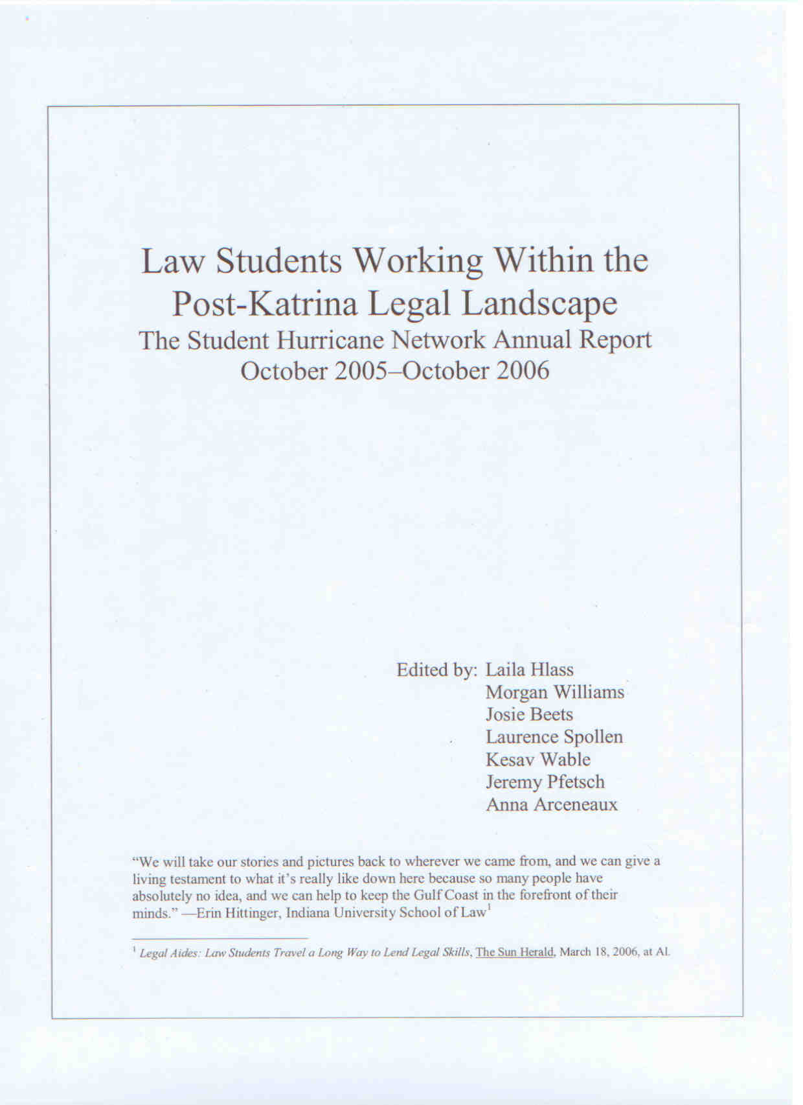

參考文件A
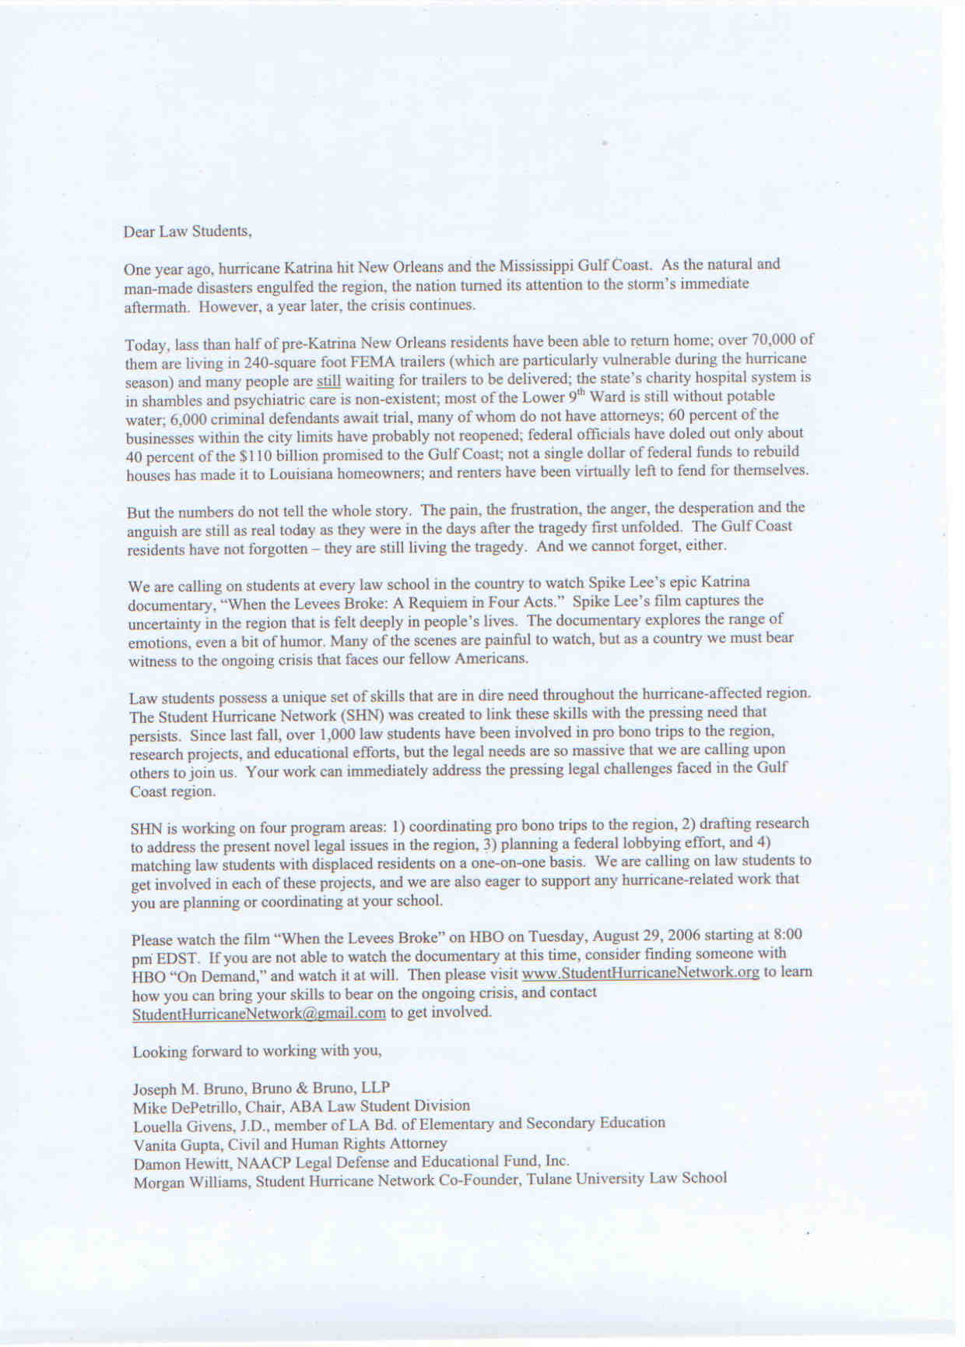

參考文件B
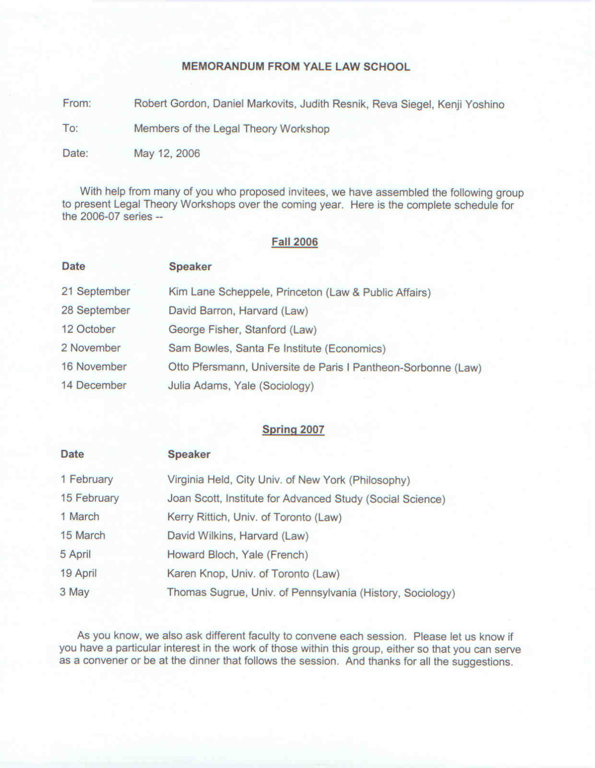

參考文件C
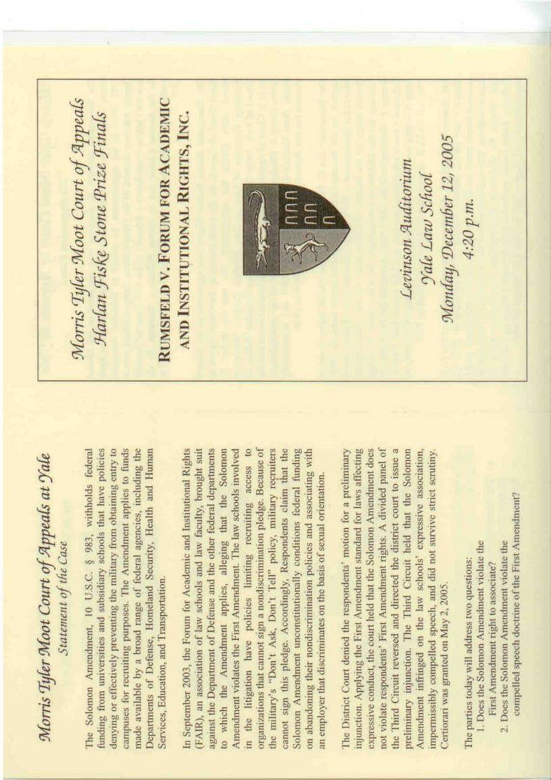

參考文件C
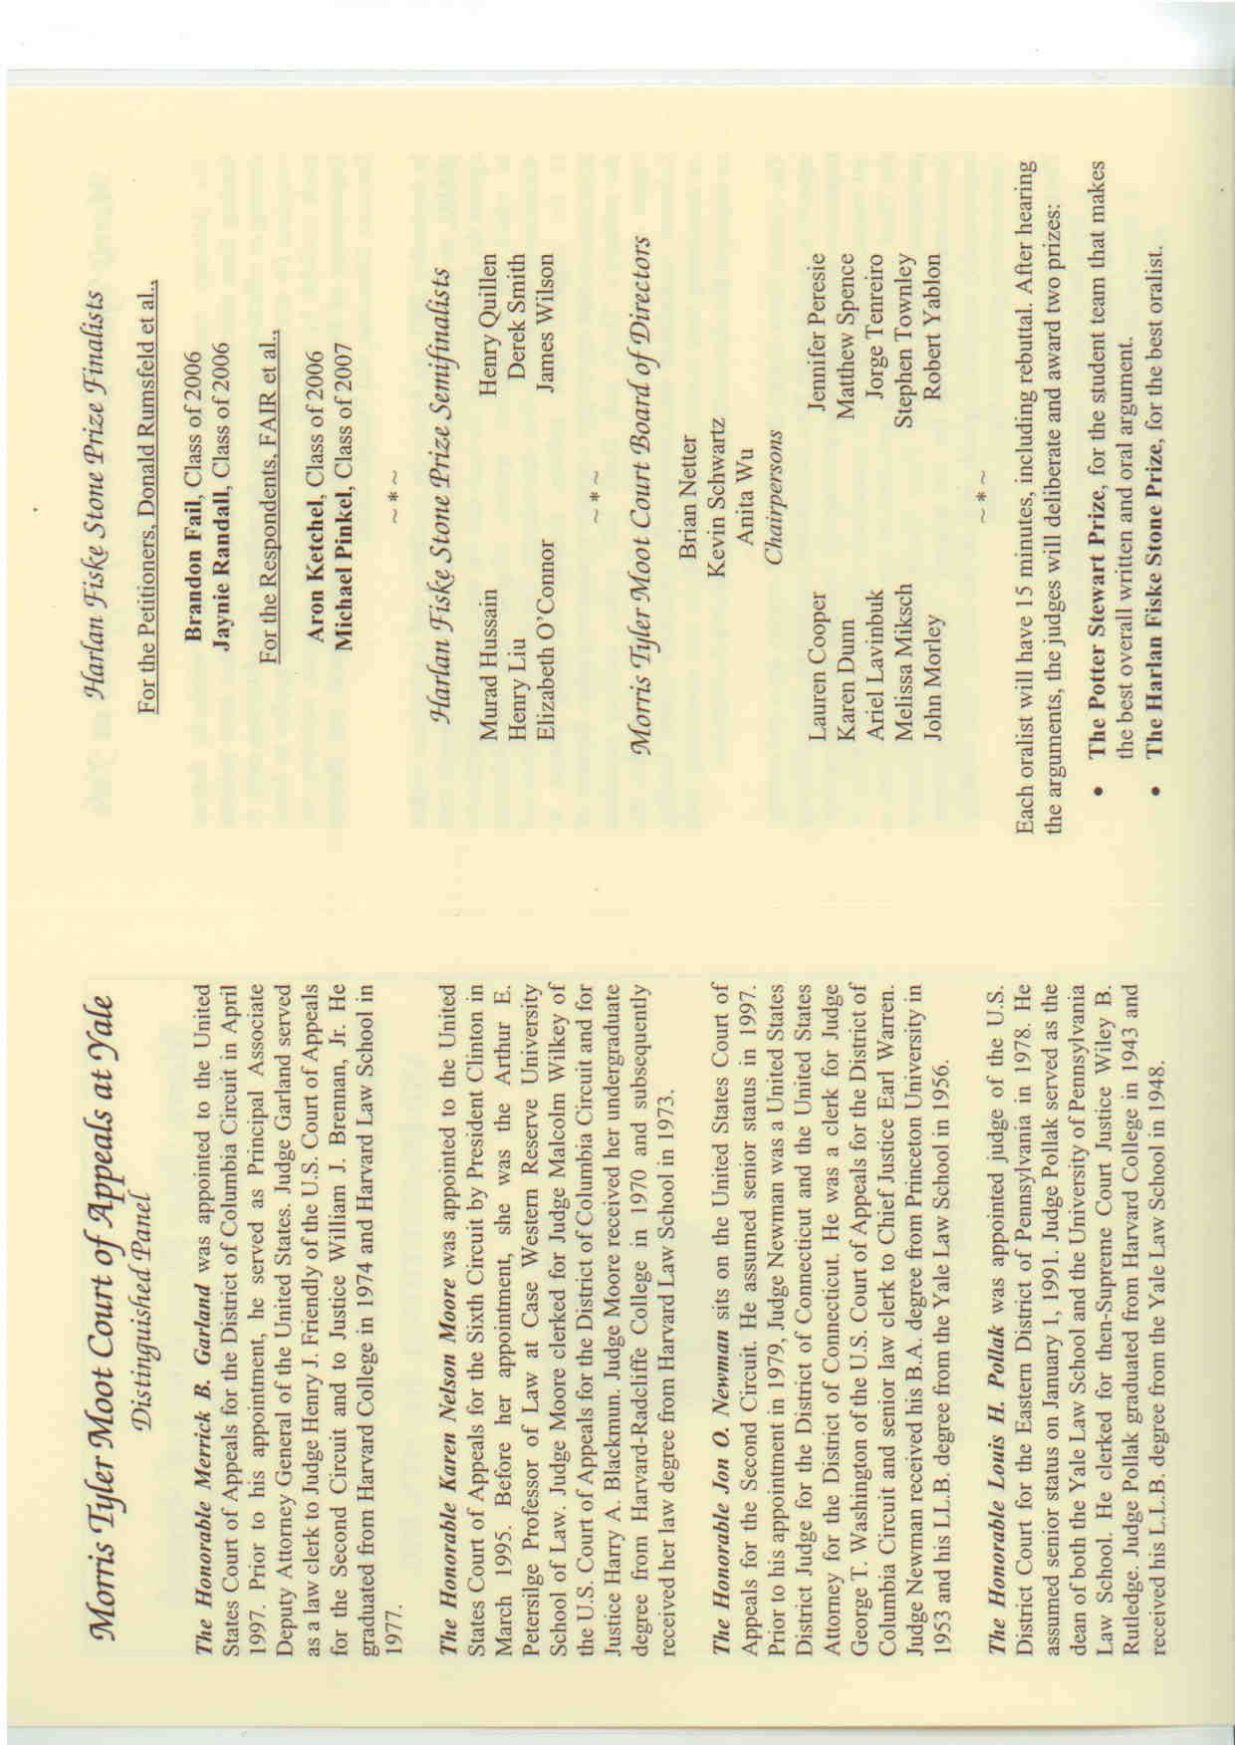

參考文件D

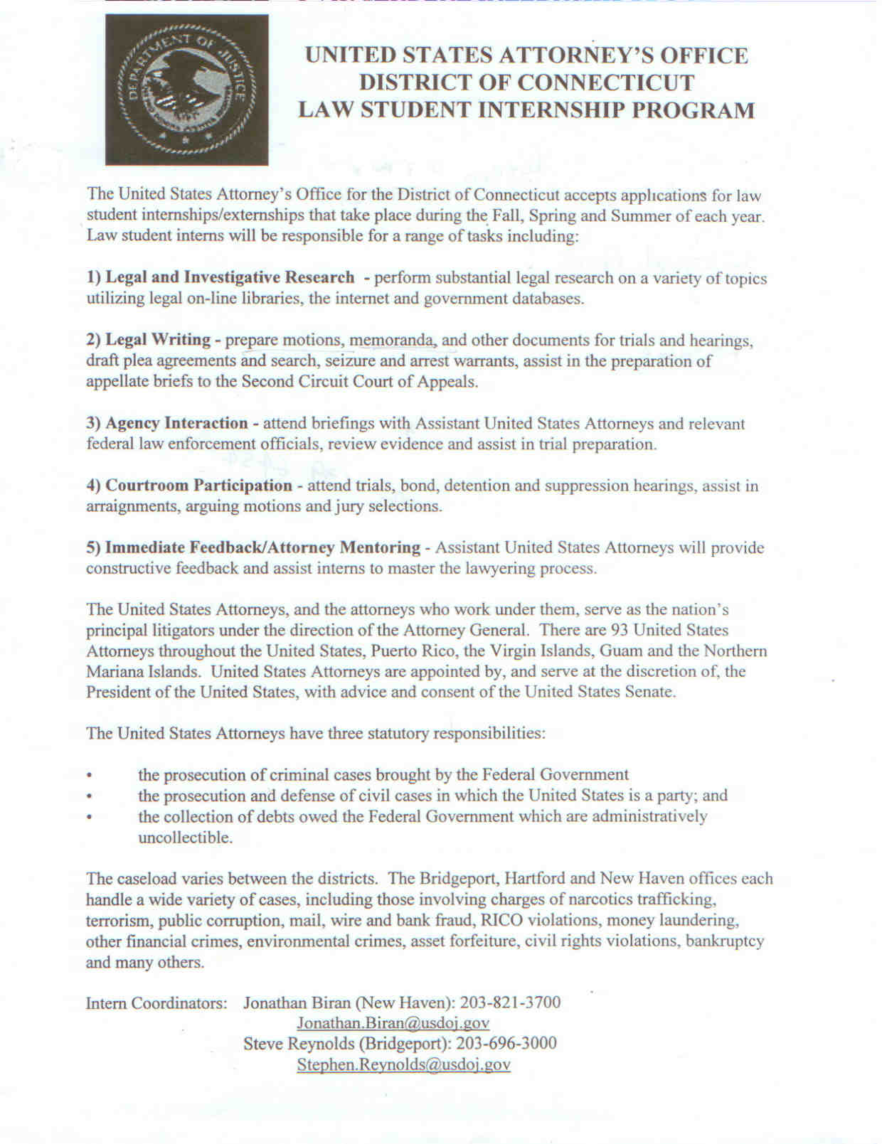

參考文件D

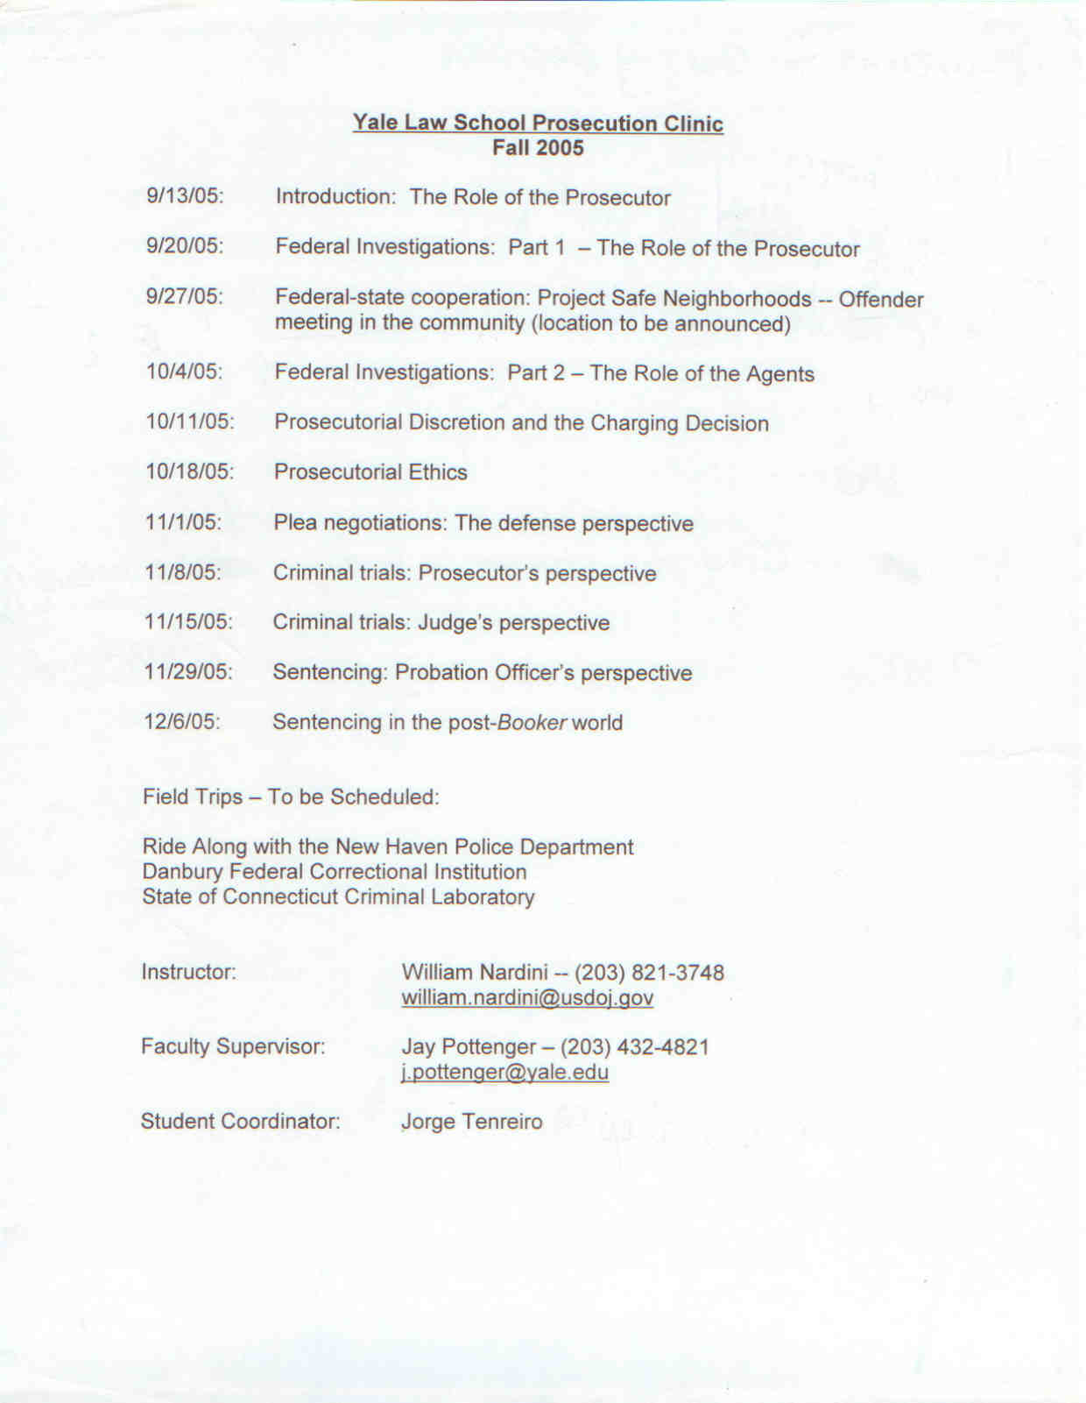

參考文件E

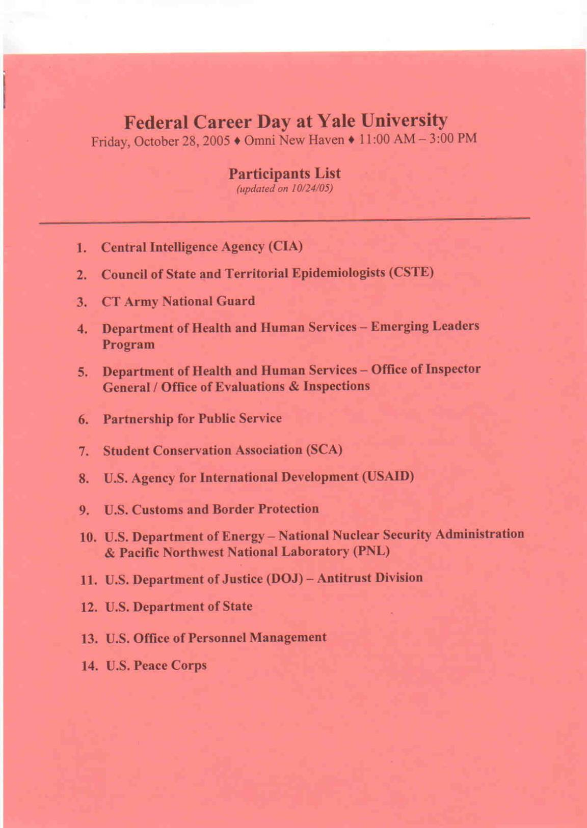

參考文件F
No. 05-416
In The
Supreme Court of the United States
--------------------------------- ♦ ---------------------------------
JEANNE S. WOODFORD, WARDEN, A.P. KANE,
Petitioners,
v.
VIET MIKE NGO,
Respondent.
--------------------------------- ♦ ---------------------------------
On Writ Of Certiorari To The
United States Court Of Appeals
For The Ninth Circuit
--------------------------------- ♦ ---------------------------------
BRIEF FOR THE JEROME N. FRANK LEGAL
SERVICES ORGANIZATION OF THE YALE
LAW SCHOOL AS AMICUS CURIAE
IN SUPPORT OF RESPONDENT
--------------------------------- ♦ ---------------------------------
GIOVANNA SHAY
JEROME N. FRANK LEGAL
SERVICES ORGANIZATION
YALE LAW SCHOOL
P.O. Box 209090
New Haven, CT 06520-9090
203-432-4800
Counsel of Record for
Amicus Curiae
================================================================
COCKLE LAW BRIEF PRINTING CO. (800) 225-6964
OR CALL COLLECT (402) 342-2831

參考文件F

i
TABLE OF CONTENTS
Page
TABLE OF AUTHORITIES........................................... ii
INTEREST OF AMICUS CURIAE ............................... 1
SUMMARY OF THE ARGUMENT............................... 1
ARGUMENT................................................................... 4
I. A procedural default rule would significantly
restrict the enforcement of civil rights statutes
in prisons, jails, and juvenile facilities.............. 6
A. Correctional grievance procedures nationwide
are marked by successive short deadlines
.............................................................. 6
B. A procedural default rule would discourage
reporting of institutional problems,
would eliminate remedies for meritorious
claims, and would be difficult to administer
................................................................. 13
C. The most vulnerable inmates will be least
able to comply with procedural deadlines
and rules .......................................................... 16
II. Exhaustion under CRIPA as amended by the
PLRA cannot be analogized to habeas exhaustion
or administrative appeals....................................... 22
A. This Court should not engraft a habeasstyle
procedural default rule onto the civil
rights statutes ….............................................. 22
B. A civil rights action under Section 1983 is
not analogous to judicial review of federal
agency decisions ............................................... 26
CONCLUSION.................................................................... 28

參考文件G
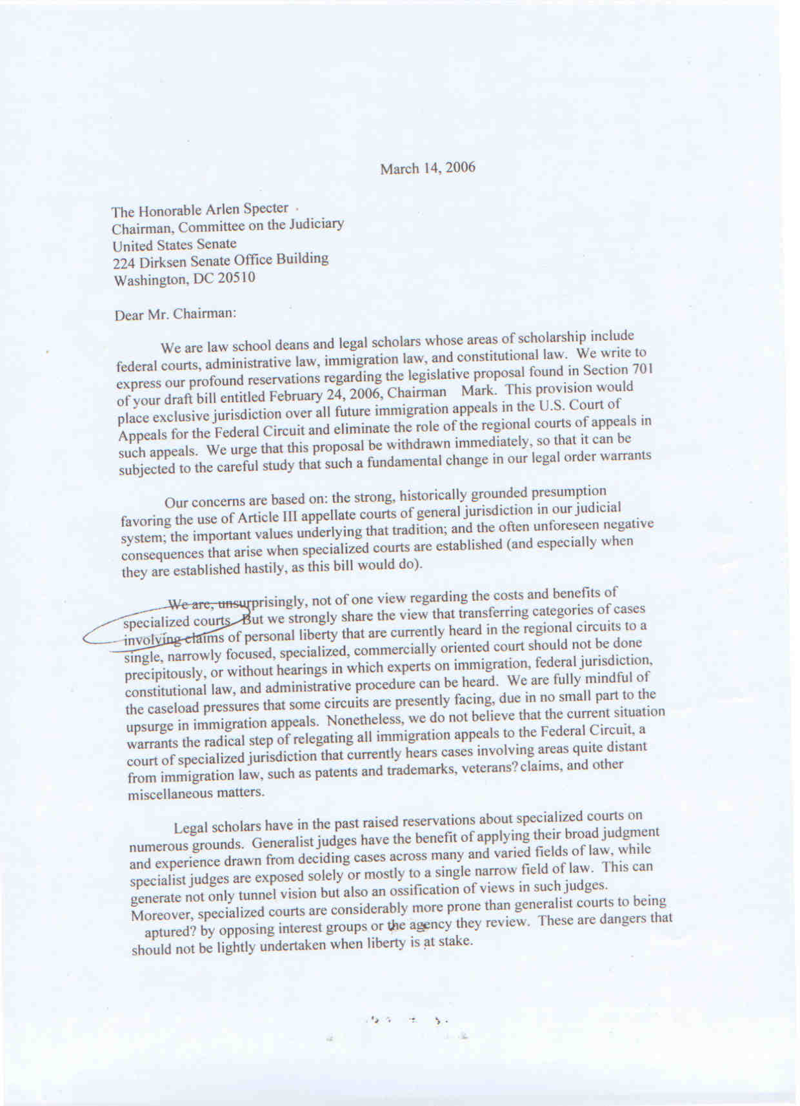

參考文件H
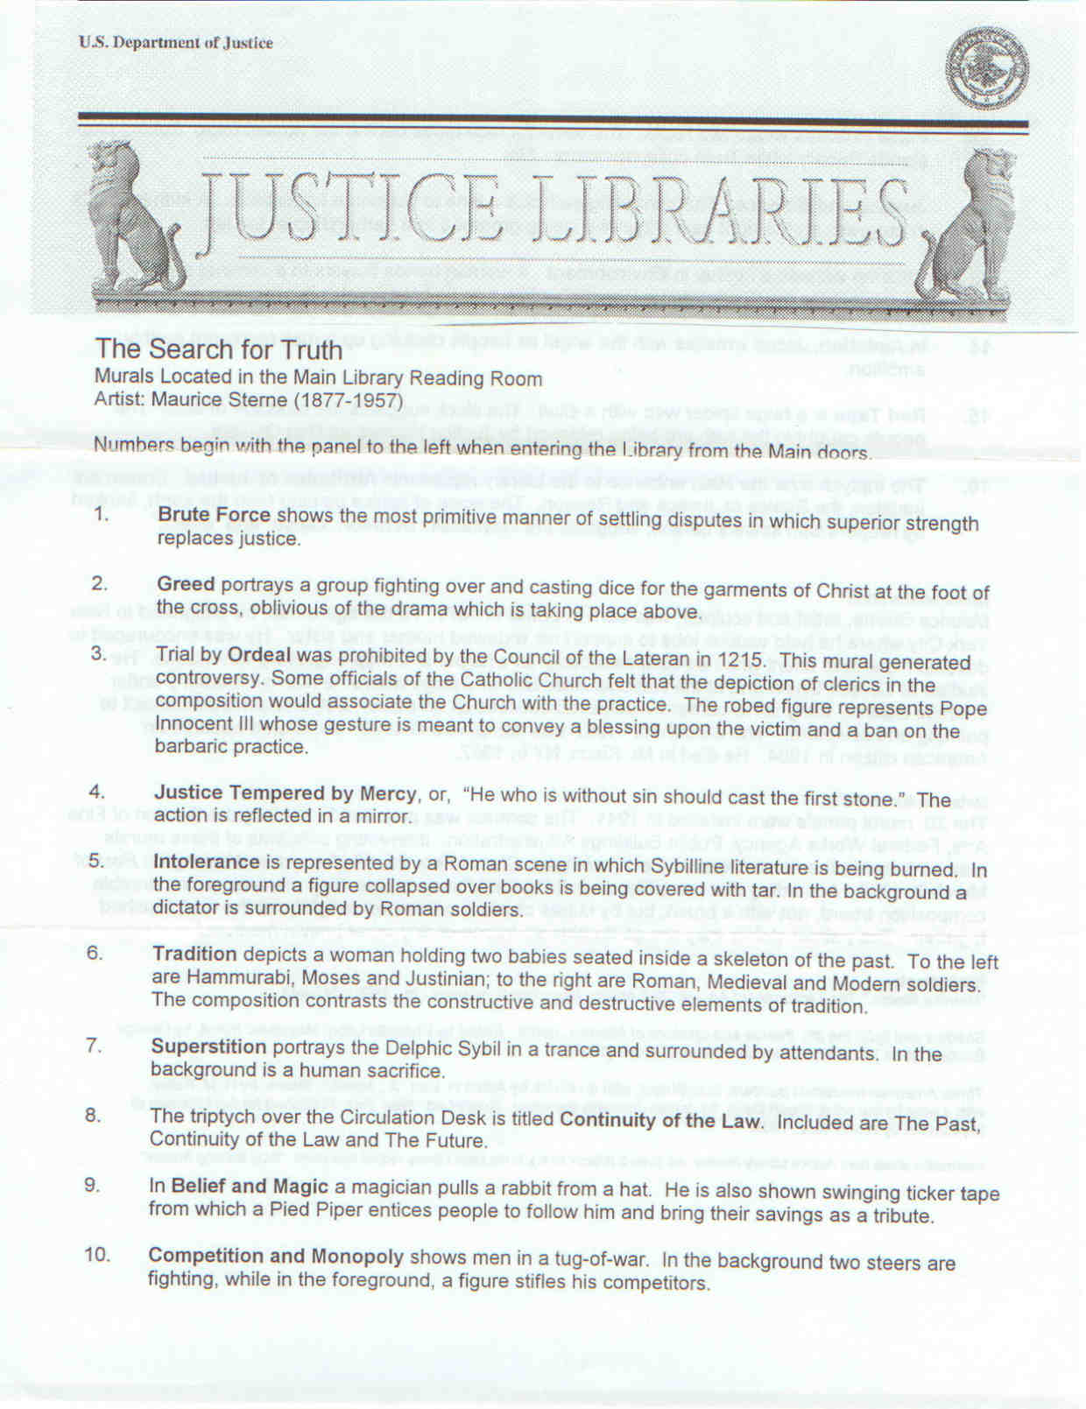

參考文件I
依序為：司法部演講現場、助理檢察總長辦公室、民事司侵權組主任律師合照
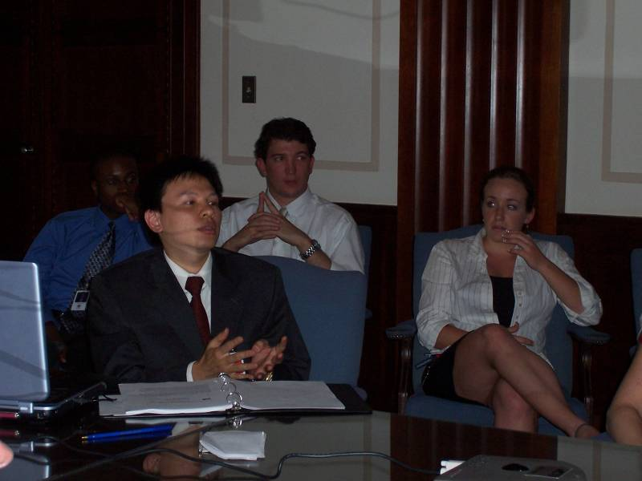

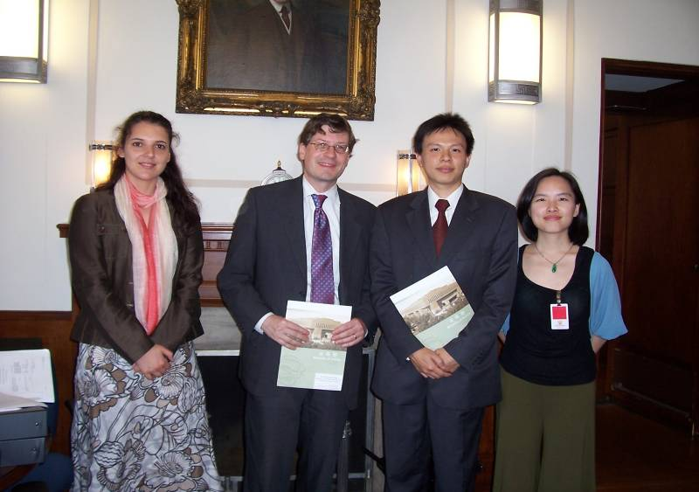
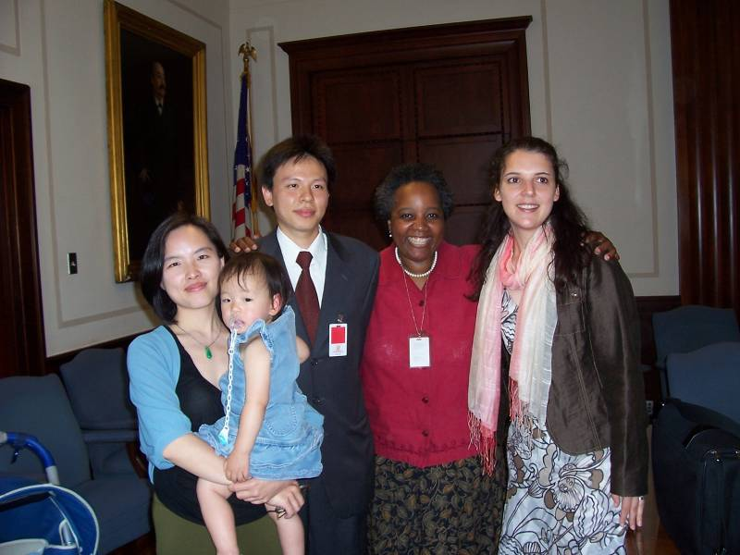

參考文件J

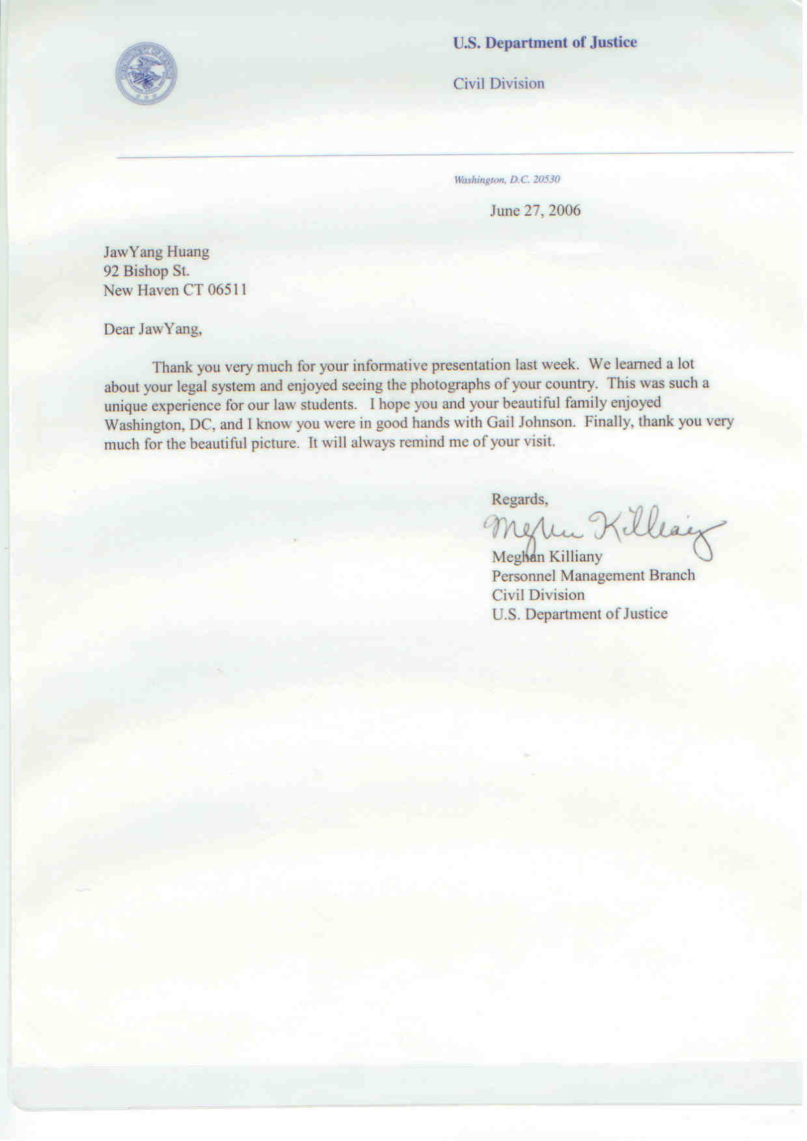

至於學生族群，依不同學位計畫與培訓內容，也很多樣，如JD、LLM、JSD、MSL、Joint Degree等（參照附件心得報告）。
Legal Origins, Edward L. Glaeaser and Andrei Shleifer, The Quarterly Journal of Economics, November 2002.
主要是指受訊問人在任何執法官員面前，包括法官、檢察官、司法警察、及其他有執法權力之公務員，為不實之陳述，將構成妨礙司法罪。
主要是指在法庭上違反秩序、延宕訴訟、不當發言、詰問、隱匿證據、及其他法官認為當事人違背訴訟程序情節重大者，將構成藐視法庭罪。
據報載，前一陣子某法官受理關於同居人施暴之案件，將家庭成員關係擴大解釋成包括同居人在內，判決一出廣受社會團體讚揚，法律界亦稱之為「正確填補法律漏洞」、「勇敢的法官造法」等，事後也促使立法者願意「撥冗」開會，順勢修改法律文字，將家庭成員定義增列同居人一項。其實，依本文之脈絡邏輯，禁制令事件為上述之實質解釋，在英美法國家根本是天經地義，理所當然，但在台灣法界卻是一種大膽之突破。這個例子也清楚顯示，台灣法官受到實定法侷限之嚴重性，及法官擺盪在實質正義與形式合法之間之辛苦，及其掙扎，凡此均值得司法改革當權者予以正視。
筆者曾聽聞一位美國汽車公司的業務員表示，日本企業員工在招待外賓，全程接待陪同，歡樂至晚上就寢時間，送外賓回飯店後，還必須回辦公室加班到午夜，完成日常之工作，此固屬拼命工作及敬業精神的表現，但不免也予人一種壓力。筆者亦有類似的經驗，即在某星期假日一大早6點，至飯店櫃臺等候，陪同一對英國夫婦至機場，該外賓返國後回信，除表示謝意外，另有一段話強調：希望沒有打擾、破壞我的星期假日云云。當時不以為意，只覺得對方太客氣，如今想起，那是高度尊重他人的文化表現，頗值思考，我的心得是，對先進國家的外賓而言，與其用辛勞、犧牲、拼命式的態度造成對方壓力，倒不如以真誠、自然、不過渡鋪張的方式接待之，才能予人舒服愉悅的回憶。
新古典主義是一種新的復古運動。興起於18世紀的羅馬，並迅速在歐美地區擴展的藝術運動，影響了裝飾藝術、建築、繪畫、文學、戲劇和音樂等眾多領域。新古典主義，一方面起於對巴洛克（Baroque）和洛可可（Rococo）藝術的反動，另一方面則是希望以重振古希臘、古羅馬的藝術為信念(亦即反對華麗的裝飾，儘量以儉樸的風格為主)。新古典主義的藝術家刻意從風格與題材模仿古代藝術，並且知曉所模仿的內容為何。新古典主義在雕刻藝術上以淺浮雕（bas relief）圖式表現，因此截然不同於巴洛克風格的深度雕刻。代表藝術家有巴利（Barry）、卡諾瓦（Conova）、富拉克斯曼（Flaxman）、漢彌頓（Hamilton）、畢拉內及（Piranesi）、拖爾瓦森（Thorwaldsen）、維恩（Vien）等。詳見http://en.wikipedia.org/wiki/Classic_revival。
因為這位同仁負責相關業務，而跨國收養政策往往涉及人口管制、國際人權、社會福利、兒童教育、與行政程序等問題（如認領中國女棄嬰之要件門檻），政策法律稍有變更，將影響各層面乃至犯罪數量的問題，牽一髮而動全身。
國會的大小程序，都由一家非營利的衛星電台組織Cable Satellite Public Affairs Network（C-SPAN）提供，因與赤道上的衛星作訊號連結，故全球各地，全年無休。
參議院的立法顧問辦公室網站：www.senate.gov/learninglbrief_10c.html。眾議院的立法顧問辦公室網站：www.legcoun.house.gov。
據載新上任的聯合國秘書長Ben Ki-Moon（韓國人），在高中時期參加青年領袖團到華府參訪，見到當時的甘乃迪總統，眼界大開，從此之後，他就立志作個外交官。
現任耶魯法學院院長Harold Koh時常對學生提到做大法官助理的經驗與收穫。韓裔的Koh院長在學界與實務界歷練完整，與民主黨關係良好，本是民主黨預定的大法官候選人，若非這八年由布希選上總統並連任，他可能已是現任大法官。目前他仍是最被看好的大法官人選，未來如獲任命，將是首位亞洲籍的大法官。
台灣書記官的業務考核，以裝訂卷宗、打字速度、行政文書能力等項目為主，與「司法」無關，其設「官」的意義本來就不大。又其與法官檢察官一對一配屬，平日工作關係密切，但體制上卻無法共同討論法律、增加司法正確性，似乎是一種人力的浪費。雖然，司法官辦案夥伴，最近幾年因陸續引進法官助理及檢察事務官，而有所增進，但也恰好證明了台灣書記官的定位有問題，以致必須疊床架屋，一再補充人力。
聯邦政府提上訴的機會很少，且程序很嚴，上訴書狀出了該州的檢察長辦公室後，必須送到華府的檢察總長辦公室，由第三號人物，即掌管全國訴訟事務最高位的Solicitor General核定後，才能向聯邦上訴法院提出。
參考筆者於二００五年十一月十八日寫給北檢及法務部同仁的第三篇心得介紹，標題為「校園結構與學術環境」。
參考筆者於二００五年九月二十一日寫給北檢及法務部同仁的第一篇心得介紹，標題為「耶魯大學簡介」。

